**Manual Básico de Usuario**

**Agosto 2024**



# Contenido

**Contenido 2**

**Generalidades 7**

**Introducción al Proceso Logístico 10**

**Acceso al Sistema 10**

Panel Web 11

Inicio de sesión 11

Cierre de sesión 13

Colectores 13

Servidor de autenticación 14

Inicio de sesión 14

Dentro de la aplicación 15

Cierre de sesión 16

**Mantenimiento de Usuarios 17**

Autorregistro 17

Recuperación de la Propia Contraseña 19

Edición del Propio Perfil del Usuario 21

Edición de perfil 21

Cambio de contraseña en panel web 22

Mantenimiento Administrativo de Usuarios 23

Registro Administrativo de Usuarios 23

Edición Administrativa de Usuarios 25

Desbloqueo de Usuarios 26

Habilitación de Usuarios 26

Habilitación de Usuarios por Tenant 26

Habilitación de Usuarios en Panel Web 27

Asignación Administrativa de Permisos 28

Asignación de Perfiles a Usuarios 29

Asignación de Empresas a Usuarios 29

Asignación de Predios a Usuarios 31

**Manejo de Grillas 33**

Actualización de Grillas 35

Reorganización de Columnas 36

Ocultar / Mostrar Columnas 36

Reubicar Columnas 37

Ajustar Tamaño de Columnas 38

Exportación a Excel 39

Información Adicional 40

Manejo de Filtros 41

Operaciones de Filtrado 41

Operadores para campos Texto 42

Operadores para campos Numéricos 42

Operadores para campos Fecha 43

Filtros Precargados 44

Ejecución de Filtros 45

Cargar y guardar filtro 45

Operaciones Masivas 46

Impresión 46

Agregado 48

Mantenimiento de registros 50

Alta de registros 50

Edición de registros 51

Edición en modal 51

Edición en grilla 52

Eliminación de registros 52

Confirmación de cambios 53

Deshacer cambios 53

**Mantenimiento de Datos Maestros 54**

Mantenimiento de Empresas 54

Mantenimiento Manual de Empresas 54

Creación Manual de Empresas 55

Edición Manual de Empresas 56

Mantenimiento de Empresas por carga de Excel 56

Habilitación de Tipos de Recepción por Empresa 58

Tipos de Recepción de todas las Empresas 59

Tipos de Recepción de Empresa específica 59

Mantenimiento de Productos 60

Mantenimiento Manual de Productos 60

Creación Manual de Productos 61

Edición Manual de Productos 62

Mantenimiento de Productos por carga de Excel 62

Impresión de Etiquetas de Productos 64

Mantenimiento de Agentes 65

Mantenimiento Manual de Agentes 65

Creación de Agentes 66

Edición de Agentes 67

Mantenimiento de Agentes por carga de Excel 67

Mantenimiento de Predios 69

Creación de Predios 70

Edición de Predios 71

Mantenimiento de Ubicaciones 71

Codificación de ubicaciones 72

Creación de Ubicaciones 75

Edición de Ubicaciones 77

Eliminación de Ubicaciones 77

Impresión de Etiquetas de Ubicaciones 78

Mantenimiento de Puertas de Embarque 78

Creación de Puertas de Embarque 79

Edición de Puertas de Embarque 79

**Flujos Operativos Básicos 81**

Planificación 81

Referencias de Recepción 81

Creación de Referencias de Recepción 82

Creación Manual de Referencias de Recepción 82

Creación de Referencias de Recepción por carga de Excel 84

Modificación de Referencia de Recepción 86

Anulación de Referencias de Recepción 87

Agendas asociadas a Referencias de Recepción 87

Agendamiento 87

Creación de Agendas 89

Creación Manual de Agendas 89

Selección de OC 90

Múltiples OC 91

Digitación libre 92

Creación de Agendas por carga de Excel 95

Modificación de Agendas 97

Editar datos de la agenda 97

Editar detalles de la agenda 98

Cancelación de Agendas 98

Detalles de la Agenda 98

Referencias asociadas a Agendas 99

Recepción 99

Liberación de Agenda 99

Impresión de Etiquetas de Recepción 100

Recepción de Mercadería 101

Consulta y Ajuste de Etiquetas 102

Problemas de Recepción 103

Cierre de Agenda 105

Reportes de Recepción 105

Generación manual de Reportes de Recepción 106

Consulta de Reportes de Recepción 106

Reimpresión de Reportes de Recepción 107

Regeneración de Reportes de Recepción 107

Descarga de Reportes de Recepción 107

Almacenamiento 107

Almacenamiento Agrupado 107

Almacenamiento Fraccionado 109

Gestión de Stock 110

Consultas de Stock 110

Consulta de Stock por Producto 110

Consulta de Stock por Ubicación 111

Consulta de Stock en Transferencia 112

Ajustes de Stock 113

Manejo de Inventarios 115

Definición de Inventarios 115

Edición de Inventarios 119

Habilitación de Inventarios 120

Inventariado 120

Inventariado por Ubicación 121

Inventariado por Registro 124

Consultas de Inventarios 125

Consulta de Conteos 125

Consulta de Conteos Pendientes 126

Consulta de Avance 126

Actualización de Inventarios 127

Cierre de Inventarios 128

Cierre Parcial de Inventarios 128

Cierre Total de Inventarios 128

Cancelación de Inventarios 128

Regeneración de Inventarios 128

Transferencias 129

Carga de Mercadería en Transferencia 129

Descarga de Mercadería en Transferencia 131

Impresión de Etiquetas de Transferencia 133

Preparación 134

Manejo de Pedidos 135

Consulta de Pedidos 135

Panel de Pedidos 135

Consulta de Detalles de Pedidos 136

Registro de Pedidos 138

Registro Manual de Pedidos 138

Registro de Pedidos por carga de Excel 140

Edición de Pedidos 142

Anulación de Pedidos 144

Gestión de Preparaciones 145

Panel de Preparaciones 145

Picking Normal 147

Liberación de la Onda 147

Análisis de Rechazos 149

Preparación Normal de Pedidos 150

Picking Manual 152

Definición de Preparación Manual 152

Preparación Manual de Pedidos 152

Preparación de pedidos manual 153

Preparación manual libre 156

Finalización de Preparaciones Manuales 157

Mantenimiento de Contenedores 158

Impresión de Etiquetas de Contenedores 158

Imprimir a partir de la línea del contenedor 159

Imprimir mediante botón del panel 159

Consulta de Contenedores 160

Anulación de Preparaciones 161

Devoluciones de Picking 163

Expedición 165

Armado de Camión 165

Armado Administrativo de Camiones 165

Crear camión 166

Armado de camiones por contenedor 168

Armado de camiones por pedido 169

Armado de camiones por carga 169

Armado Operativo de Camiones 170

Armado del camión 172

Creación del camión 172

Detalle de egreso 174

Pedidos involucrados 174

Desasociar pedido del egreso 175

Anular cantidad no liberada 176

Facturación de Camión 177

Carga de Camión 177

Campo “Camión” ingresado 178

Campo “Camión” vacío 180

Cierre de Camión 181

Reportes de Expedición 181

Generación manual de Reportes de Expedición 181

Consulta de Reportes de Expedición 182

Reimpresión de Reportes de Expedición 182

Regeneración de Reportes de Expedición 183

Descarga de Reportes de Expedición 183

# Generalidades

El propósito de este documento es brindar una capacitación inicial básica y completa en el proceso logístico, enfocado en la gestión eficiente de depósitos y el dominio de los casos de uso básicos del sistema WMS (Warehouse Management System).

Está dirigido a nuevos usuarios y funcionarios, proporcionándoles las herramientas y conocimientos necesarios para utilizar el sistema de manera eficiente.

Es importante mencionar que los flujos operativos descritos en este manual están enfocados en mercadería suelta y no contenida en LPNs (License Plate Numbers). Para aquellos interesados en obtener más información sobre el mantenimiento y la operativa basada en LPNs, se recomienda consultar el manual **"License Plate Number"**.

La estructura del manual está diseñada para ofrecer una cobertura general de las diversas funcionalidades y procesos gestionados a través del sistema.

Los temas tratados en el manual incluyen:

1. **Acceso al Sistema:** Se proporcionan instrucciones para acceder al sistema.
2. **Panel Web:** Se detalla la interfaz del panel web del sistema WMS, destacando las principales funcionalidades y opciones de navegación.
3. **Gestión detallada de depósitos logísticos:** Se profundiza en los diferentes aspectos de la gestión de depósitos, desde la recepción y almacenamiento de mercadería hasta la preparación de pedidos y la expedición final, incluyendo estrategias de optimización y mejoras prácticas.
4. **Planificación y ejecución de operaciones:** Se describe en detalle la planificación y ejecución de las operaciones logísticas, incluyendo planificación de agendas, gestión de stock e inventarios y la selección de picking.
5. **Casos de uso básicos del sistema WMS:** Se presentan ejemplos prácticos y casos de uso comunes del sistema para ilustrar las diferentes funcionalidades y su aplicación en situaciones reales, facilitando la comprensión y el aprendizaje.
6. **Colectores:** Se explican las características y el uso de los dispositivos colectores de datos en el contexto del sistema WMS.
7. **Manejo de Grillas:** Se detalla el funcionamiento y las opciones disponibles para manejar grillas de datos dentro del sistema. Se incluyen acciones como la actualización de datos, reorganización de columnas, ocultar/mostrar columnas, reubicar columnas, ajustar tamaño de columnas y exportar datos a un documento Excel.
8. **Manejo de Filtros:** Se describe cómo utilizar los filtros para realizar búsquedas y filtrar datos de manera eficiente en el sistema WMS. Se explican las operaciones de filtrado, el uso de filtros precargados y la ejecución de filtros personalizados.
9. **Operaciones Masivas:** Se detallan las operaciones masivas disponibles en el sistema, incluyendo impresión y asignación de registros.
10. **Confirmación de cambios:** Se describe el proceso para confirmar o deshacer los cambios realizados en el sistema.
11. **Mantenimiento de Datos Maestros:** Se profundiza en el mantenimiento de datos maestros en el sistema, incluyendo productos, agentes, ubicaciones y puertas de embarque. Se proporcionan instrucciones para mantener actualizada esta información clave para el funcionamiento del sistema WMS.
12. **Mantenimiento de Usuarios:** Esta sección detalla cómo administrar usuarios en el sistema WMS, incluyendo la creación, edición, desbloqueo y habilitación de cuentas, así como la asignación de permisos y perfiles.

Cada sección del manual está diseñada para proporcionar una comprensión completa de los procedimientos y herramientas disponibles en el sistema, con el objetivo de capacitar a los usuarios en la realización eficiente de tareas logísticas y optimizar los procesos.

# 

# Introducción al Proceso Logístico

Como se aprecia en el diagrama a continuación, el proceso logístico del depósito se inicia con la planificación de la recepción de mercadería. En esta fase inicial, se anticipa y organiza la llegada de los productos, asegurando la concordancia entre lo planificado y lo recibido.

Luego, la mercadería es recibida en la puerta de embarque del depósito y se procede a su almacenamiento para su posterior uso. Esta fase es esencial para asegurar que los productos estén disponibles y accesibles cuando se requieran para futuras preparaciones o envíos.

Una vez la mercadería se encuentra en el depósito, se lleva a cabo la gestión de stock, que implica actividades como el manejo de inventarios, ajustes de stock y transferencias.

Posteriormente, se realiza la preparación de pedidos, donde se recopilan los productos necesarios para su envío o distribución.

Finalmente, el proceso culmina con la expedición de los pedidos preparados hacia su destino final.

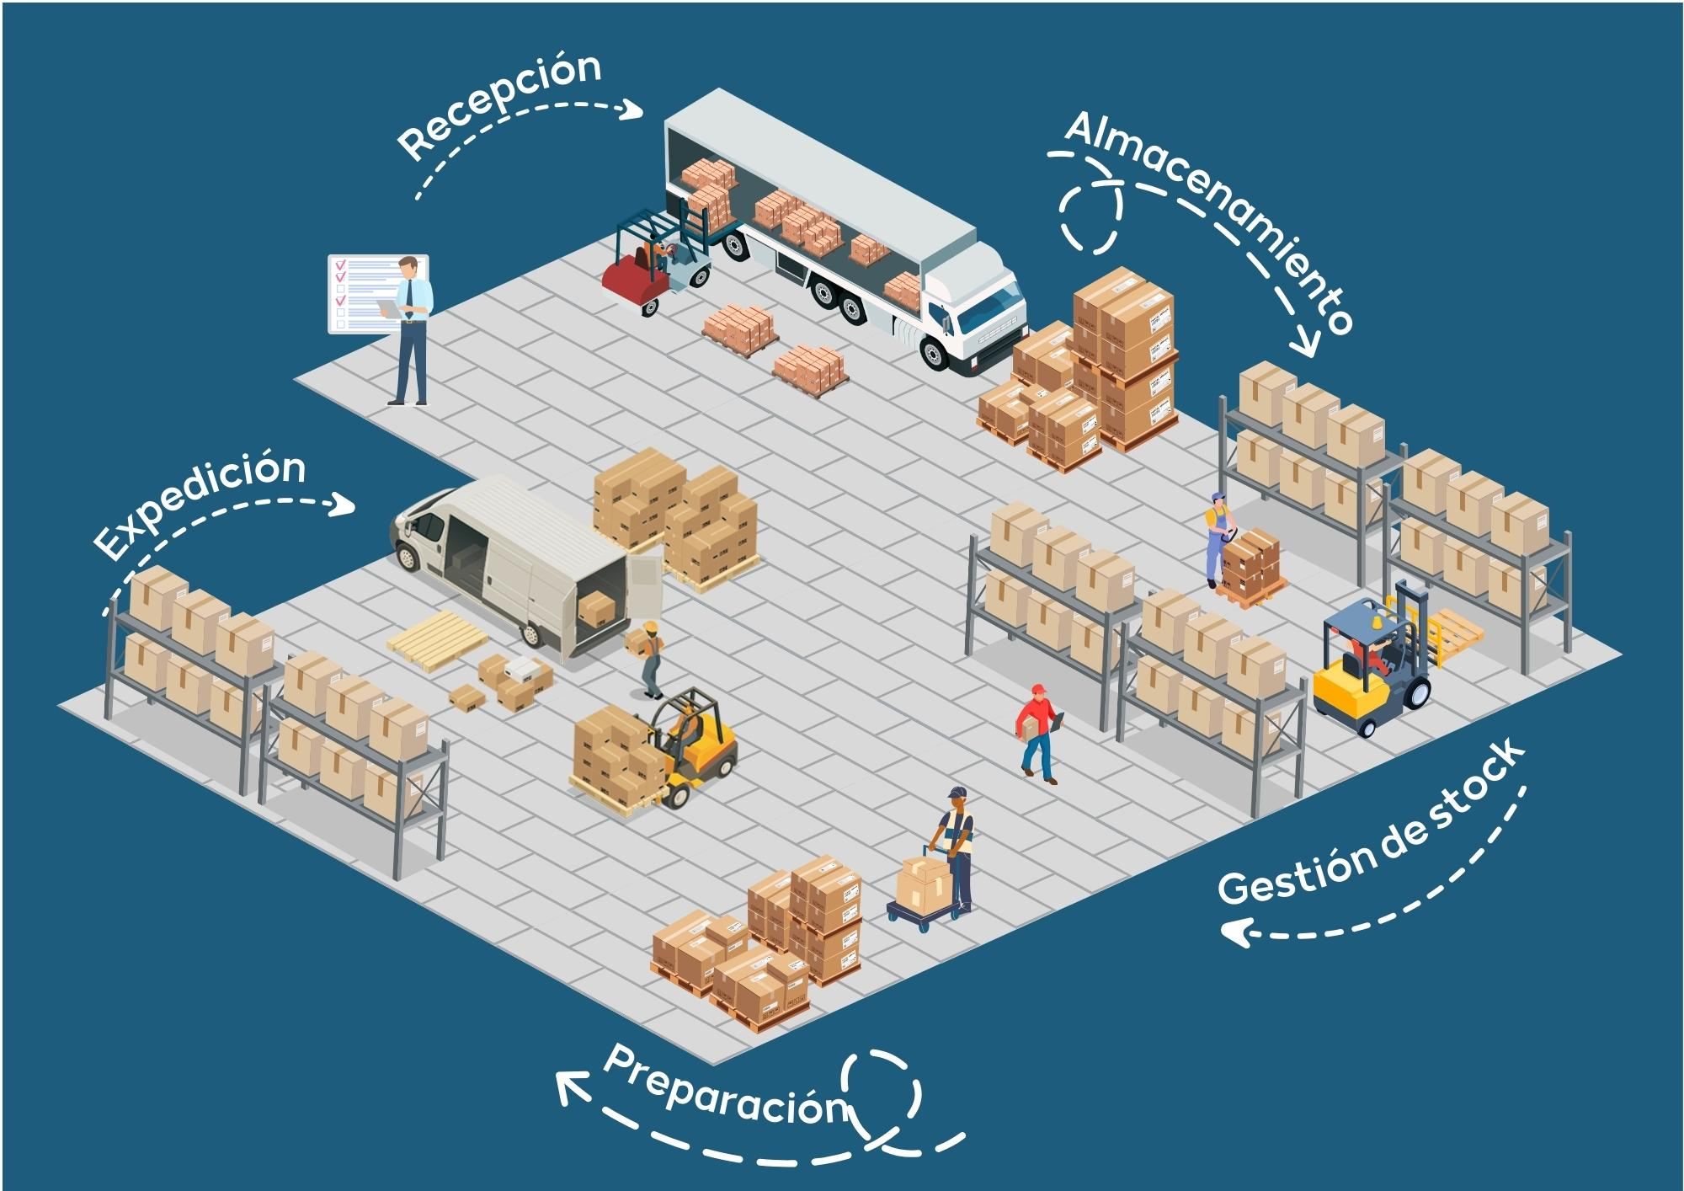

# Acceso al Sistema

## Panel Web

### Inicio de sesión

Para ingresar al sistema es necesario realizar una autenticación de usuario y contraseña como se puede apreciar en la siguiente imagen:



Al ingresar al Panel web, se puede ver el menú principal con las principales funcionalidades del sistema y un cabezal con el nombre del usuario que inició sesión y el predio al que ingresó.

La visualización de empresas y datos varía según el predio seleccionado. Cada predio puede estar asociado a diferentes empresas y conjuntos de información específicos. Al elegir uno en particular, se personaliza la experiencia de usuario para mostrar únicamente las empresas y los datos relevantes para ese predio específico. Para seleccionarlo se debe hacer click en el siguiente ítem y elegir el predio al que desea ingresar:

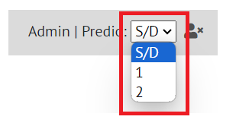

El menú principal se encuentra en el lateral izquierdo de la pantalla, este menú se puede emplear de dos maneras: de manera predeterminada, presenta una barra de menús desplegables, que al colocar el cursor sobre un elemento, muestra las distintas opciones asociadas, como muestra la imagen a continuación:

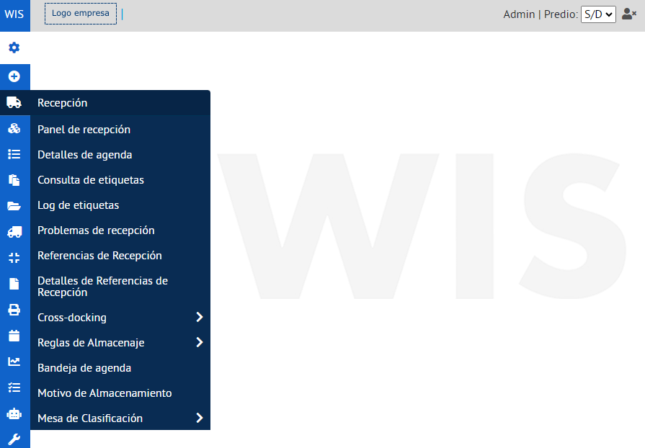

Al pulsar el botón de configuración, se produce una alteración en la barra de navegación del menú. Esta modificación implica la inclusión de títulos junto a los íconos, así como la exhibición de las opciones de cada menú en la barra al hacer clic en ellos. Además, en esta modalidad se permite la navegación mediante el buscador, filtrando las opciones disponibles según lo escrito en la barra de búsqueda.

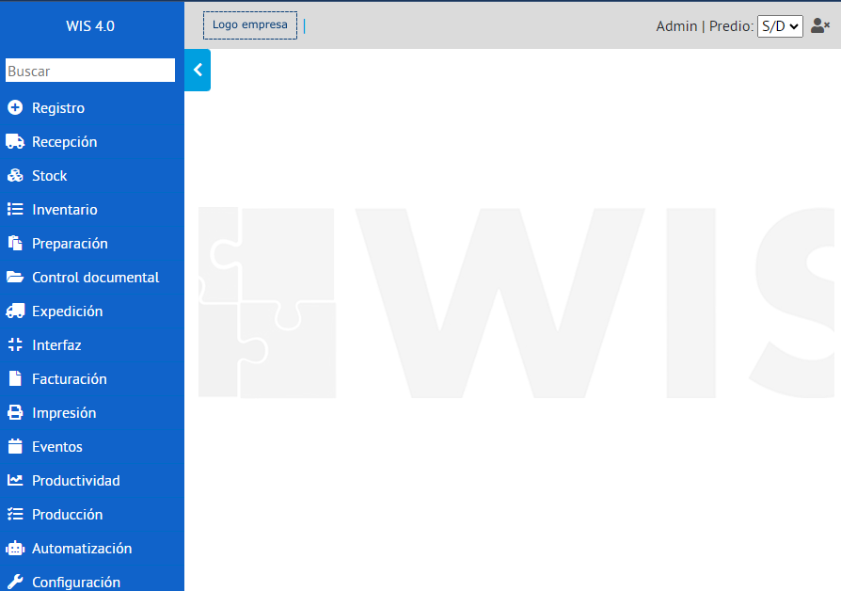

### Cierre de sesión

Para cerrar la sesión, el usuario deberá hacer click en el botón que se encuentra en la esquina superior derecha de la pantalla, como se muestra en la imagen a continuación:

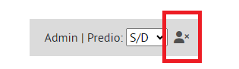

## Colectores

En Colectores, el ingreso al sistema es similar al inicio de sesión del panel web con la diferencia de que se debe confirmar el predio al que se ingresa, posteriormente a realizar la autenticación de usuario y contraseña:

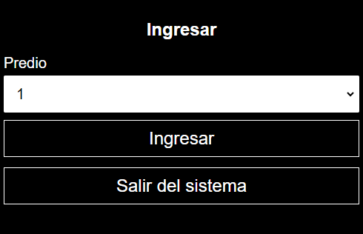

Para cerrar la sesión antes de ingresar al predio, únicamente se debe presionar el botón **“Salir del sistema”**.

Una vez que el usuario ha iniciado sesión en el predio seleccionado, el sistema mostrará todas las funcionalidades correspondientes al proceso, incluyendo recepción, preparación, picking, inventario, entre otros. Si desea salir, dentro del panel del colector tiene la opción de “**Salir del sistema”:**

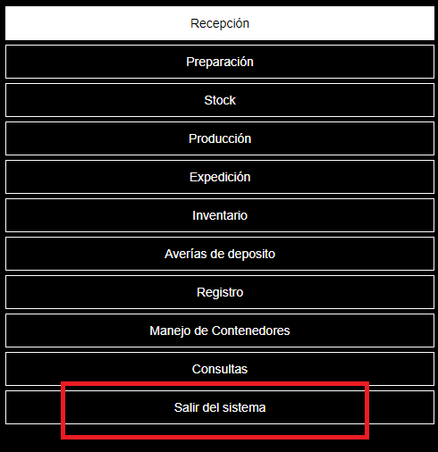

## Servidor de autenticación

### Inicio de sesión

Para ingresar al Authorization Server es necesario ingresar las credenciales del usuario en la pantalla de inicio de sesión. Esta pantalla se puede ver en la siguiente imagen:



Luego de ingresar el **Email** y la **Contraseña** en los respectivos campos se debe presionar el botón .

### Dentro de la aplicación

Una vez se ingresa a la aplicación del Authorization Server se puede ver una pantalla como la siguiente:

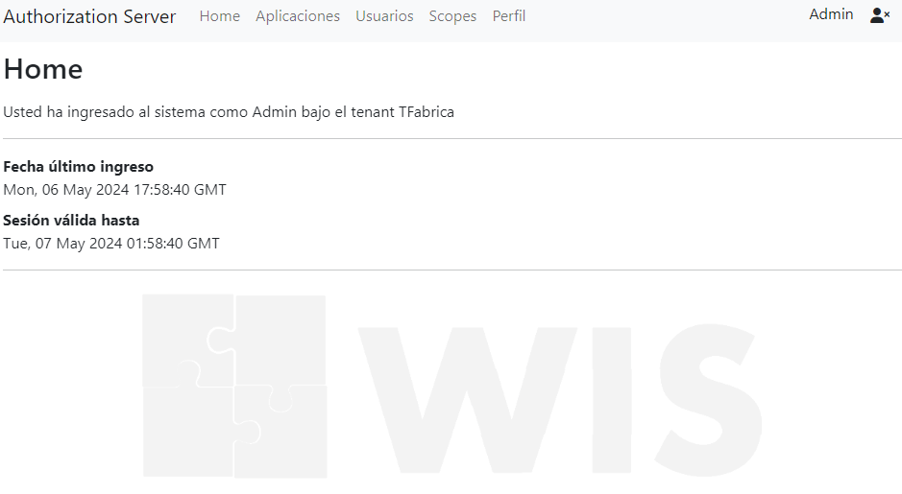

En esta imagen se puede ver que en la parte superior existe una barra con enlaces. Estos enlaces llevan a las distintas páginas de la aplicación. Por ejemplo en el panel “Usuarios“ se lleva a cabo las distintas configuraciones de usuarios, en “Perfil” se modifican los datos del propio usuario, etc.

### Cierre de sesión

Para cerrar la sesión del Authorization Server debe dirigirse al extremo derecho del encabezado de la página. En esta parte de la barra se encuentra el botón , siendo este el encargado de salir de la aplicación cuando se lo presiona.

# 

# Mantenimiento de Usuarios

En esta sección se explicará el manejo de usuarios en el sistema por parte del propio usuario o por un usuario de tipo administrador.

Se detallan puntos como el **Autorregistro**, **Recuperación de Contraseña**, **Edición del Perfil**, entre otros.

## Autorregistro

Para que un usuario se registre por su cuenta a través del autorregistro, debe dirigirse a la pantalla de Inicio de sesión del **Panel Web** o de **Colectores** y presionar el botón 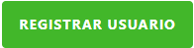 como se muestra en la siguiente imagen:

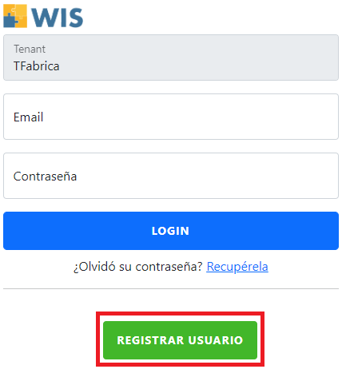

Esta acción redirige a otra pantalla con una formulario para el registro del nuevo usuario:

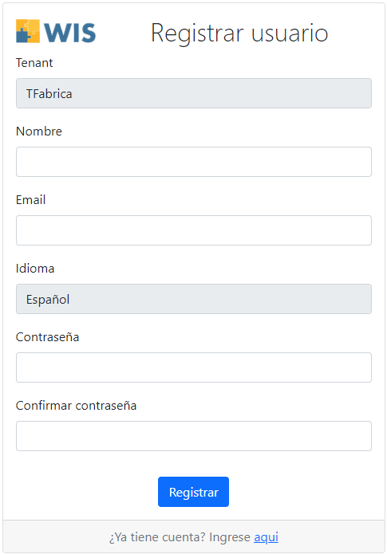

En el campo **Tenant** se debe de seleccionar el tenant en el que operará el usuario.

Luego deben completarse los campos **Nombre**, **Email** e **Idioma** con los datos correspondientes del nuevo usuario.

Por último se debe ingresar la contraseña del nuevo usuario en los campos **Contraseña** y **Confirmar Contraseña**.

Una vez completado el formulario, se confirma la creación del nuevo usuario presionando el botón 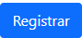.

## Recuperación de la Propia Contraseña

Para un usuario recuperar su contraseña, debe visitar el enlace “Recupérela” que se encuentra en la pantalla de inicio de sesión de **Colectores** o del **Panel Web**:

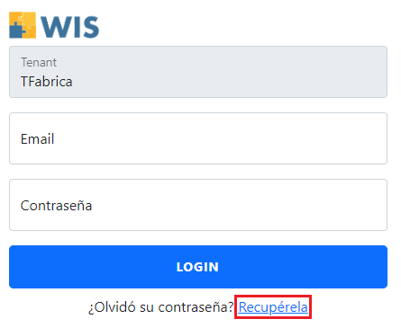

Esto redirige a una nueva pantalla en la que el usuario debe seleccionar el **Tenant** correspondiente a su cuenta e ingresar su **Email**:

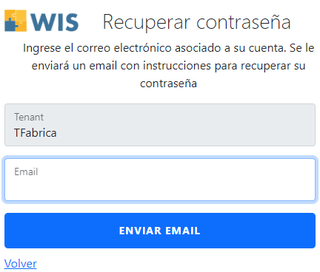

Luego de completar estos campos, se confirma la acción presionando el botón . Esto hará que se envíe un correo electrónico al usuario con un enlace de recuperación de contraseña, como lo indica el mensaje que se muestra a continuación:

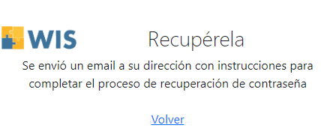

Al abrir el enlace de recuperación recibido por el usuario, se lo dirige a una pantalla con el siguiente formulario:

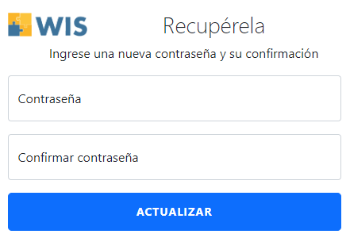

En este formulario se deben completar ambos campos con la nueva contraseña del usuario. Luego se debe confirmar presionando el botón .

## Edición del Propio Perfil del Usuario

### Edición de perfil

La edición del perfil de un usuario por él mismo se lleva a cabo en la aplicación Authorization Server. Una vez en ésta, debe dirigirse a la pantalla “Perfil” presionando el enlace correspondiente desde el cabezal de la página:



Estando en la pantalla de Perfil se muestra el siguiente formulario:

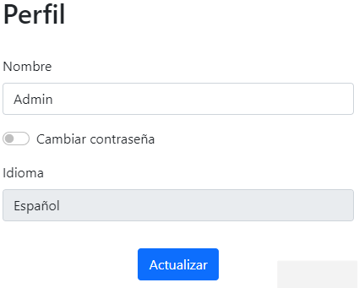

En principio, el sistema permite cambiar los campos **Nombre** e **Idioma**. Si se activa el alternador  **Cambiar contraseña**, se despliegan los siguientes campos para el cambio de la contraseña:

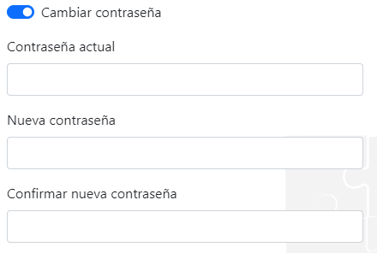

Una vez se realizan los cambios deseados se confirma presionando el botón 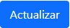.

### Cambio de contraseña en panel web

Para que un usuario cambie su contraseña desde el panel web, éste debe ir a la pantalla “Cambiar Contraseña”. Para esto debe dirigirse al menú **Configuración > Seguridad > Cambiar Contraseña** como se muestra en la siguiente imagen:

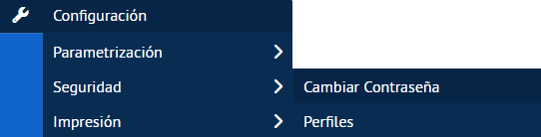

Una vez dentro de la pantalla se muestra el siguiente formulario:

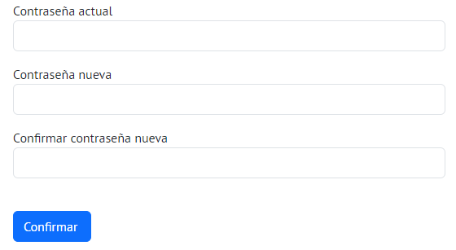

En este formulario se debe ingresar la contraseña actual en el campo correspondiente y la nueva contraseña en los campos **Contraseña nueva** y **Confirmar contraseña nueva**.

Para confirmar la acción se debe presionar el botón .

## Mantenimiento Administrativo de Usuarios

El manejo administrativo de los usuarios se debe llevar a cabo con un usuario de tipo Administrador. Los administradores pueden realizar distintas acciones sobre los usuarios operativos del sistema. Algunas de estas acciones son **Habilitar / Deshabilitar usuarios**, **Editar perfiles**, **Asignar permisos**, etc.

### Registro Administrativo de Usuarios

Los administradores pueden registrar nuevos usuarios desde la aplicación Authorization Server. Para esto deben de dirigirse a la pantalla “Usuarios” presionando el enlace correspondiente desde el cabezal de la página:



Una vez dentro de esta página se muestra una tabla con información de todos los usuarios:

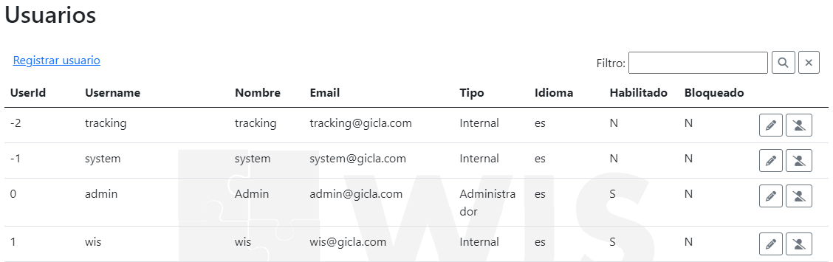

Para crear un nuevo usuario se debe acceder al enlace **Registrar usuario** que aparece en la parte superior izquierda de la página:

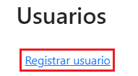

Al ingresar al mismo se redirige a una nueva pantalla en la que se muestra el siguiente formulario:

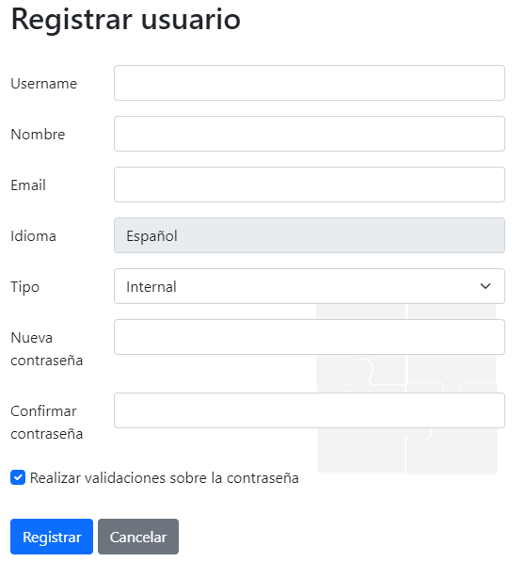

En este formulario se deben completar los campos **Username**, **Nombre**, **Email** e **Idioma** con los datos correspondientes al usuario que se está creando.

El campo **Tipo** corresponde al tipo de usuario, este puede tomar los valores que se detallan a continuación:

1. **Internal**: son usuarios que pertenecen a la organización (por ejemplo administrativos u operarios) que pueden acceder a las aplicaciones configuradas en el Authorization Server.
2. **External**: son usuarios externos a la organización (por ejemplo clientes o proveedores) que pueden acceder únicamente a las aplicaciones configuradas en el Authorization Server que admitan este tipo de usuarios.
3. **Administrador**: son usuarios que pueden acceder a todo el contenido administrativo del Authorization Server como son la configuración de aplicaciones y usuarios.

Finalmente se debe ingresar la contraseña del nuevo usuario en los campos **Nueva contraseña** y **Confirmar contraseña**. Si se marca la casilla**Realizar validaciones sobre la contraseña** se comprobará que la contraseña elegida cumpla con ciertos requisitos de seguridad, en caso contrario no se validarán esos requisitos.

Para confirmar la creación del nuevo usuario se debe presionar el botón .

### Edición Administrativa de Usuarios

Los administradores pueden editar la información de los usuarios desde la aplicación Authorization Server. Esto se hace en la pantalla “Usuarios”, presionando el botón  en la tabla correspondiente a la línea del usuario que se va a modificar. Al presionarlo se redirige a una nueva página en la que se muestra el siguiente formulario:

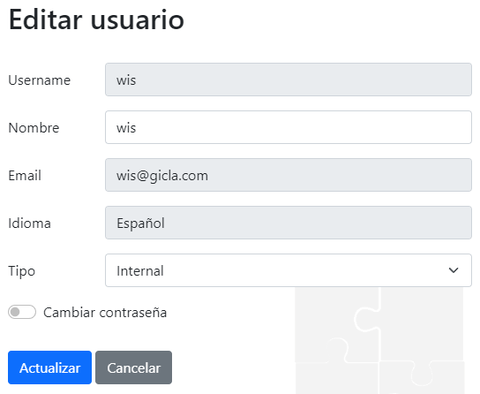

En este formulario se pueden editar todos los campos a excepción del **Username** y del **Email**.

Si se activa el alternador  **Cambiar contraseña**, se despliegan los siguientes campos para el cambio de la contraseña:

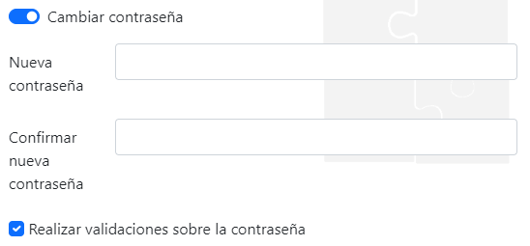

Si se marca la casilla**Realizar validaciones sobre la contraseña** se comprobará que la contraseña elegida cumpla con ciertos requisitos de seguridad, en caso contrario no se validarán esos requisitos.

Para confirmar la edición del usuario se debe presionar el botón.

### Desbloqueo de Usuarios

Existe una configuración de la cantidad de veces que un usuario puede reintentar iniciar sesión consecutivamente en alguna de las aplicaciones. Si un usuario excede esa cantidad, el mismo se bloquea.

El desbloqueo de usuarios lo debe de realizar un Administrador. Para ello se debe dirigir a la página “Usuarios” del Authorization Server. Una vez dentro de esta pantalla, dirigirse a la línea correspondiente al usuario bloqueado y presionar el botón . Al hacerlo el campo **Bloqueado** pasará a estar en **N** como se muestra en la siguiente imagen:



### Habilitación de Usuarios

Existen dos alternativas para deshabilitar usuarios. La elección de la alternativa adecuada depende de las aplicaciones a las que se desea restringir el acceso del usuario. A continuación se detallan ambas opciones.

#### Habilitación de Usuarios por Tenant

Para habilitar / deshabilitar un usuario en todas las aplicaciones definidas para un tenant, es necesario ingresar a la página “Usuarios” de la aplicación Authorization Server como Administrador y con el tenant seleccionado. Una vez dentro de esta pantalla se debe de buscar la línea correspondiente al usuario a habilitar o deshabilitar y se debe presionar el botón . Al hacerlo, el campo **Habilitado** pasará a estar en **S** o **N** dependiendo si se está habilitando o deshabilitando al usuario respectivamente. Esto se puede ver en la siguiente imagen:



#### Habilitación de Usuarios en Panel Web

Para habilitar / deshabilitar un usuario en las aplicaciones **Panel Web y Colectores**, es necesario ingresar a la pantalla “Usuarios” del panel web. Para esto debe dirigirse al menú **Configuración > Seguridad > Usuarios** como se muestra en la siguiente imagen:

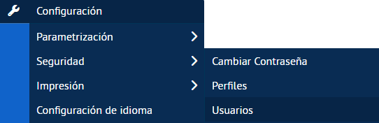

En la siguiente captura se aprecia el panel “Usuarios”, el cual lista todos los usuarios del sistema:

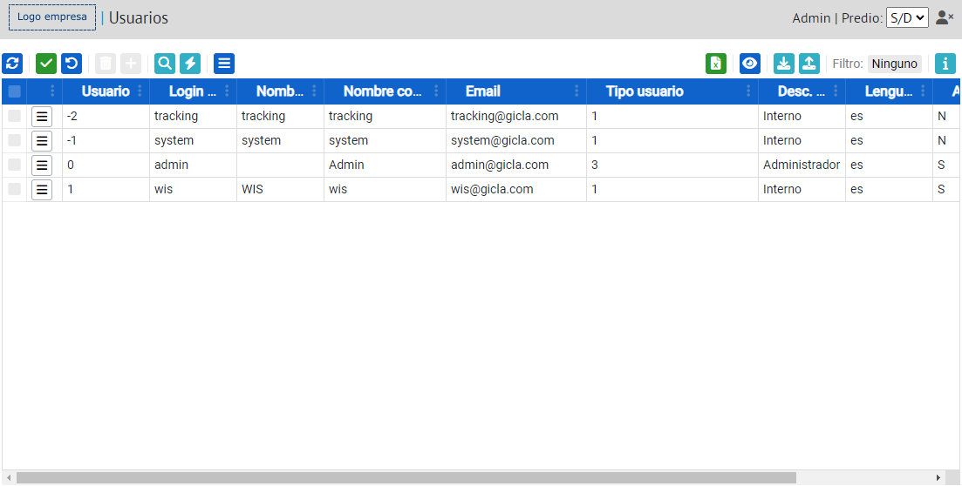

Dentro de la misma hay que dirigirse a la línea de la grilla correspondiente al usuario que se desea habilitar o deshabilitar. En ésta se podrá ver que en el campo **Habilitado** se encuentra un alternador apagado (  ) si el usuario está deshabilitado, o un alternador encendido () en caso contrario.

Como ejemplo en la siguiente imágen se puede ver que el usuario está deshabilitado para su ingreso en el panel web y colectores:



Para habilitar al usuario se debe presionar el alternador. Esto hará que el mismo pase a estar encendido como se muestra en la siguiente captura:



Una vez el usuario esté habilitado, podrá acceder a las aplicaciones **Panel Web y Colectores**.

### Asignación Administrativa de Permisos

La asignación de permisos a los usuarios es llevada a cabo por usuarios de tipo Administrador. Esta acción se realiza en la pantalla “Usuarios” del panel web. Para ingresar a la misma se debe ingresar al menú **Configuración > Seguridad > Usuarios** como se muestra en la siguiente imagen:



En la siguiente captura se aprecia el panel “Usuarios”, el cual lista todos los usuarios del sistema:



#### Asignación de Perfiles a Usuarios

Los perfiles tienen asociados permisos de acceso a las distintas pantallas del sistema así como acciones que se pueden realizar sobre ellas.

Para asignar perfiles a un usuario, el administrador se debe dirigir al menú contextual  de la línea correspondiente al usuario y presionar el botón . Esto desplegará un modal como el que se muestra a continuación:

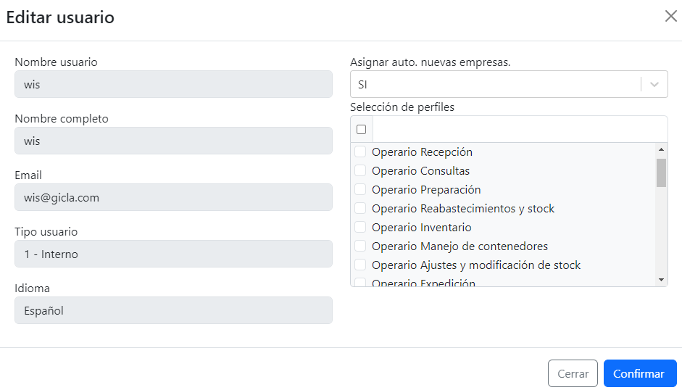

En este modal se deben de seleccionar las casillas  correspondientes a los perfiles que se desea asignar al usuario en la sección **Selección de perfiles**.

Una vez seleccionados los perfiles se confirma la acción presionando el botón .

#### Asignación de Empresas a Usuarios

Para asignar empresas a un usuario, el administrador se debe dirigir al menú contextual  de la línea correspondiente al usuario y presionar el botón .

Esto desplegará un modal como el que se muestra a continuación:

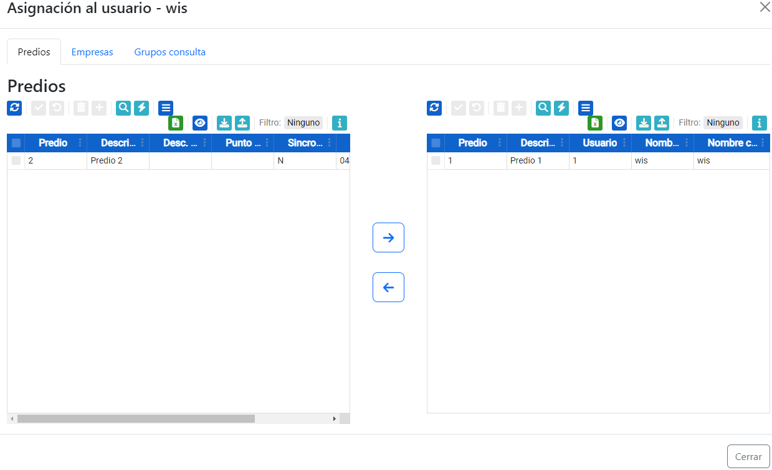

En este modal se debe dirigir a la pestaña  y seleccionar las empresas a asignar marcando sus casillas  en la primer grilla:

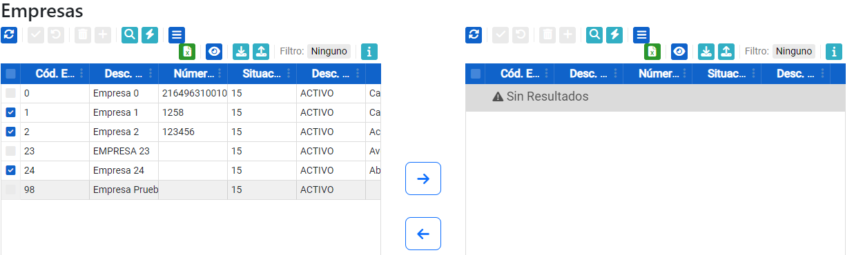

Luego se debe presionar el botón  como se muestra a continuación:

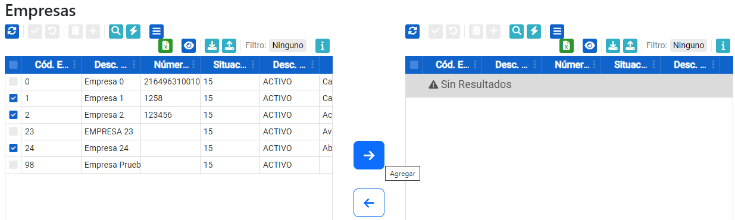

Esta acción moverá las líneas de las empresas seleccionadas a la segunda grilla, asignándolas al usuario:

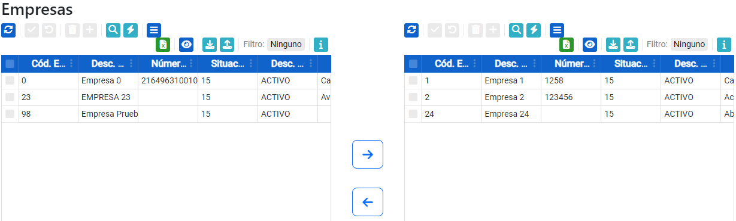

Para más información sobre empresas, consultar la sección Mantenimiento de Empresas.

#### Asignación de Predios a Usuarios

Para asignar predios a un usuario, el administrador se debe dirigir al menú contextual  de la línea correspondiente al usuario y presionar el botón .

Esto desplegará un modal como el que se muestra a continuación:



En este modal se debe dirigir a la pestaña  y seleccionar los predios a asignar marcando sus casillas  en la primer grilla:

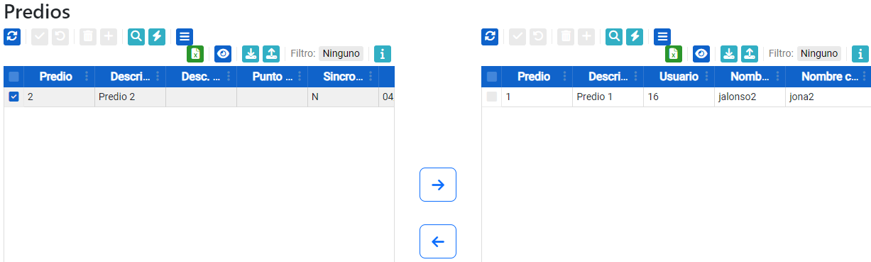

Luego se debe presionar el botón  como se muestra a continuación:

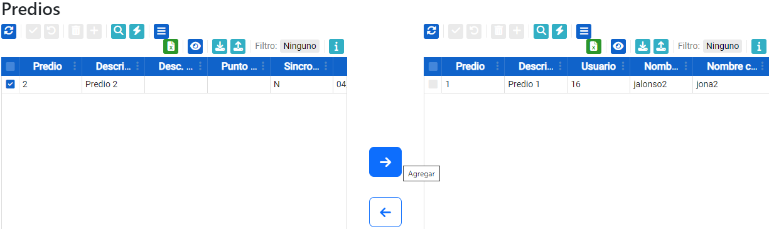

Esta acción moverá las líneas de los predios seleccionadas a la segunda grilla, asignándolos al usuario:

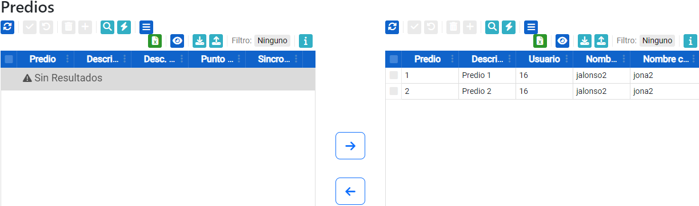

Para más información sobre predios, consultar la sección Mantenimiento de Predios.

# 

# Manejo de Grillas

Las tablas de datos, comúnmente conocidas como grillas, exhiben un conjunto de funcionalidades inherentes, tanto genéricas como específicas de cada entidad. Estas opciones se disponen de forma conveniente en la parte superior de la grilla para facilitar su acceso.

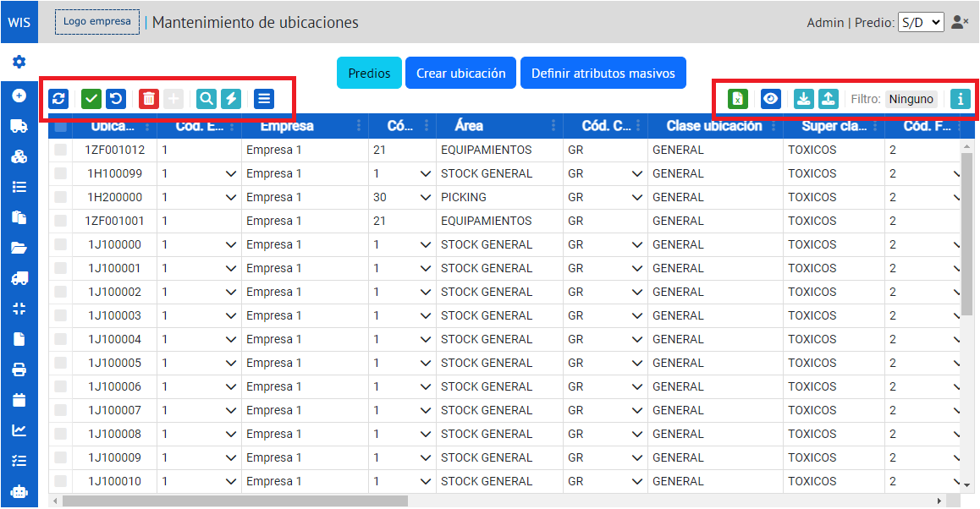

Es importante tener en cuenta que el contenido de las grillas se encuentra implícitamente filtrado por las empresas y predios asignados al usuario.

En particular, con respecto a los predios, el comportamiento varía según la cantidad de predios asignados al usuario:

* Si el usuario cuenta con un solo predio, el sistema se loguea automáticamente en ese predio. En este escenario, el combo de predios no se visualiza en el cabezal de la grilla; en su lugar, se presenta un campo de texto de solo lectura que indica el predio al que el usuario ha iniciado sesión.
* Si el usuario tiene más de un predio, por defecto el sistema se loguea con predio sin definir (S/D) y los contenidos presentados en las grillas corresponden a todos los predios asignados al usuario.
* Cuando el usuario elige un predio en particular desde el combo de predios, las grillas pasan a mostrar únicamente los contenidos referidos al predio seleccionado.

Esta funcionalidad asegura que los usuarios puedan acceder de manera intuitiva a la información pertinente para los predios específicos asignados a ellos, lo que facilita su navegación y mejora la experiencia de usuario.

**Botones**

| **Icono** | **Nivel** | **Nombre** | **Descripción** |
| --- | --- | --- | --- |
|  | Registro | Detalles | Permite ver el detalle asociado al registro seleccionado |
|  | Registro | Editar | Permite editar el registro seleccionado |
|  | Registro | Menú | Muestra las opciones disponibles sobre el registro seleccionado |
|  | Registro | Alerta | Muestra cuando hay una alerta sobre el registro, este botón es un hipervínculo hacia otra pantalla donde se muestra el detalle de los errores |
|  | Grilla | Detalle | Muestra las opciones disponibles sobre todos los registros de la grilla o los seleccionados |
|  | Grilla | Ejecutar | Permite ejecutar un filtro |
|  | Grilla | Buscar | Habilita los campos de las columnas para ingresar los datos a utilizar en el filtro. |
|  | Grilla | Actualizar | Permite actualizar los datos de la grilla |
|  | Grilla | Excel | Permite exportar a Excel los datos que se ven en la grilla en formato tabla |
|  | Grilla | Vista | Permite ocultar y organizar las columnas de la grilla |
|  | Grilla | Guardar filtro | Permite guardar un filtro para ser utilizado posteriormente sin la necesidad de ingresar todos los datos nuevamente |
|  | Grilla | Seleccionar filtro | Permite seleccionar y ejecutar un filtro precargado |
|  | Grilla | Tipo de filtro | Muestra si se está utilizando un filtro y cual es |
|  | Grilla | Información | Permite ver información de la grilla, como total de filas, filas cargadas y filas visibles |
|  | Grilla | Confirmar | Permite confirmar las modificaciones realizadas a los registros que muestra la grilla |
|  | Grilla | Deshacer | Permite deshacer una modificación realizada hasta antes de guardar |
|  | Grilla | Eliminar | Permite eliminar los registros seleccionados de una grilla |
|  | Grilla | Agregar | Permite agregar nuevos registros a la grilla |
|  | Columna | Ordenamiento | Permite ordenar, ocultar y organizar la columna seleccionada |

**Nota:** Los íconos que se encuentren deshabilitados serán visualizados en color gris. Por ejemplo: .

## Actualización de Grillas

La grilla puede recargarse mediante la función de actualizar datos, la cual se activa al hacer click en el botón  (Actualizar).

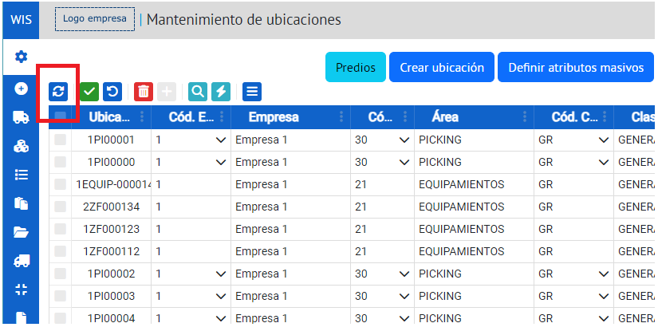

Esta acción permite actualizar y mostrar los datos más recientes disponibles en la grilla, lo que resulta útil para mantener la información al día sin necesidad de recargar toda la página o salir de la pantalla actual.

## Reorganización de Columnas

En el diseño de interfaces de usuario, la disposición efectiva de la información es fundamental para mejorar la experiencia del usuario y la eficiencia en la interacción. Dentro de este contexto, la capacidad de reorganizar las columnas en una grilla proporciona una flexibilidad adicional que permite a los usuarios personalizar la presentación de los datos según sus necesidades específicas. A continuación se detalla cómo personalizar la presentación de la grilla.

### Ocultar / Mostrar Columnas

El usuario tendrá la posibilidad de ocultar y/o visualizar columnas en las grillas, para esto, debe presionar el botón , esto desplegará la siguiente lista de acciones, donde deberá seleccionar la opción **“Columnas”**:

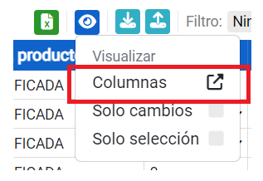

Al seleccionar la opción “Columnas”, el sistema mostrará un modal con la lista de todas las columnas correspondientes a esa grilla.

Estas estarán separadas en dos secciones, “Visibles” y “Ocultas”.

Al hacer click sobre el nombre de una de esas columnas, cambiará su estado de “Visible” a “Oculta” o viceversa, dependiendo de su ubicación inicial.

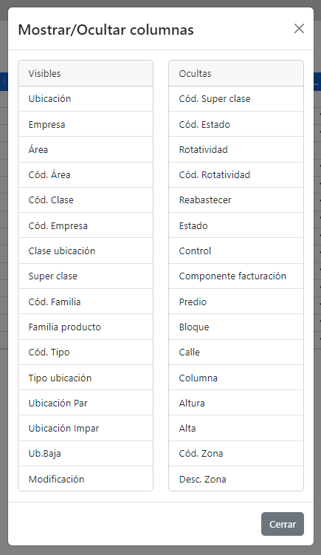

### Reubicar Columnas

En las grillas presentes en el panel, se facilita la capacidad de reordenar las columnas mediante la selección y arrastre. Esto permite a los usuarios personalizar el orden de visualización de acuerdo a sus preferencias individuales.

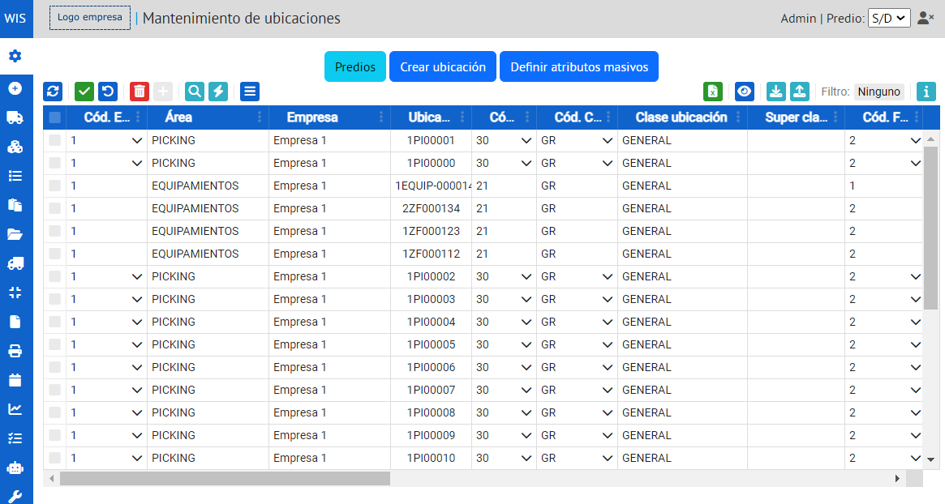

Por ejemplo, si se desea cambiar la ubicación de la columna **Área** y colocarla entre las columnas **Empresa** y **Ubicación**, simplemente se debe arrastrar el título de la columna  , presionando el botón izquierdo del mouse sobre el mismo y soltarlo en la posición deseada.

### Ajustar Tamaño de Columnas

Los usuarios pueden ajustar el tamaño de las columnas en la grilla mediante una acción de click y arrastre. Este proceso les permite modificar el ancho de una columna, ya sea para ampliar o reducir su tamaño, de acuerdo con sus necesidades específicas de visualización.

Para iniciar el ajuste, el usuario debe colocar el cursor del ratón sobre el borde derecho de la columna que desea modificar. Aquí, aparecerá un icono de doble flecha horizontal indicando la capacidad de ajuste.

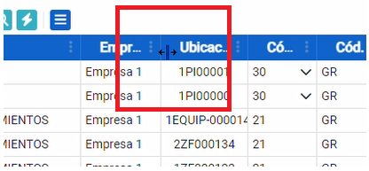

Con el cursor posicionado, el usuario debe hacer click izquierdo y mantener presionado el botón del ratón, arrastrando el borde de la columna hacia la derecha o izquierda según prefiera aumentar o reducir el ancho de la columna respectivamente.

Una vez que la columna ha alcanzado el tamaño deseado, el usuario suelta el botón del ratón. La columna se ajustará automáticamente a la nueva anchura definida por el usuario.

El usuario puede verificar visualmente que el tamaño de las columnas se haya ajustado de acuerdo con sus preferencias.

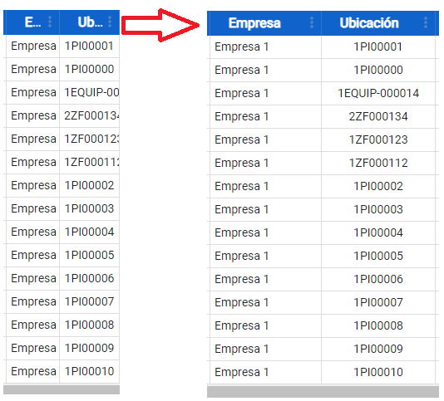

**Nota:** Es importante destacar que todas las acciones de la sección **Manejo de Grillas**, serán aplicadas únicamente al usuario que realizó esas modificaciones.

## Exportación a Excel

El sistema brinda al usuario la posibilidad de exportar en una planilla de Excel los datos de una grilla. Para esto, debe hacer click en el botón que se muestra en el menú superior de la grilla y seleccionar la opción **“Exportar a excel”**, esta acción comenzará automáticamente la descarga:

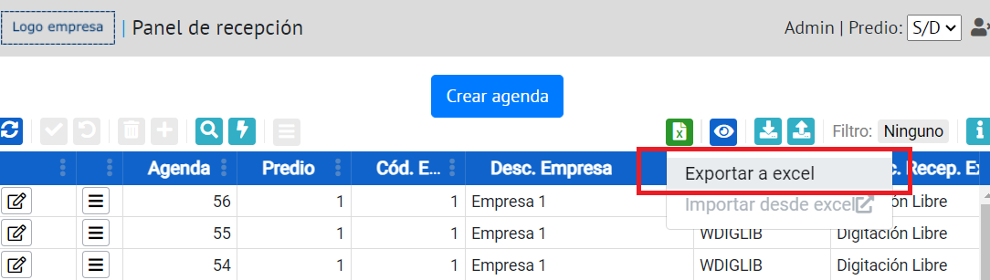

## Información Adicional

Cada grilla cuenta con el botón "Información" , el cual proporciona datos clave sobre la estructura y el contenido de la grilla respectiva. Al hacer click en este botón muestra tres categorías de información:

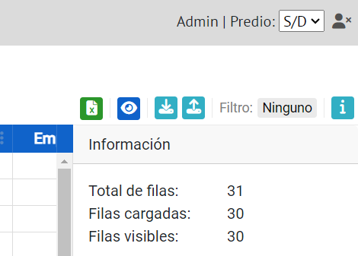

1. **Total de filas:** Este valor representa la cantidad total de filas presentes en la grilla, incluidas las que pueden estar ocultas o no cargadas en la vista actual.
2. **Filas cargadas:** Indica el número de filas que se han cargado y están actualmente disponibles en la grilla en la vista actual. Esto puede ser útil para comprender la cantidad de datos que se están mostrando en ese momento.
3. **Filas visibles**: Esta cifra representa el número de filas que son actualmente visibles en la pantalla sin necesidad de desplazarse. Es útil para evaluar la densidad de la información en la vista actual y la necesidad de desplazarse para acceder a más datos.

En el cabezal de la grilla, al presionar el menú , se desplegarán las siguientes opciones:

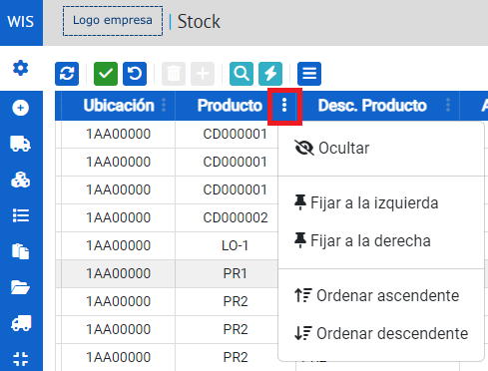

**Ocultar :** Ocultará la columna. Se podrá volver a mostrar siguiendo los pasos de Ocultar / Mostrar Columnas.

**Fijar a la izquierda / Fijar a la derecha :** Mantendrá la columna fijada en la dirección indicada.

**Soltar:** Esta opción se mostrará únicamente en el menú de columnas que hayan sido fijadas previamente.

**Ordenar ascendente** **:** Ordenará los valores de la columna de manera ascendente.

**Ordenar descendente** **:** Ordenará los valores de la columna de manera descendente.

## Manejo de Filtros

El filtrado de datos es una funcionalidad crucial en cualquier sistema de gestión de información. Permite a los usuarios encontrar y visualizar rápidamente los datos relevantes dentro de conjuntos de información extensos. En este contexto, el presente documento explica detalladamente el funcionamiento y las características del sistema de filtrado implementado en la interfaz de usuario.

Como se indica en la tabla de botones al inicio de esta sección (Manejo de Grillas), para aplicar filtros sobre las columnas de una grilla, se debe presionar el botón  ubicado en la parte superior de la misma. Esto habilita campos de texto debajo de cada título de columna, donde el usuario podrá ingresar el valor por el cual desea filtrar dicha columna.

### Operaciones de Filtrado

Según el tipo de dato de los valores en la columna a filtrar, se pueden utilizar distintos operadores en las operaciones de filtrado. A continuación, se detalla el uso de operadores dependiendo del tipo de dato de la columna.

#### Operadores para campos **Texto**

| **Sin operador**   * PED010 - Se busca coincidencia exacta |  |
| --- | --- |
| **Carácter comodín** “%”  ● %10- Se busca que termine con “10”  ● P% - Se busca que inicie con “P”  ● %ED% - Se busca que contenga “ED” |  |
| **Diferencia** “!”  ● ! PED010 - Se busca obtener todo menos “PED010” |  |

#### Operadores para campos **Numéricos**

| **Sin operador:**  ● 1 - Se busca la coincidencia exacta. |  |
| --- | --- |
| **Carácter comodín** “%”  ● %1- Se busca que termine con “1”  ● 1% - Se busca que inicie con “1”  ● %1% Se busca que contenga “1” |  |
| **Diferencia** “!”  ● !1 - Se busca obtener todo menos “1” |  |
| **Operadores aritméticos:** “>”, “<”, “>=”, “<=”  ● >1 - Se busca obtener todos los mayores a 1    ● <1 - Se busca obtener todos los menores a 1    ● >=1 - Se busca obtener todos los mayores o iguales a 1    ● <=1 - Se busca obtener todos los menores o iguales a 1 |  |
| **Nulos** “null”, “!null”  ● null- Se busca obtener todos los registros que no tengan valores asignados al campo  ● !null - Se busca obtener todos los registros que tengan valores asignados al campo |  |

#### Operadores para campos **Fecha**

| Sin operador:  ● 14/08/2021 00:00:00 - Se busca coincidencia exacta. |  |
| --- | --- |
| Carácter comodín “%”  ● %/08/2021 00:00:00 - Se busca que termine con “/08/2021 00:00:00”  ● 14/08/2021% - Se busca que inicie con “14/08/2014”  ● %08/2021% Se busca que contenga “08/2014” |  |
| Diferencia “!”  ● !14/08/2021 00:00:00- Se busca obtener todo menos  “14/08/2021 00:00:00” |  |
| Operadores aritméticos: “>”, “<”, “>=”, “<=”  ● >14/08/2021 00:00:00 - Se busca obtener todos los mayores a 14/08/2021 00:00:00  ● <14/08/2021 00:00:00 - Se busca obtener todos los menores a 14/08/2021 00:00:00  ● >=14/08/20121 00:00:00 - Se busca obtener todos los mayores o iguales a 14/08/2021 00:00:00  ● <=14/08/2021 00:00:00 - Se busca obtener todos los menores o iguales a 14/08/2021 00:00:00 |  |
| Nulos “=null”, “!null”  ● =null - Se busca obtener todos los registros que no tengan valores asignados al campo  ● !null - Se busca obtener todos los registros que tengan valores asignados al campo |  |

### Filtros Precargados

Al ingresar a una pantalla, la grilla carga registros obtenidos mediante una consulta general predefinida o registros filtrados previamente por un usuario (esta última opción se explica más adelante). La presencia de un filtro se puede comprobar en la parte superior derecha de la grilla, donde se indica si algún filtro está aplicado:

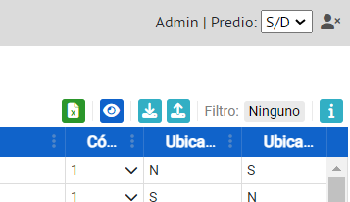

* **"Ninguno":** No hay ningún filtro aplicado.
* **"Personalizado":** Se ha aplicado un nuevo filtro.
* **"Nombre del filtro":** La aplicación ofrece la opción de guardar los filtros aplicados con un nombre específico, facilitando su reutilización (esta función se explica más adelante).

La grilla cuenta con un campo de filtro para cada columna. Para acceder a estos campos de filtro, es necesario presionar el botón ubicado sobre la cabecera de la grilla con el icono de búsqueda. Esta acción despliega una nueva fila en la grilla con un campo de texto donde se puede ingresar la información para filtrar:

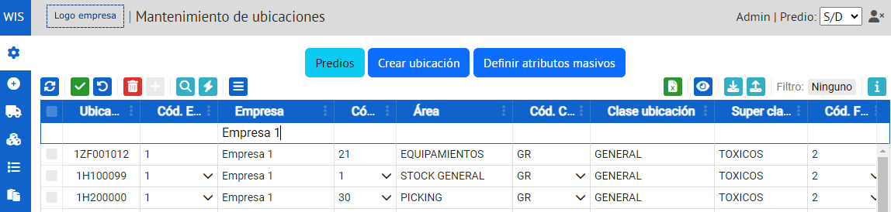

### Ejecución de Filtros

Para ejecutar los filtros ingresados se debe presionar el botón ejecutar o la tecla “Enter”.

### Cargar y guardar filtro

Una vez aplicado un filtro a la grilla, al presionar el botón , se abrirá un modal en el que se solicitará ingresar el nombre y una descripción para el nuevo filtro.

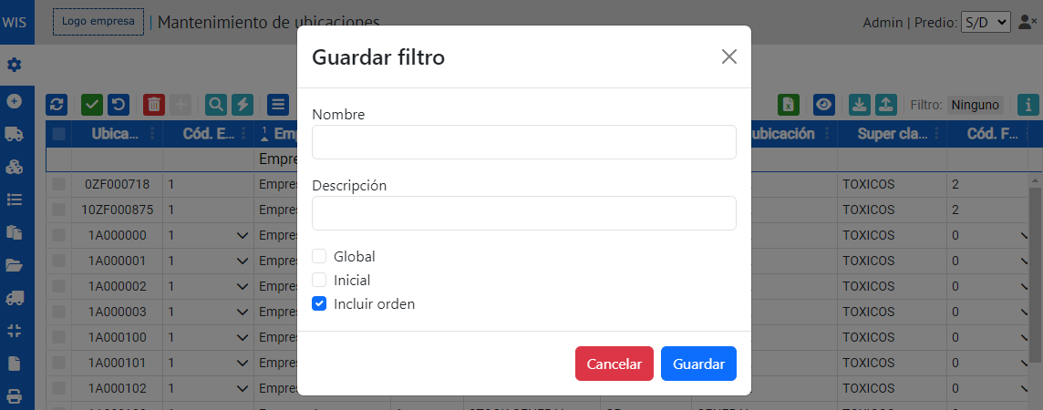

Estos filtros pueden ser configurados como globales o iniciales, además de incluir el orden de las columnas aplicado.

Al marcar un filtro como global, se habilita su uso para el resto de los usuarios del sistema. Por otro lado, al establecerlo como inicial, este filtro se cargará automáticamente al acceder a la pantalla correspondiente.

Si el usuario desea utilizar un filtro que fue guardado previamente, debe presionar el botón , esto mostrará el siguiente modal con el listado de filtros guardados:

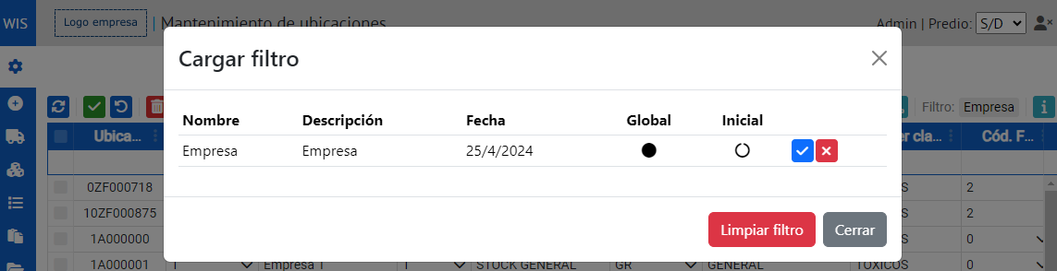

Para aplicar uno de los filtros listados, el usuario deberá presionar el botón  correspondiente a la línea del filtro deseado.

## Operaciones Masivas

Para realizar operaciones masivas en una grilla, se deben seleccionar las casillas  correspondientes a los registros involucrados en la acción a ejecutar.

Dos escenarios comunes en los que se realizan operaciones masivas son la **impresión** (etiquetas de productos, etiquetas de contenedores, etc) y el **agregado** de registros a una entidad (referencias a una agenda de tipo recepción MOC, contenedores a un egreso, etc).

A continuación se detallan estos escenarios con ejemplos prácticos.

### Impresión

La impresión de las distintas etiquetas usadas en el depósito es una de las operaciones masivas más comunes.

A continuación, se muestra como ejemplo la impresión de múltiples etiquetas de transferencia. Esta guía se puede replicar para cualquier operación de impresión en el sistema.

La impresión de etiquetas de transferencia se lleva a cabo desde la pantalla “Etiquetas de Transferencia”. Para acceder a esta pantalla, debe dirigirse al menú **Stock > Etiquetas de Transferencia**, como se muestra en la siguiente imagen:

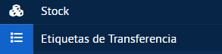

En la siguiente captura se aprecia el panel “Etiquetas de Transferencia”, el cual lista todas las etiquetas de transferencia definidas en el sistema:

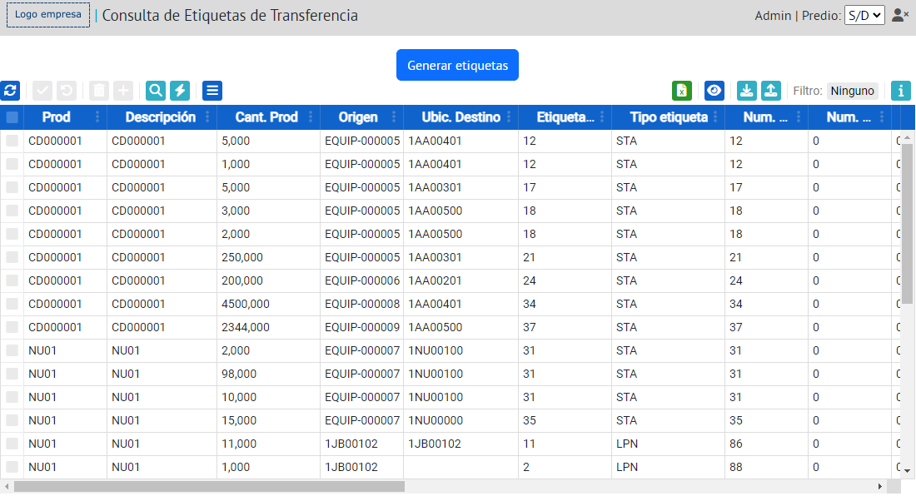

Primero se deben seleccionar las etiquetas que se desean imprimir:

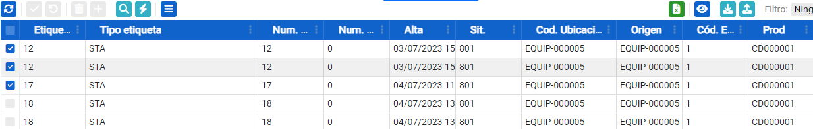

Luego de seleccionadas, se debe de presionar el botón  en la parte superior de la grilla. Esta acción abre un menú con las opciones disponibles para los registros marcados:

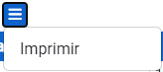

En este caso se debe presionar **Imprimir**. Al hace esto, se despliega un modal con las opciones de impresión, como se puede apreciar en la siguiente imagen:

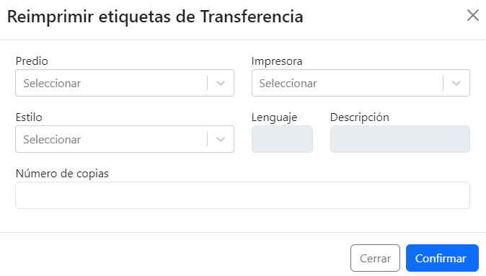

En este modal se deben de completar los campos eligiendo la configuración de impresión deseada. Para confirmar la impresión de las etiquetas, se debe presionar el botón .

### Agregado

El agregado de múltiples registros a una entidad es otra de las operaciones masivas más comunes dentro del sistema.

A continuación, se muestra como ejemplo el agregado de referencias de recepción de tipo OC (órden de compra) en una agenda con tipo recepción MOC (múltiple OC). De la misma manera se realiza el resto de operaciones donde se deben añadir varios registros a una entidad.

El agregado de referencias a una agenda de [tipo recepción MOC](https://docs.google.com/document/d/1xaXYZCuMjzKiMnwsMD8R7a415uiGveaBaLiOvA3Eg2Q/edit#heading=h.s6g36ioavfqj) se lleva a cabo desde la pantalla “Panel de recepción”. Para acceder a esta pantalla, debe dirigirse al menú **Recepción > Panel de recepción**, como se muestra en la siguiente imagen:

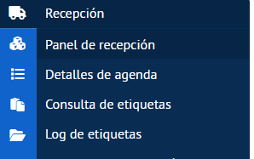

En la siguiente captura se aprecia el “Panel de recepción”, el cual lista todas las agendas definidas en el sistema:

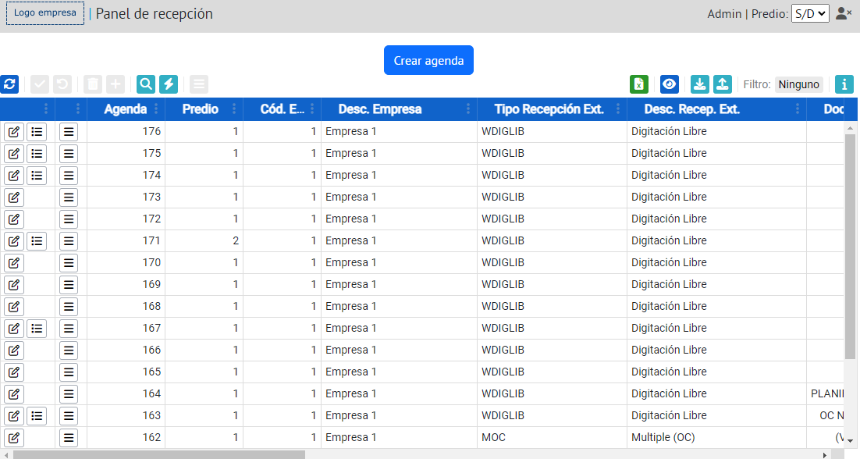

En el modal de creación de agendas con el tipo de recepción MOC, se deben seleccionar las referencias que se desean agregar en la lista del primer recuadro:

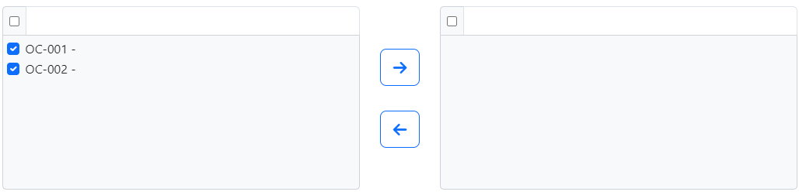

Luego de seleccionadas se presiona el botón :

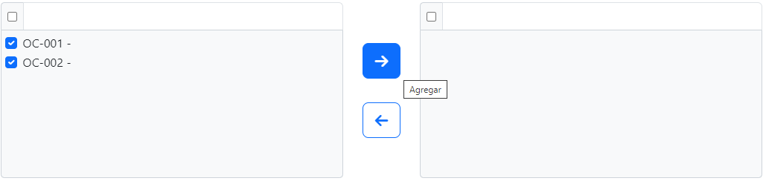

Cuando se agregan las referencias, pasan a estar en el segundo recuadro:

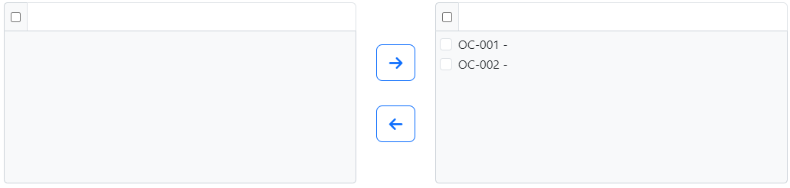

Una vez completados estos pasos, la nueva agenda quedará vinculada con las referencias que se añadieron.

## Mantenimiento de registros

En esta sección se detalla de forma general el mantenimiento de registros en las grillas.

### Alta de registros

Para dar de alta a un nuevo registro en una grilla se debe presionar el botón  . Esto inserta una nueva línea en la grilla con los campos que se deben completar.

A continuación se muestra como ejemplo el agregado de un producto a una agenda:



El primer campo que se debe completar en este ejemplo es el **Producto**. En este caso se puede apreciar que tiene el texto “Seleccionar” junto a una flecha, esto indica que se trata de un dato que se va a buscar entre los que existen en el sistema. Al presionar sobre el campo se abre una barra de búsqueda como se muestra en la siguiente imagen:

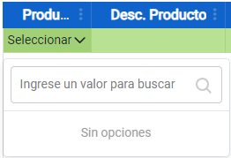

Si se ingresa el valor de un dato que exista en el sistema, éste se mostrará en las opciones:

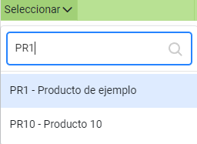

Para seleccionar el registro se debe presionar sobre el mismo. Una vez que se selecciona se autocompletan los campos que corresponden al mismo en la línea de la grilla:



En este caso, al tratarse de un producto que no maneja lote, el campo **Identificador** se autocompleta con un “**\***”,quedando por ingresar la cantidad a agendar del producto PR1. Para esto se debe de hacer doble click sobre el campo **Agendada** e ingresar la cantidad deseada:



### Edición de registros

La modificación de registros en las grillas tiene dos variantes:

* **Edición en modal**: los datos del registro se modifican presionando el botón .
* **Edición en grilla**: los datos del registro se modifican en la propia grilla.

A continuación se detallan ambas variantes.

#### Edición en modal

En las grillas donde la edición de los registros se realiza a través de un modal, al presionar el botón  en la línea del registro correspondiente, se abrirá un modal que contiene un formulario con los campos del registro.

Los campos que no están disponibles para modificar aparecen bloqueados y en color gris, mientras que los campos editables se muestran habilitados para ser modificados.

En la siguiente captura se muestra, a modo de ejemplo, la modificación de una agenda:

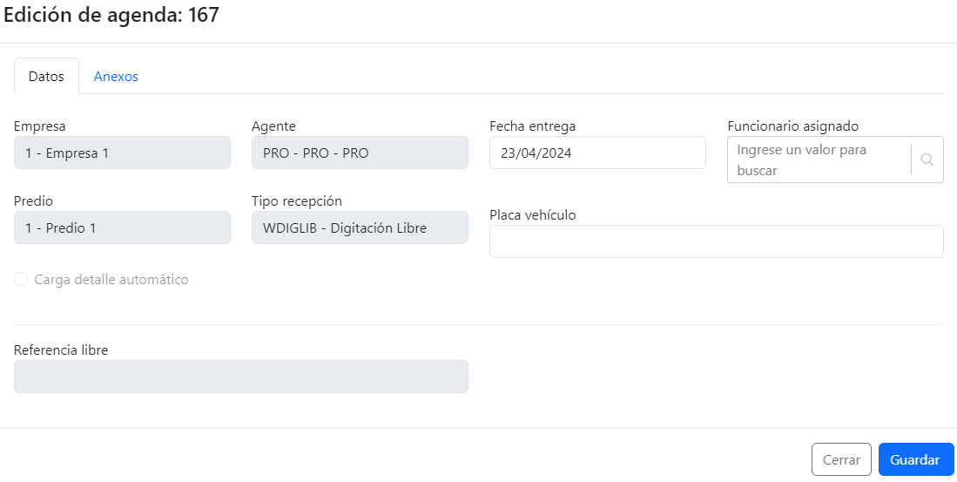

En este modal se puede apreciar que los campos **Fecha entrega**, **Funcionario asignado** y **Placa vehículo** son editables, mientras que **Empresa**, **Agente**, **Predio**, **Tipo recepción** y **Referencia libre** no lo son.

#### Edición en grilla

En las grillas donde la edición de los registros se realiza directamente sobre la misma, los campos deben modificarse en la línea correspondiente al registro en la propia grilla.

En la siguiente captura se muestra, a modo de ejemplo, la grilla de la pantalla **“Mantenimiento de ubicaciones”**:



En esta imagen se puede ver que el valor del campo **Cód. Rotatividad** se muestra en color azul, lo que indica que ha sido cambiado.

Para confirmar los cambios en el registro, se debe presionar el botón , tal como se indica en la sección Confirmación de cambios.

### Eliminación de registros

Para eliminar registros de una grilla, deben seleccionarse haciendo clic sobre cada uno de ellos y luego presionando el botón. Las líneas de los registros seleccionados para eliminar se resaltan en color rojo, como se muestra a continuación:

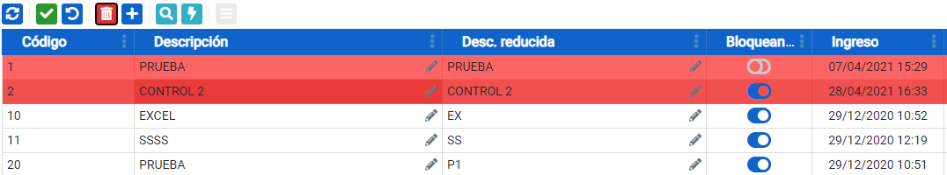

### Confirmación de cambios

Toda confirmación de cambios realizados en una grilla se realiza con el botón . Al presionarlo, se despliega un modal que solicita la confirmación de la acción, como se muestra en la siguiente imagen:

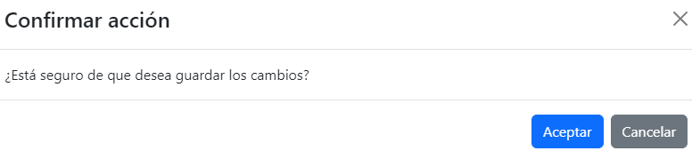

Para confirmar la acción, se debe presionar el botón .

### Deshacer cambios

Para deshacer los cambios realizados en una grilla, se debe presionar el botón .

Esto desplegará un modal para confirmar la acción, igual al que se muestra en la sección Confirmación de cambios.

# 

# Mantenimiento de Datos Maestros

El mantenimiento de datos maestros en un sistema WMS es esencial para comprender cómo se gestionan y actualizan los datos críticos que alimentan el funcionamiento del sistema.

En esta sección, se detallan las prácticas y procedimientos necesarios para crear y mantener estos datos maestros, como son **empresas**, **predios**, **productos**, **ubicaciones** y **agentes** (clientes y proveedores).

El mantenimiento adecuado de estos datos es fundamental para garantizar una operación eficiente, tomar decisiones informadas y optimizar los procesos logísticos en el entorno de gestión de almacenes.

## Mantenimiento de Empresas

El WMS WIS está diseñado para poder soportar la gestión logística de operadores 3PL, por lo que admite el manejo de múltiples empresas y la segmentación de sus contenidos en función de las mismas (productos, pedidos, agendas, etc.).

### Mantenimiento Manual de Empresas

La gestión sobre las empresas se lleva a cabo en la pantalla “Mantenimiento empresas”. Para acceder a la misma debe dirigirse al menú **Registro > Mantenimientos > Empresas**, como se muestra en la siguiente imagen:

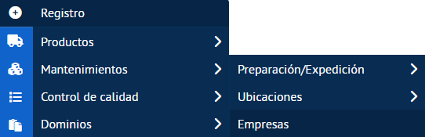

En la siguiente captura se aprecia el panel “Mantenimiento empresas”, el cual lista todas las empresas definidas en el sistema:

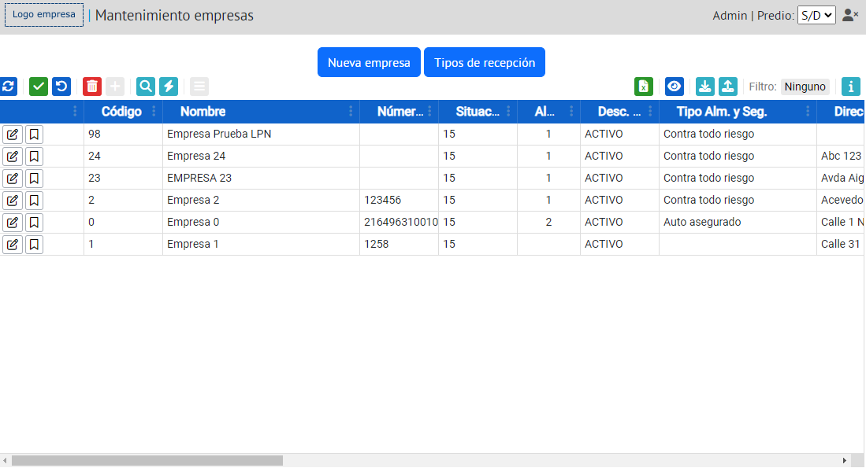

A continuación se detallan los pasos para la **creación** y la **edición** manual de empresas en el sistema.

#### Creación Manual de Empresas

Para crear una nueva empresa se debe presionar el botón 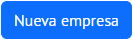. Esto abrirá un modal con un formulario para ingresar sus detalles como se muestra en la siguiente imagen:

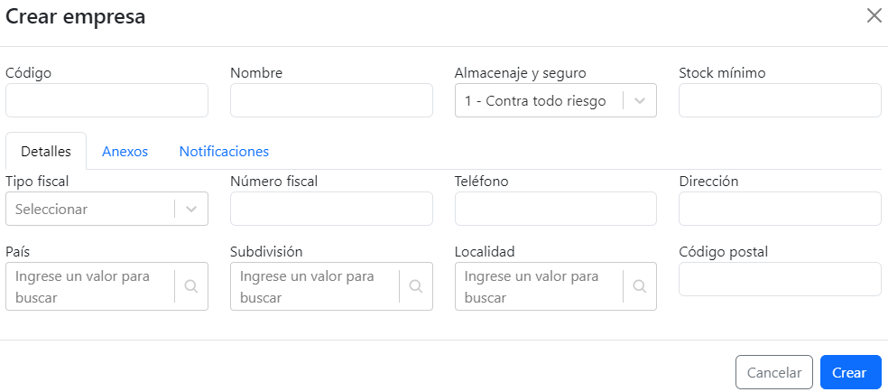

En la parte superiordel modal se encuentran los campos correspondientes a la información básica de la nueva empresa.

En el modal también aparecen tres pestañas:

* **Detalles**: se encuentran campos que representan detalles más específicos de la empresa, como son **Tipo Fiscal**, **Teléfono**, **Dirección**, etc.
* **Anexos**: se encuentran cuatro campos de anexos, en los cuales se puede ingresar información extra sobre la empresa.
* **Notificaciones**: se encuentra el campo **Tipo de notificación**, en el cual se debe de seleccionar entre las opciones Long polling o Webhook.

Para dar de alta a la nueva empresa se debe presionar el botón .

#### Edición Manual de Empresas

Para editar una empresa, en la grilla de la pantalla “Mantenimiento empresas” se debe presionar el botón  correspondiente a la línea de la empresa a modificar. Al hacerlo se despliega un modal como el siguiente:

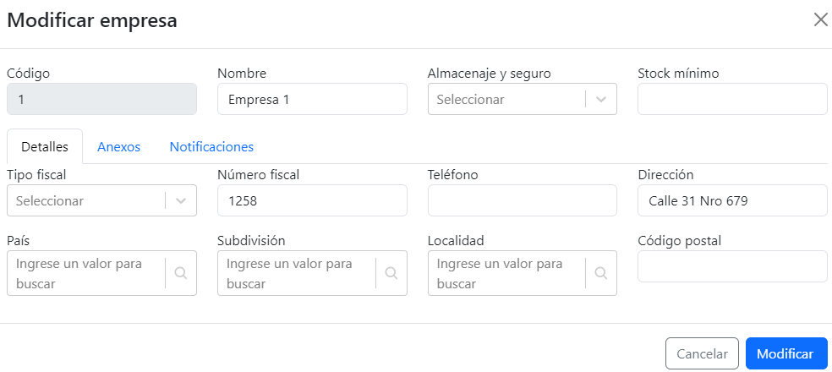

En este modal se pueden editar todos los campos de la empresa a excepción del **Código**.

Una vez realizados los cambios, se debe presionar el botón .

### Mantenimiento de Empresas por carga de Excel

Para crear una o múltiples empresas, o modificar los datos de empresas existentes a través de la carga de un documento Excel, hay que dirigirse al panel "Consulta de ejecución de interfaz". Esta pantalla se encuentra en el menú **Interfaz > Consulta ejecución interfaz**, como se muestra a continuación:

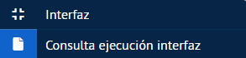

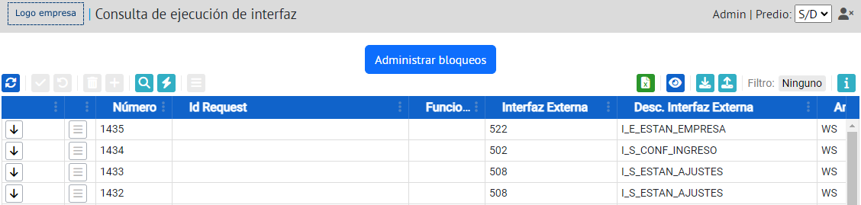

En esta página se debe presionar el botón , situado en la parte superior de la grilla, y seleccionar la opción . Esta acción despliega el siguiente modal:

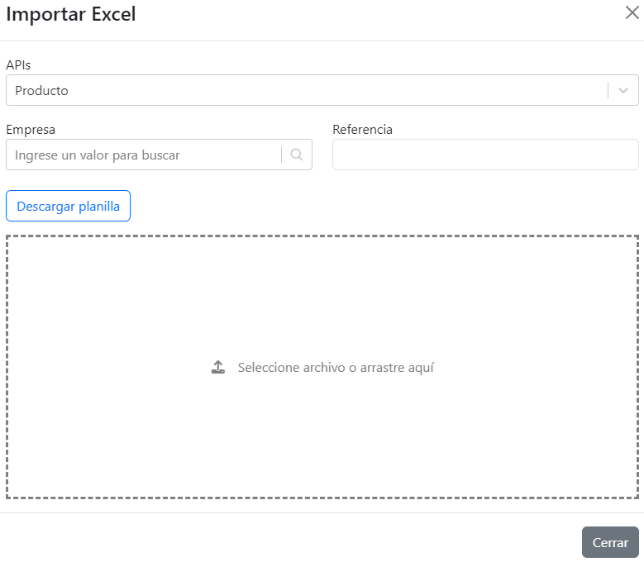

En éste se deben completar los campos que se detallan a continuación:

* **APIs**: se selecciona la entidad con la que se está trabajando. En este caso **Empresas**.
* **Empresa**: se ingresa la empresa a la que pertenece la entidad con la que se está trabajando.
* **Referencia**: se ingresa un texto que indique la operación que se está realizando.

Una vez completados los campos, se debe presionar el botón 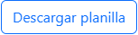. Esto descargará la planilla Excel donde se deberán completar los campos correspondientes a las empresas.

Si la operación corresponde con la edición de empresas existentes, en la planilla Excel se debe ingresar los campos de las empresas a modificar, cambiando únicamente los valores de las columnas que se desean editar.

Finalmente, se debe arrastrar el archivo con los datos de las empresas hacia el recuadro del modal.

### Habilitación de Tipos de Recepción por Empresa

Para las empresas, también es posible especificar los tipos de recepción que se pueden asignar a sus agendas al momento de crearlas. Esto se lleva a cabo en la pantalla “Mantenimiento empresas”. Para acceder a la misma hay que dirigirse al menú **Registro > Mantenimientos > Empresas**, como se muestra a continuación:





La habilitación de tipos de recepción se realiza a través del modal "Tipos de Recepción". En este modal se pueden habilitar o deshabilitar los tipos de recepción, así como cambiar el nombre y la descripción de los mismos.

Existen dos formas de acceder al modal mencionado anteriormente. A continuación, se detalla cada una de ellas.

#### Tipos de Recepción de todas las Empresas

Presionando el botón , se abre el modal donde se pueden habilitar o deshabilitar los tipos de recepción para cualquier empresa del sistema. Esto se puede apreciar en la siguiente imagen:

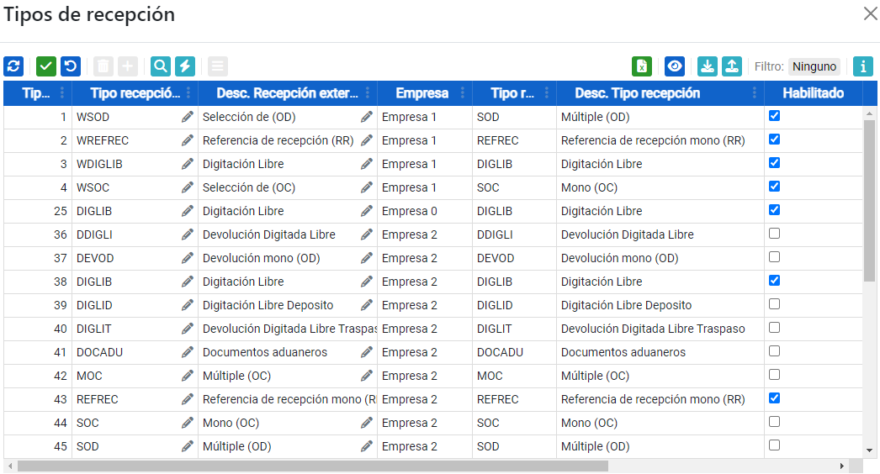

Para habilitar o deshabilitar los tipos de recepción, se debe marcar o desmarcar, respectivamente, las casillas del campo **Habilitado** correspondientes a los tipos de recepción y a la empresa (campo **Empresa**).

#### Tipos de Recepción de Empresa específica

Presionando el botón  que aparece en cada registro de la grilla del panel “Mantenimiento Empresas”, se abre un modal donde se pueden habilitar o deshabilitar los tipos de recepción para la empresa correspondiente. En la siguiente imagen se muestra, a modo de ejemplo, este modal para la **Empresa 1**:

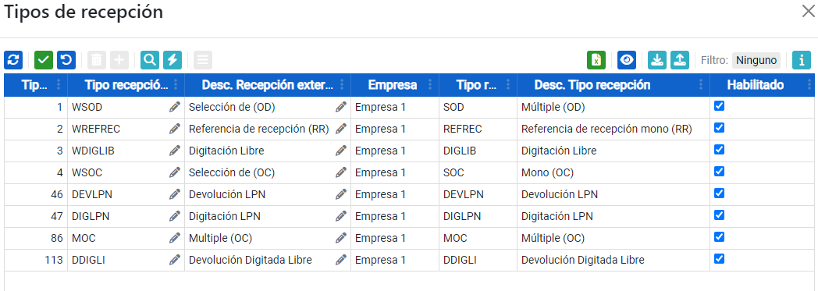

Para habilitar o deshabilitar los tipos de recepción, se debe marcar o desmarcar, respectivamente, las casillas del campo **Habilitado** correspondientes a los tipos de recepción.

## Mantenimiento de Productos

### Mantenimiento Manual de Productos

La gestión sobre los productos se lleva a cabo en la pantalla “Productos”. Para acceder a la misma, debe dirigirse al menú **Registro > Productos > Productos**, como se muestra en la siguiente imagen:

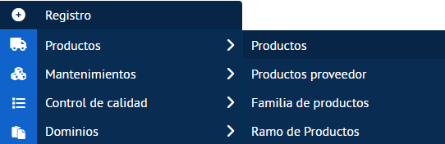

En la siguiente captura se aprecia el panel “Productos”, el cual lista todos los productos definidos en el sistema:

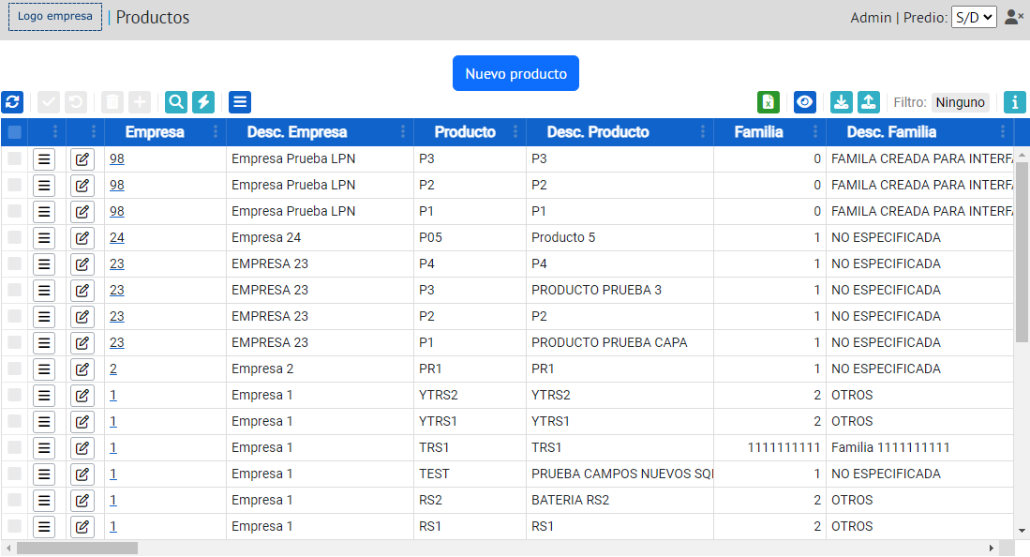

A continuación se describen los procedimientos para la **creación** y **edición** manual deproductos en el sistema.

#### Creación Manual de Productos

Para crear un nuevo producto se debe presionar el botón . Esto abrirá un modal con un formulario para el ingreso de detalles del producto:

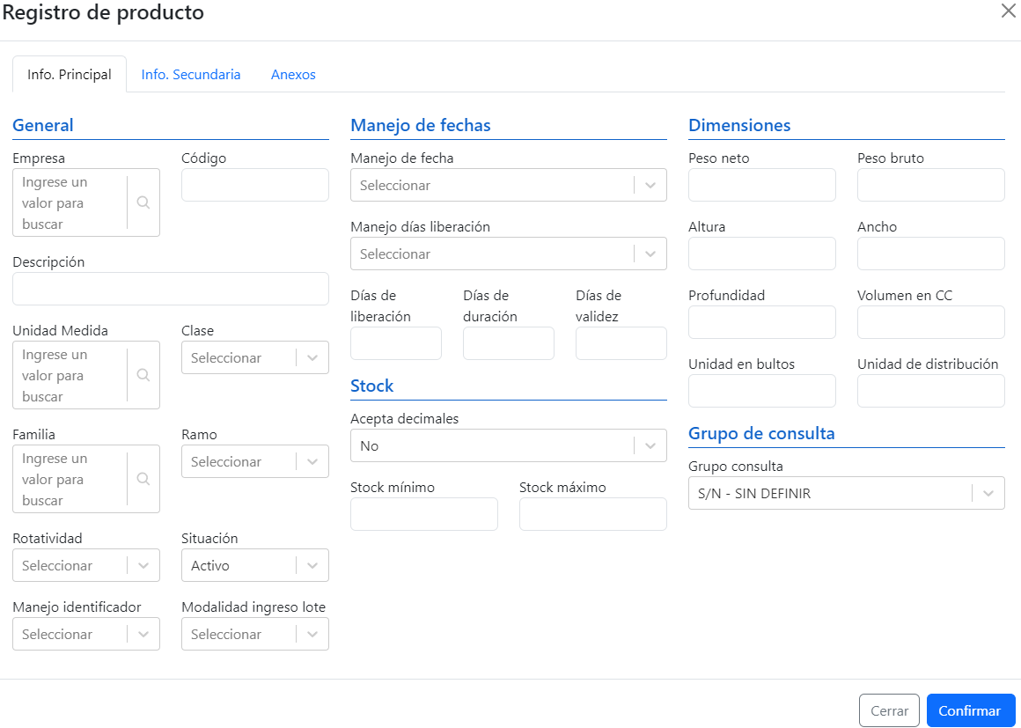

En la sección **General** del modal se encuentran los campos de la información básica del nuevo producto. Algunos de estos se detallan a continuación:

* **Empresa**: identifica la empresa a la que pertenece el producto.
* **Código**: código que identificará al producto en el sistema.
* **Unidad Medida**: especifica la unidad de medida que maneja el producto (ej. Unidad, litros, metros, etc.).
* **Clase**: define la compatibilidad de los productos al momento de mezclarse con otros o almacenarse. Es un atributo compartido con la ubicación (ej. Cuarto Frío, Secos, etc.).
* **Ramo**: indica el ramo del producto, puede ser Perfumería, Farmacia, Alimentos, Insumos, etc.
* **Rotatividad**: especifica la rotatividad del producto (alta, media, baja, u otras definidas por el usuario).
* **Manejo identificador**: indica si el producto también se identifica con un lote o serie, o sólamente por el propio producto.

En la sección **Manejo de fechas** se presentan campos relacionados con fechas vinculadas al producto.

El principal campo de esta sección es **Manejo de fecha**, el cual indica cómo debe manipularse el producto respecto a su fecha de vencimiento (ej. FIFO, FEFO, Duradero).

En la sección **Stock** se presentan campos relacionados con las cantidades del producto. Por ejemplo el campo **Acepta decimales** que indica si el stock del producto acepta decimales o únicamente enteros.

También se puede agregar información extra al nuevo producto en las pestañas  y .

Para dar de alta al nuevo producto se debe presionar el botón .

#### Edición Manual de Productos

Para editar un producto, en la grilla de productos se debe presionar el botón  correspondiente a la línea del mismo. Esto despliega un modal similar al siguiente:

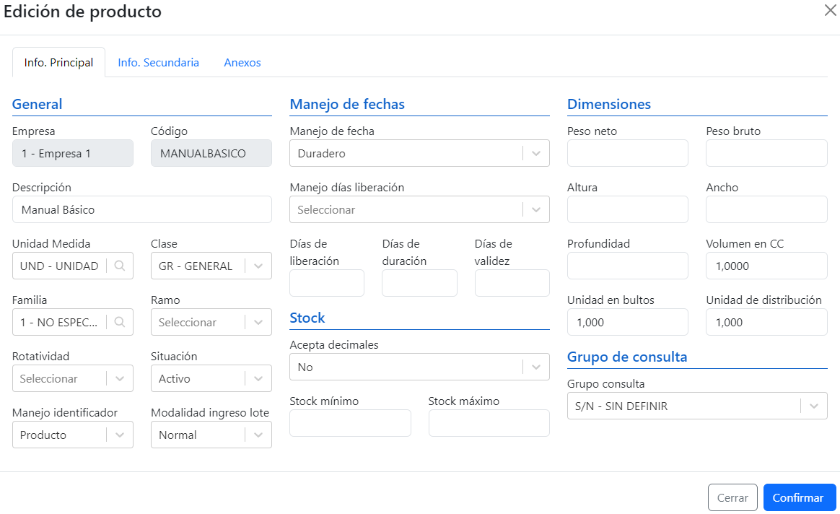

En este modal se pueden editar todos los campos a excepción de **Empresa** y **Código**.

Una vez modificados los detalles del producto, se debe presionar el botón .

### Mantenimiento de Productos por carga de Excel

Para crear uno o múltiples productos, o modificar los datos de productos existentes a través de la carga de un documento Excel, hay que dirigirse al panel "Consulta de ejecución de interfaz".

Esta pantalla se encuentra en el menú **Interfaz > Consulta ejecución interfaz**, como se muestra a continuación:





En esta página se debe presionar el botón  que se encuentra en la parte superior de la grilla, y seleccionar la opción . Esta acción despliega el siguiente modal:



En éste se deben completar los campos que se detallan a continuación:

* **APIs**: se selecciona la entidad con la que se está trabajando. En este caso **Producto**.
* **Empresa**: se ingresa la empresa a la que pertenece la entidad con la que se está trabajando.
* **Referencia**: se ingresa un texto que indique la operación que se está realizando.

Una vez completados los campos se debe presionar el botón . Esto descargará la planilla Excel donde se deberán completar los campos correspondientes a los productos.

Si la operación corresponde con la edición de productos existentes, en la planilla Excel se debe ingresar los campos de los productos a modificar, cambiando únicamente los valores de las columnas que se desean editar.

Finalmente se debe arrastrar el archivo con los datos de los productos hacia el recuadro del modal.

### Impresión de Etiquetas de Productos

La impresión de las etiquetas de productos se realiza en la propia grilla de la página “Productos”.

Primero, en la grilla de productos se deben seleccionar los productos de los cuales se desea imprimir sus etiquetas marcando las casillas  de sus líneas:

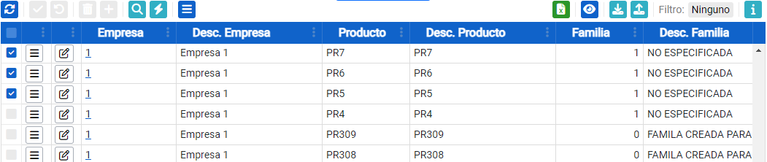

Luego de seleccionados, se debe de presionar el botón  en la parte superior de la grilla. Esta acción abre un menú con las opciones disponibles para los registros marcados:



En este caso se debe presionar **Imprimir**. Al hace esto se despliega un modal con las opciones de impresión como se puede apreciar en la siguiente imagen:

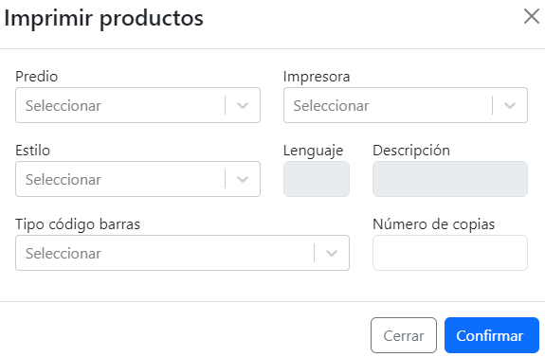

En este modal se debe elegir la configuración de impresión deseada en los campos correspondientes y seleccionar el **Tipo código barras** y el **Número de copias** a imprimir para cada producto.

Para confirmar la impresión de las etiquetas se debe presionar el botón .

## Mantenimiento de Agentes

Los agentes son entidades externas al depósito que interactúan con el mismo. Los agentes más comunes son los Clientes y los Proveedores.

Los Clientes están vinculados principalmente con los pedidos, es decir, con la salida de mercadería del depósito.

Los Proveedores, por otra parte, están vinculados con la entrada de mercadería al depósito.

### Mantenimiento Manual de Agentes

La gestión sobre los agentes se lleva a cabo en la pantalla “Mantenimiento de agentes”. Para acceder a la misma debe dirigirse al menú **Registro > Mantenimientos > Preparación/Expedición > Agentes**, como se muestra en la siguiente imagen:

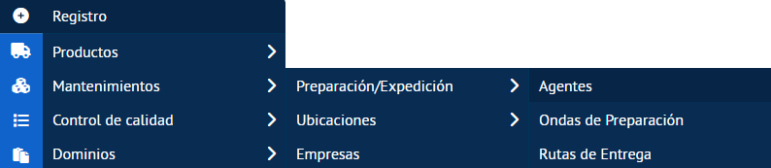

En la siguiente captura se aprecia el panel “Agentes”, el cual lista todos los agentes definidos en el sistema:

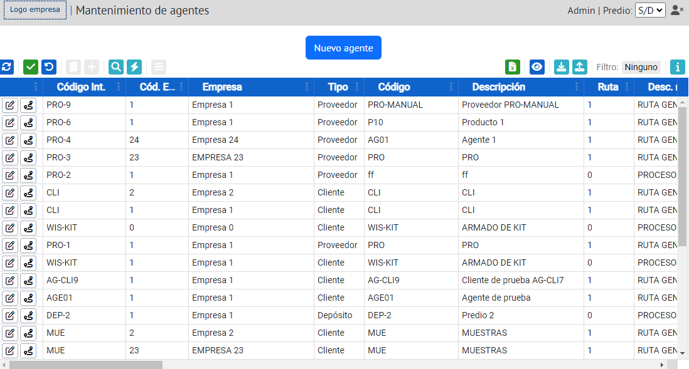

A continuación se describen los procedimientos para **agregar** y **modificar** agentes en el sistema.

#### Creación de Agentes

Para crear un nuevo agente se debe presionar el botón . Esto abrirá un modal con un formulario para ingresar sus detalles como se muestra en la siguiente imagen:

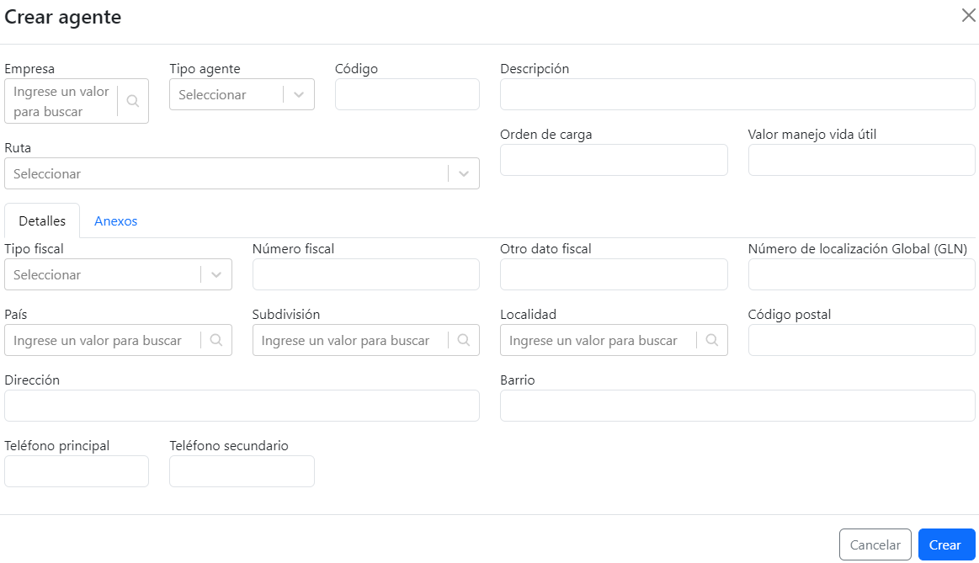

En la parte superiordel modal, se encuentran los campos de la información básica del nuevo agente. Algunos de estos se detallan a continuación:

* **Empresa**: identifica la empresa con la que se desea vincular al agente en el sistema.
* **Tipo agente**: especifica el tipo del agente, principalmente Cliente o Proveedor.
* **Código**: identificador del nuevo agente.

En el modal también aparecen dos pestañas,  y . La primera con campos que representan detalles más específicos del nuevo agente y la segunda con campos para información extra del agente.

Para dar de alta al nuevo agente se debe presionar el botón .

#### Edición de Agentes

Para editar un agente, en la grilla se debe presionar el botón  correspondiente a la línea del mismo. Al hacerlo se despliega un modal similar al siguiente:

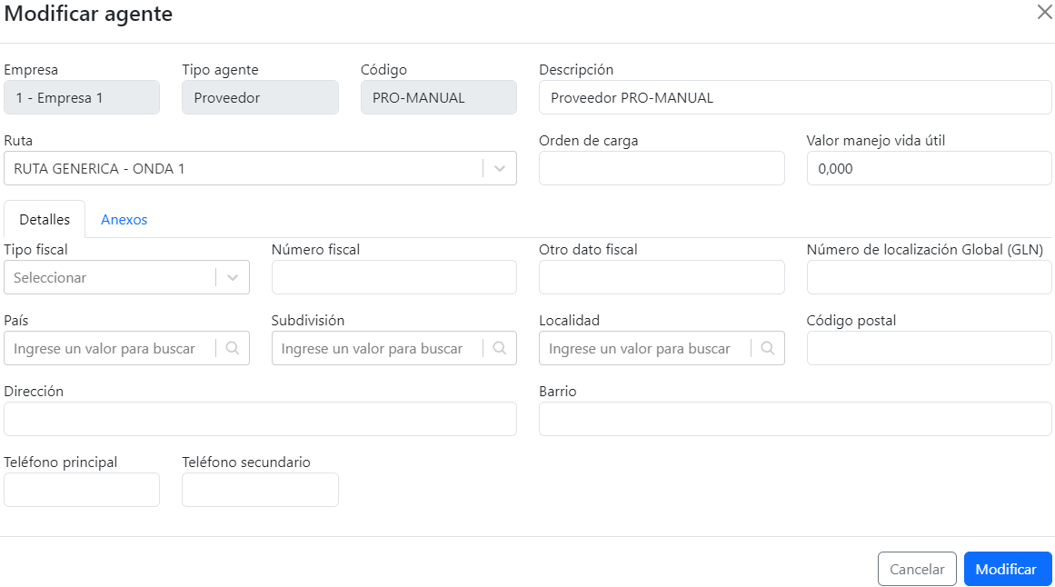

En este modal se pueden modificar todos los campos del agente a excepción de **Empresa**, **Tipo agente** y **Código**.

Una vez realizados los cambios sobre los detalles del agente, se debe presionar el botón .

### Mantenimiento de Agentes por carga de Excel

Para crear uno o múltiples agentes, o modificar los datos de agentes existentes a través de la carga de un documento Excel, hay que dirigirse al panel "Consulta de ejecución de interfaz". Esta pantalla se encuentra en el menú **Interfaz > Consulta ejecución interfaz**, como se muestra a continuación:





En esta página se debe presionar el botón  que se encuentra en la parte superior de la grilla, y seleccionar la opción . Esta acción despliega el siguiente modal:



En éste se deben completar los campos que se detallan a continuación:

* **APIs**: se selecciona la entidad con la que se está trabajando. En este caso **Agentes**.
* **Empresa**: se ingresa la empresa a la que pertenece la entidad con la que se está trabajando.
* **Referencia**: se ingresa un texto que indique la operación que se está realizando.

Una vez completados los campos se debe presionar el botón . Esto descargará la planilla Excel donde se deberán completar los campos correspondientes a los agentes.

Si la operación corresponde con la edición de agentes existentes, en la planilla Excel se debe ingresar los campos de los agentes a modificar, cambiando únicamente los valores de las columnas que se desean editar.

Finalmente se debe arrastrar el archivo con los datos de los agentes hacia el recuadro del modal.

## Mantenimiento de Predios

Un predio es un sector dentro de un depósito al que corresponde un grupo de ubicaciones.

La gestión sobre los predios se lleva a cabo en la pantalla “Mantenimiento de ubicaciones”. Para acceder a la misma debe dirigirse al menú **Registro > Mantenimientos > Ubicaciones > Mantenimiento de Ubicaciones**, como se muestra en la siguiente imagen:

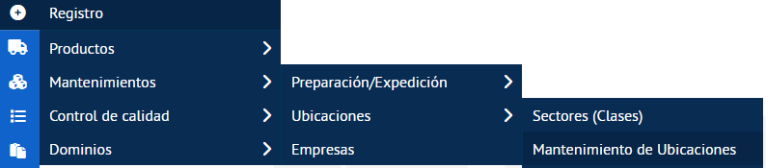

En la siguiente captura se aprecia el panel “Mantenimiento de Ubicaciones”, el cual lista todas las ubicaciones definidas en el sistema:

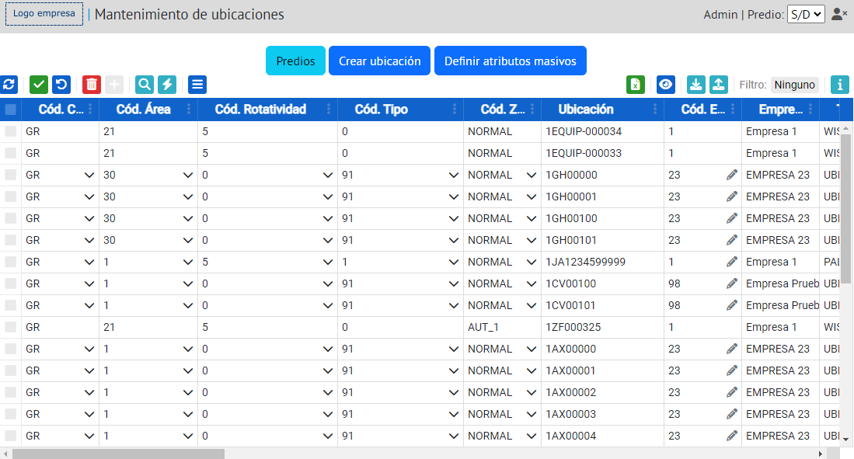

Acá se debe presionar el botón 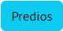, lo cual despliega un modal como el siguiente:

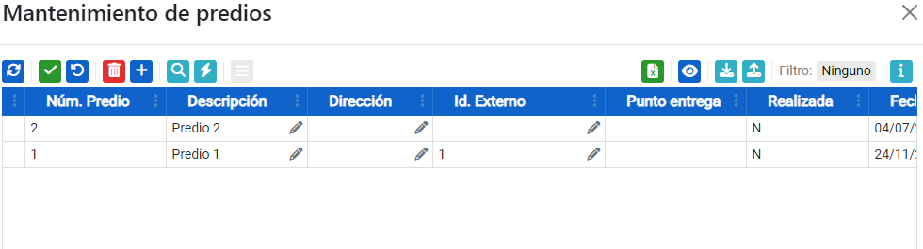

En este modal se llevan a cabo las operaciones sobre los predios del sistema. A continuación se detallan dos de estas operaciones, la **creación** y **edición** de un predio.

### Creación de Predios

Para crear un nuevo predio se debe presionar el botón  en la parte superior de la grilla del modal “Mantenimiento de predios”. Esto insertará una línea en la grilla como se muestra a continuación:



En esta se debe agregar el campo **Núm. Predio**, siendo este el identificador del nuevo predio. Opcionalmente también se puede ingresar datos como una **Descripción**, la **Dirección** y un **Id. Externo** para el nuevo predio.

Para confirmar la creación del predio se debe presionar el botón .

### Edición de Predios

La edición de predios se realiza desde la propia grilla del modal “Mantenimiento de predios”. En la línea correspondiente al predio que se desea modificar se deben de cambiar los valores de los campos a editar.

Los campos editables de un predio son los que a su derecha tienen el ícono . Estos son: **Descripción**, **Dirección** e **Id. Externo**.

Una vez modificados los valores se confirma presionando el botón .

## Mantenimiento de Ubicaciones

Las ubicaciones en el sistema representan los espacios físicos del depósito y se utilizan para asociar los productos almacenados. Estas ubicaciones permiten gestionar eficientemente el manejo de la mercancía dentro del depósito.

En el sistema WIS, las ubicaciones se representan mediante un código que contiene información específica, detallada en la sección Codificación de ubicaciones.

La gestión sobre las ubicaciones se lleva a cabo en la pantalla “Mantenimiento de ubicaciones”. Para acceder a la misma debe dirigirse al menú **Registro > Mantenimientos > Ubicaciones > Mantenimiento de Ubicaciones**, como se muestra en la siguiente imagen:



En la siguiente captura se aprecia el panel “Mantenimiento de Ubicaciones”, el cual lista todas las ubicaciones definidas en el sistema:



En siguientes secciones se describen los procedimientos para agregar, modificar y eliminar ubicaciones del sistema.

### Codificación de ubicaciones

Las ubicaciones en WIS están representadas por un código que se compone de los siguientes datos:

* **Almacén o predio**: número del predio en el que se encuentra la ubicación.
* **Bloque**: bloque dentro del predio en el que se encuentra la ubicación.
* **Calle**: calle dentro del bloque en el que se encuentra la ubicación.
* **Columna**: columna dentro de la calle en la que se encuentra la ubicación.
* **Altura**: altura dentro de la columna en la que se encuentra la ubicación.

Un ejemplo de ubicación sería el siguiente:

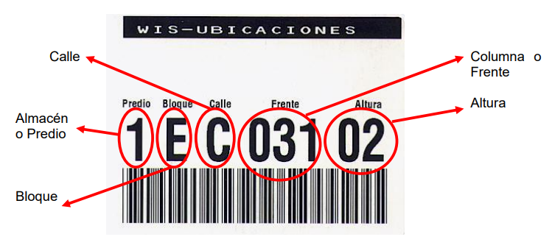

En la siguiente imagen se representa una parte del predio, donde se identifican bloques y calles para su mejor comprensión:

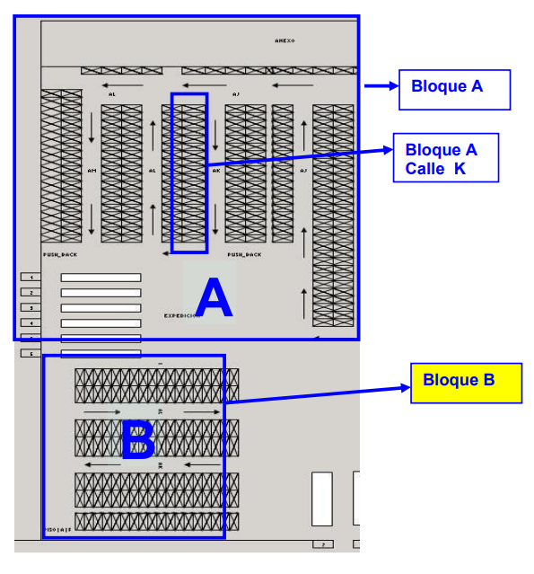

La representación de las columnas depende de la modalidad con que se trabajen las calles.

Existen dos modalidades:

* **Trabajar simultáneamente en ambos lados de la calle**: en este caso, las columnas se deben crear de forma similar a los números de puerta de una ciudad, con columnas pares a un lado e impares al otro, manteniendo una misma secuencia a lo largo de toda la calle.

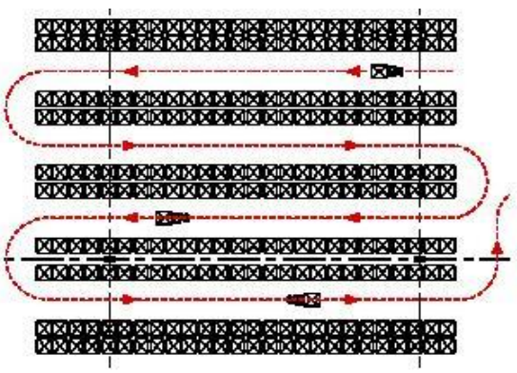

* **Trabajar solo con dos sentidos**: en este caso, se crea una secuencia de números para un lado de la calle y luego se crea otra secuencia para el otro lado. Esto genera dos vías diferenciadas en el sistema, una para ir y otra para venir.

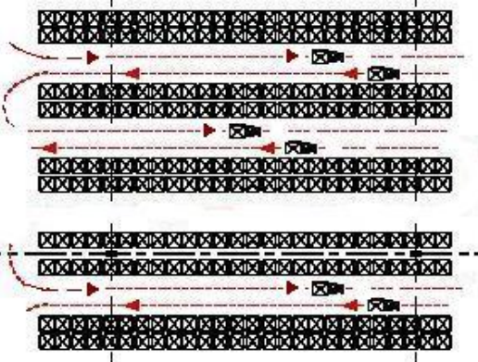

En el caso de las alturas, también se analiza cada calle de manera individual, ya que los distintos rangos de altura dependen de las estructuras disponibles para las ubicaciones.

En la siguiente imagen se muestra un ejemplo de las alturas de una estructura:

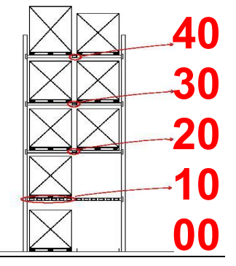

### Creación de Ubicaciones

Para crear nuevas ubicaciones se debe presionar el botón . Esto abrirá un modal con un formulario para ingresar los detalles como se muestra en la siguiente imagen:

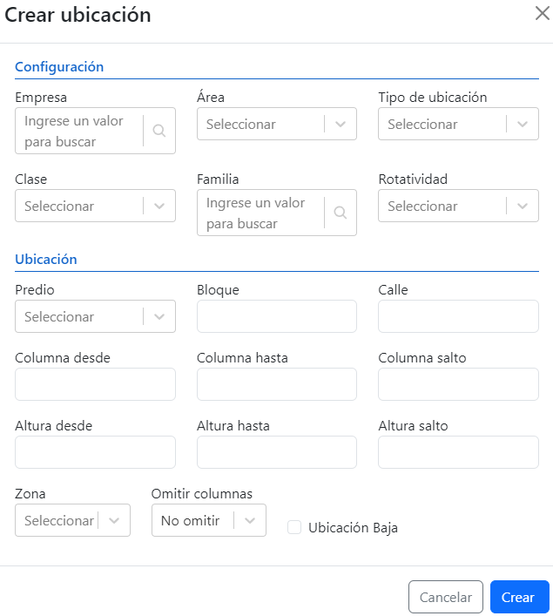

En la sección **Configuración** del modal están los campos donde se ingresa la información esencial de las ubicaciones a crear. Algunos de estos se detallan a continuación:

* **Empresa**: identifica la empresa a la que pertenecen las ubicaciones.
* **Área**:especifica el área que se le asignará a las nuevas ubicaciones (ej. Averías, transferencias, stock general, etc).
* **Tipo de ubicación**: indica el tipo de las nuevas ubicaciones (pallet estándar, monoproducto, etc).
* **Clase**: define la compatibilidad con los productos que se asignarán a las nuevas ubicaciones. Es un atributo compartido con el producto (ej. Cuarto Frío, Secos, etc).
* **Rotatividad**: especifica la rotatividad de los productos que se asignarán a las nuevas ubicaciones (alta, media, baja, u otras definidas por el usuario).

En la sección **Ubicación** se presentan los campos para los detalles propios de las ubicaciones a crear. A continuación se detallan algunos de estos campos:

* **Predio**: indica el predio de la empresa donde se crearán las ubicaciones.
* **Bloque**: es la letra que representa al bloque en el que estarán las nuevas ubicaciones dentro del depósito.
* **Calle**: es la letra que representa a la calle en la que estarán las nuevas ubicaciones dentro del depósito.
* **Columnas**: son los números que representan las columnas de las nuevas ubicaciones.
  + **Desde**: valor inicial de las columnas.
  + **Hasta**: valor final de las columnas.
  + **Salto**: representa el salto de valor entre una columna y la siguiente.
* **Alturas**: son los números que representan las alturas de las nuevas ubicaciones.
  + **Desde**: valor inicial de las alturas.
  + **Hasta**: valor final de las alturas.
  + **Salto**: representa el salto de valor entre una altura y la siguiente.

Una vez ingresados estos campos en el modal, se muestra la cantidad de columnas, alturas y ubicaciones totales que se generarán en el sistema. Un ejemplo se puede ver en la siguiente captura:

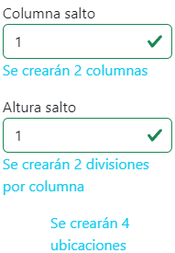

Para dar de alta a las nuevas ubicaciones, se debe presionar el botón .

### Edición de Ubicaciones

La edición de las ubicaciones se realiza desde la propia grilla. En la línea correspondiente a la ubicación a modificar se deben de cambiar los valores en los campos que se desean editar y se confirma con el botón .

### Eliminación de Ubicaciones

La eliminación de ubicaciones también se lleva a cabo en la propia grilla. Se deben de seleccionar las ubicaciones marcándolas con el botón . Luego de tener todas las ubicaciones a eliminar marcadas en rojo, se confirma con el botón .

Para poder eliminar una ubicación no se puede haber utilizado anteriormente para el almacenamiento de productos.

### Impresión de Etiquetas de Ubicaciones

La impresión de etiquetas de ubicaciones se lleva a cabo en la misma grilla de la pantalla “Mantenimiento de Ubicaciones”.

El procedimiento para realizar la impresión de estas etiquetas es análogo al descrito en la sección Operaciones Masivas - Impresión.

## Mantenimiento de Puertas de Embarque

Las puertas de embarque son ubicaciones especiales que sirven para la entrada y/o salida de la mercadería.

La gestión sobre las puertas de embarque se lleva a cabo en la pantalla “Puertas de embarque”. Para acceder a la misma debe dirigirse al menú **Registro > Mantenimientos > Ubicaciones > Puertas de embarque**, como se muestra en la siguiente imagen:

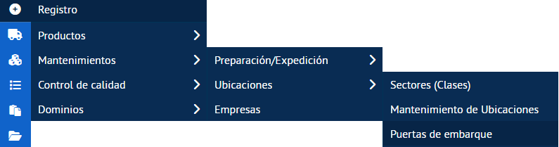

En la siguiente captura se aprecia el panel “Puertas de embarque”, el cual lista todas las puertas de embarque definidas en el sistema:

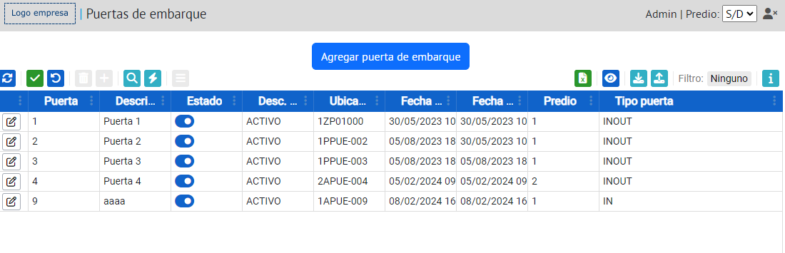

A continuación se describen los procedimientos para agregar y modificar ubicaciones de puerta en el sistema.

### Creación de Puertas de Embarque

Para crear una nueva puerta se debe presionar el botón 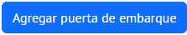. Esto abrirá un modal con un formulario para ingresar sus detalles como se muestra en la siguiente imagen:

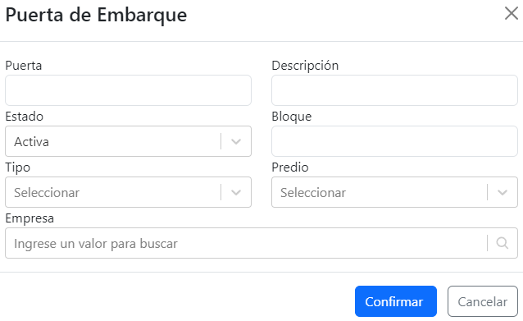

Algunos de los campos a completar se detallan a continuación:

* **Puerta**: número identificador de la nueva puerta.
* **Código**: código que identificará al producto en el sistema.
* **Bloque**: letra que especifica al bloque dentro del predio en el que se agrega la puerta.
* **Tipo**: indica si la puerta será de entrada de mercadería, salida de mercadería o ambas.

Para dar de alta a la nueva puerta de embarque se debe presionar el botón .

### Edición de Puertas de Embarque

Para editar una puerta de embarque, en la grilla se debe presionar el botón  correspondiente a la línea de la puerta a modificar. Al hacerlo se despliega un modal como el siguiente:

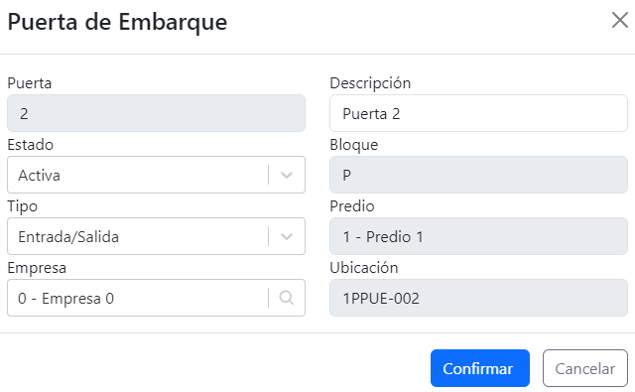

En este modal se pueden editar los campos: **Estado**, **Tipo**, **Empresa** y **Descripción**.

Una vez modificados los detalles de la puerta, se debe presionar el botón .

# 

# Flujos Operativos Básicos

## Planificación

Dentro de la operativa de un depósito, la planificación abarca el registro de **Referencias de Recepción** y **Agendas**. Estas entidades pueden estar vinculadas a órdenes de compra, órdenes de devolución u otros documentos relacionados con la entrada de mercadería al almacén.

A continuación, se describen las operaciones relacionadas con las referencias de recepción y las agendas.

### Referencias de Recepción

Las **referencias de recepción** se utilizan para registrar información sobre la entrada de mercadería al depósito.

Estas pueden ser de varios tipos:

1. Orden de Compra (OC)
2. Orden de Devolución (OD)
3. Orden Devolución Canje (ODC)
4. Referencia de Recepción (RR)

La gestión de estas referencias se lleva a cabo a través del panel web. Para acceder al panel “Referencias de Recepción” debe dirigirse al menú **Recepción > Referencias de Recepción**, como se muestra en la siguiente imagen:

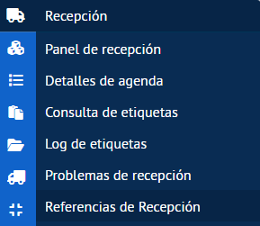

En la siguiente captura se aprecia el panel “Referencias de Recepción”, el cual lista todas las referencias de recepción definidas en el sistema:

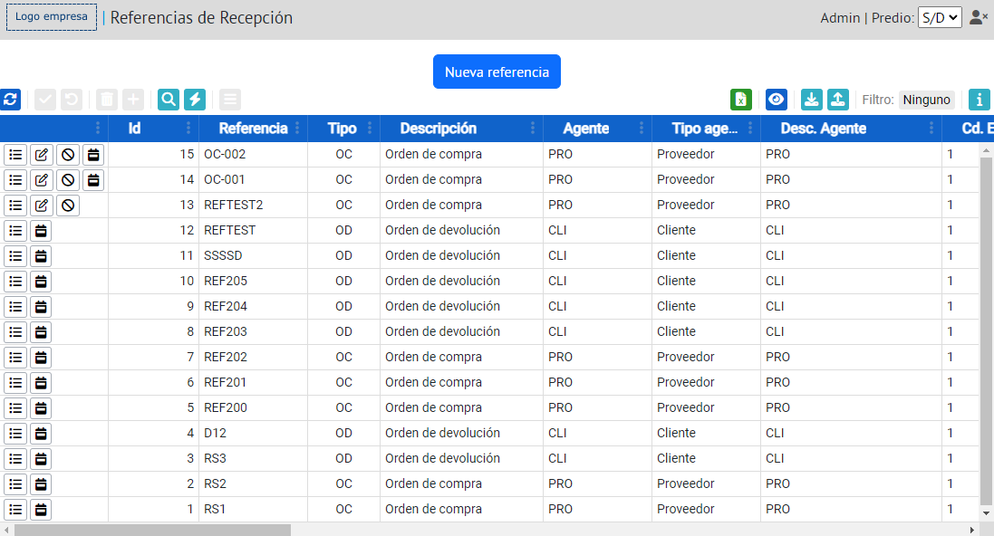

#### Creación de Referencias de Recepción

##### Creación Manual de Referencias de Recepción

Para crear una nueva referencia desde el panel “Referencias de Recepción” se debe presionar el botón . Esto abrirá un modal con un formulario para ingresar los detalles de la nueva referencia. Este modal se puede ver en la siguiente imagen:

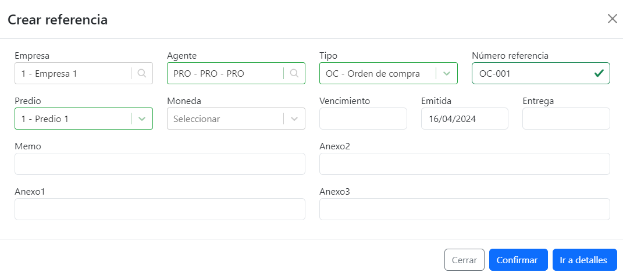

Una vez completados los campos requeridos, se puede confirmar la creación de la referencia presionando el botón  o el botón .

Si se elige la opción **Confirmar**, se creará la referencia sin asignarle ningún producto. En el futuro, desde la grilla se podrá agregar productos a esta referencia mediante el botón  correspondiente a la misma.

Si se elige la opción **Ir a detalles**, se abrirá otro modal donde se pueden agregar los productos que se deseen vincular a la nueva referencia. Este se puede ver en la siguiente captura:

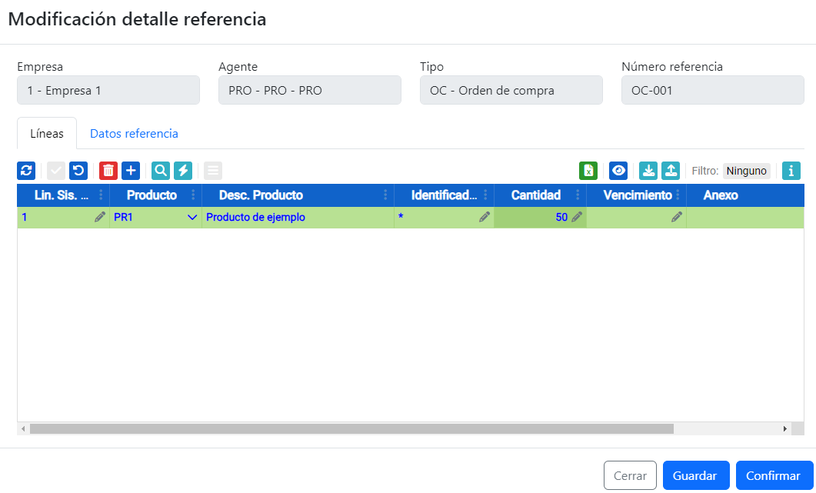

Existen dos métodos para agregar detalles a la referencia:

* **De forma individual**: se ingresan los nuevos registros en la grilla y se completan los datos.
* **De forma masiva**: se importa un archivo Excel con los datos de los detalles. Cabe mencionar que esta carga de registros se realiza simplemente en la grilla, no se persiste en la base de datos hasta que el usuario lo confirme.

Para insertar los detalles por carga de un Excel se debe presionar el botón y seleccionar la opción . Al hacer esto se despliega el siguiente modal:

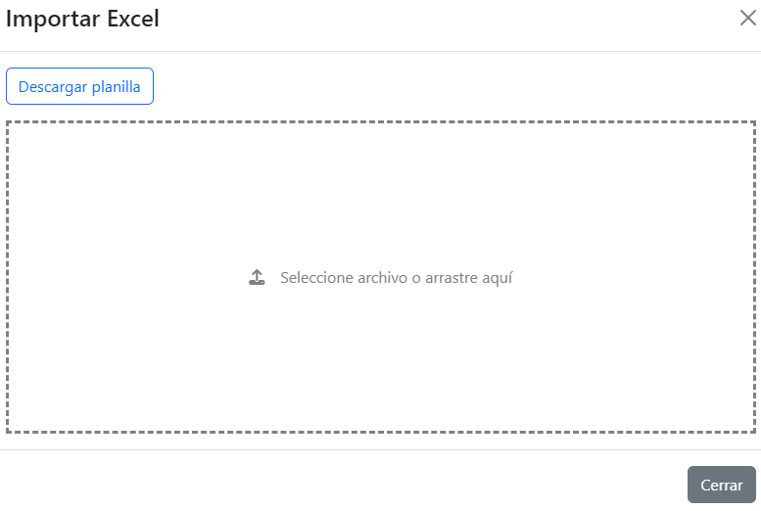

En este se debe presionar el botón . Esto descarga la planilla Excel que se deberá completar con los detalles para la nueva referencia.

Luego de tener el archivo Excel con todos los detalles para la referencia, el mismo se debe cargar en el modal arrastrándolo hacia el recuadro.

Una vez que agregados los productos, por cualquiera de los dos métodos, se confirma presionando el botón .

##### Creación de Referencias de Recepción por carga de Excel

Para crear una o múltiples referencias de recepción a través de la carga de un documento Excel, hay que dirigirse al panel "Consulta de ejecución de interfaz". Esta pantalla se encuentra en el menú **Interfaz > Consulta ejecución interfaz**, como se muestra a continuación:





En esta página se debe presionar el botón  que se encuentra en la parte superior de la grilla, y seleccionar la opción . Esta acción despliega el siguiente modal:



En éste se deben completar los campos que se detallan a continuación:

* **APIs**: se selecciona la entidad con la que se está trabajando. En este caso **Referencia de recepción**.
* **Empresa**: se ingresa la empresa a la que pertenece la entidad con la que se está trabajando.
* **Referencia**: se ingresa un texto que indique la operación que se está realizando.

Una vez completados los campos se debe presionar el botón . Esto descargará la planilla Excel donde se deberán completar los campos correspondientes a las referencias.

La planilla Excel contiene dos hojas en las que se puede ingresar información sobre las referencias. Estas se pueden ver en la siguiente imagen:

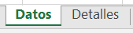

En la pestaña **Datos** se ingresan los datos correspondientes al cabezal de las referencias, es decir, la información propia de dichas referencias.

En la pestaña **Detalles** se ingresan los datos de los productos que corresponden al detalle de las referencias.

Finalmente, se debe arrastrar el archivo Excel con los datos de las referencias de recepción hacia el recuadro del modal.

#### Modificación de Referencia de Recepción

Para modificar una referencia, se debe presionar el botón  de la línea correspondiente a la misma en la grilla del panel “Referencias de Recepción”. Esta acción despliega el siguiente modal:

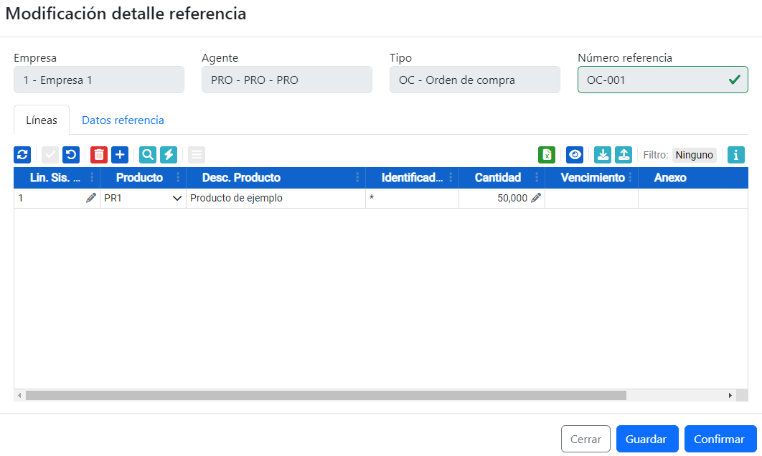

En este modal se pueden editar tanto los productos agregados como los detalles de la referencia. Para editar estos últimos se debe ir a la pestaña 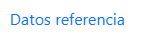del modal, en la cual se muestran los datos que están disponibles para modificar:

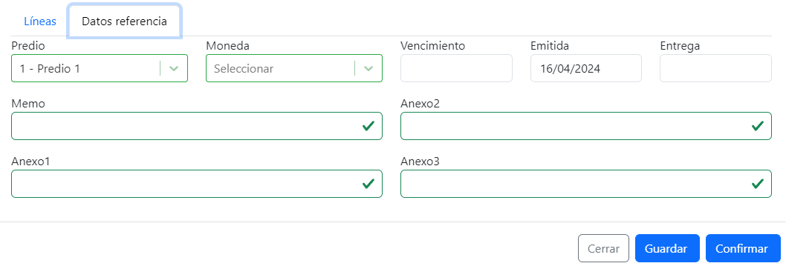

Una vez que se hayan modificado los productos y/o los datos de la referencia, se confirma presionando el botón .

Las referencias pueden modificarse siempre que no hayan sido vinculadas a una agenda.

#### Anulación de Referencias de Recepción

La anulación de referencias se realiza a través de la grilla del panel de referencias. Para anular una referencia de recepción, se debe presionar el botón  correspondiente a la línea de la referencia a anular. Al realizar esta acción, se despliega un modal de confirmación, en el cual se debe presionar el botón  para confirmar la anulación.

Esta opción estará disponible mientras la referencia no esté asignada a ninguna agenda.

#### Agendas asociadas a Referencias de Recepción

Para visualizar las agendas vinculadas a una referencia, es necesario hacer click en el botón  correspondiente a dicha referencia en la grilla del panel de referencias. Esta acción llevará a la pantalla “Panel de Recepción”, donde se mostrará una grilla con información sobre las agendas asociadas a la referencia seleccionada.

Esta opción está disponible únicamente si la referencia está asociada a una agenda.

### Agendamiento

Las agendas son utilizadas para planificar el ingreso de la mercadería al depósito. Éstas pueden estar o no asociadas a una o múltiples referencias de recepción. En los casos que la agenda tenga referencias asociadas, los productos de estas referencias se vinculan automáticamente a la agenda.

Las agendas tienen asociado un tipo de recepción, el cual varía según el tipo de Agente de la agenda.

A continuación se detallan algunos de los tipos de recepción más comunes en la operativa de un depósito.

Tipos de recepción del agente Proveedor:

* **SOC** - Mono (OC): permite seleccionar una referencia de tipo órden de compra para asociar a la agenda. Al hacer esto se asignan los productos de la referencia a la agenda.
* **MOC** - Múltiple (OC): permite seleccionar múltiples referencias de tipo órden de compra para asociar a la agenda. Al hacer esto se asignan a la agenda los productos de todas las referencias asociadas.
* **DIGLIB** - Digitación Libre: permite asignar productos a recibir por un proveedor directamente a la agenda. No es posible vincular una referencia de recepción pero existe el campo “Referencia libre” en el cual se puede describir una referencia que esté relacionada.

Tipos de recepción del agente Cliente:

* **DEVOD** - Devolución Mono (OD): permite seleccionar una referencia de tipo órden de devolución para asociar a la agenda. Al hacer esto se asignan los productos de la referencia a la agenda.
* **SOD** - Múltiple (OD): permite seleccionar múltiples referencias de tipo órden de devolución para asociar a la agenda. Al hacer esto se asignan a la agenda los productos de todas las referencias asociadas.
* **DDIGLI** - Devolución Digitada Libre: permite asignar productos a ser devueltos por un cliente directamente a la agenda. No es posible vincular una referencia de recepción pero existe el campo “Referencia libre” en el cual se puede describir una referencia que esté relacionada.

La gestión de las agendas se lleva a cabo a través del panel web. La pantalla que contiene la información sobre las agendas se llama “Panel de Recepción”. Para acceder a esta pantalla, debe dirigirse al menú **Recepción > Panel de Recepción**, como se muestra en la siguiente imagen:



En la siguiente captura se aprecia el “Panel de recepción”, el cual lista todas las agendas definidas en el sistema:

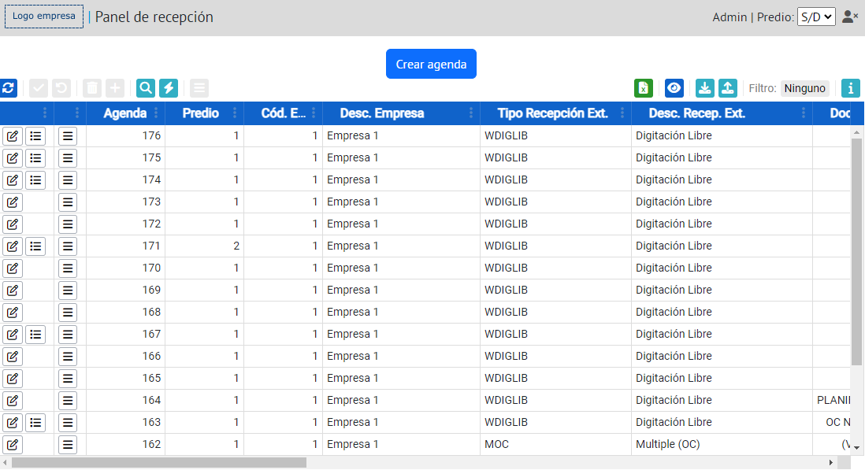

#### Creación de Agendas

##### Creación Manual de Agendas

Para crear una nueva agenda desde la pantalla “Panel de Recepción” se debe presionar el botón . Esto abrirá un modal con un formulario para ingresar los detalles de la nueva agenda como se puede ver en la siguiente imagen:

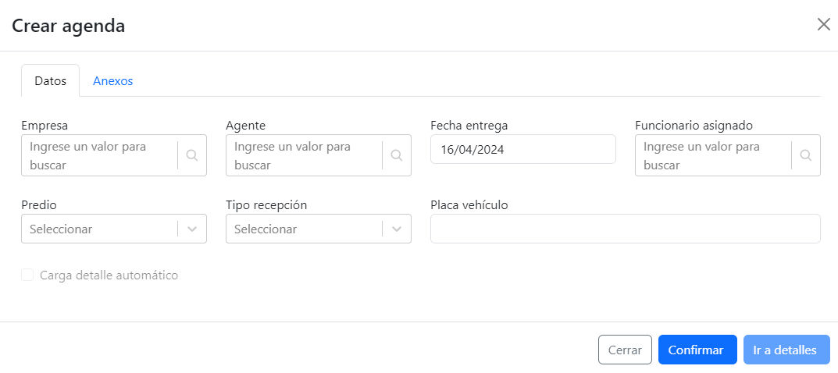

Según el **Agente** que se seleccione para la agenda, se permite elegir únicamente entre los tipos de recepción que le corresponden al tipo del agente seleccionado.

A continuación, se describen los pasos para crear agendas siguiendo los tres tipos de recepción del tipo de agente Proveedor mencionados en la introducción de Agendamiento.

Estos pasos se aplican de manera similar en la creación de agendas con tipos de recepción del tipo de agente Cliente, donde las referencias son de devolución en lugar de compras.

##### Selección de OC

Si se desea crear una agenda vinculada a una referencia de recepción de tipo órden de compra, se debe seleccionar un agente de tipo **Proveedor** y el tipo de recepción **SOC**.

Una vez seleccionado el tipo de recepción se habilita el campo **Buscar referencia**,en el cual se debe ingresar la referencia a vincular como se puede apreciar en la siguiente imagen:

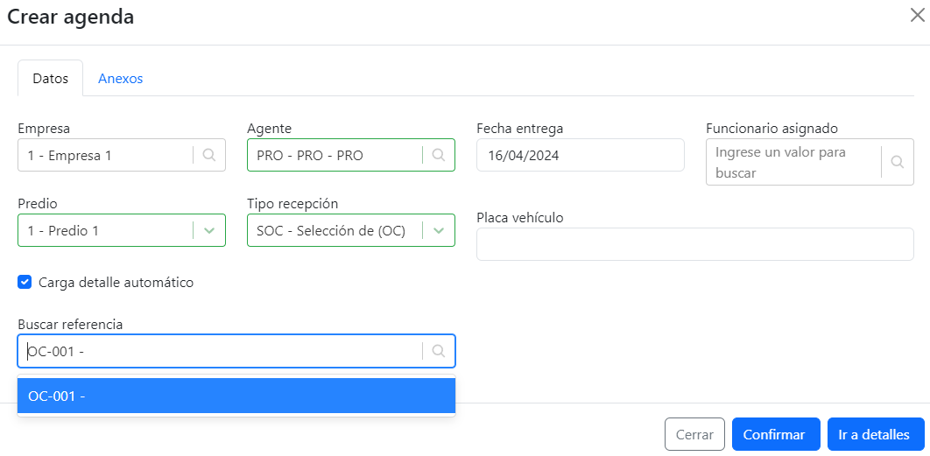

Una vez completados estos campos se puede confirmar la creación de la agenda con los productos de la referencia asociada presionando el botón .

En el caso de querer comprobar los productos que se están agendando o agregar productos nuevos a la agenda, se presiona el botón . Esta acción redirige al siguiente modal:

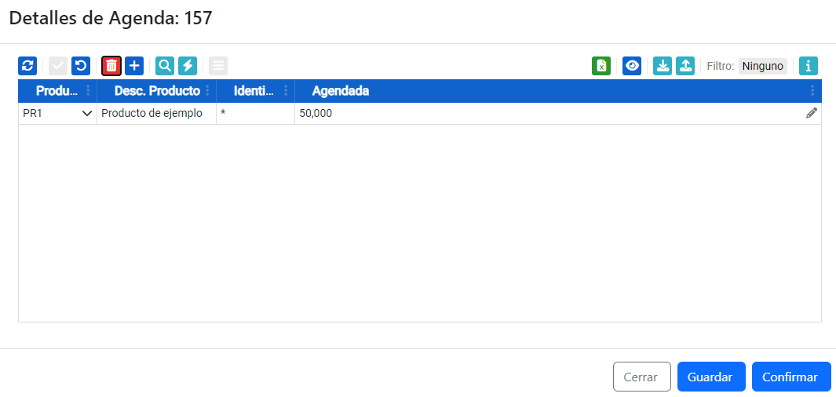

Un vez comprobados los detalles de la agenda se presiona el botón .

##### Múltiples OC

Si se desea crear una agenda vinculada a múltiples referencias de recepción de tipo órden de compra, se debe seleccionar un agente de tipo **Proveedor** y el tipo de recepción **MOC**.

Una vez seleccionado el tipo de recepción, se habilitan dos recuadros para la selección de las referencias a vincular. Esto se puede apreciar en la siguiente imagen:

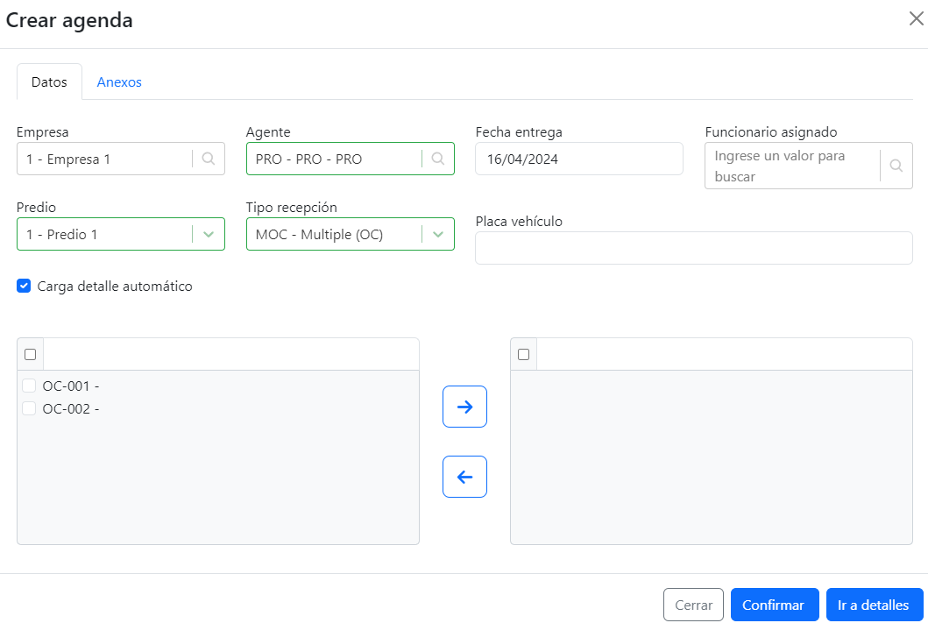

Para asociar las referencias a la agenda, se deben seleccionar las mismas marcando las casillas  correspondientes:



Luego de seleccionadas se debe presionar el botón :



Una vez asociadas las referencias se muestran en el segundo recuadro:



Al completar estos pasos se puede confirmar la creación de la agenda con los productos de las referencias asociadas presionando el botón .

En el caso de querer comprobar los productos que se están agendando, o agregar productos nuevos a la agenda se presiona el botón . Esta acción muestra el siguiente modal:

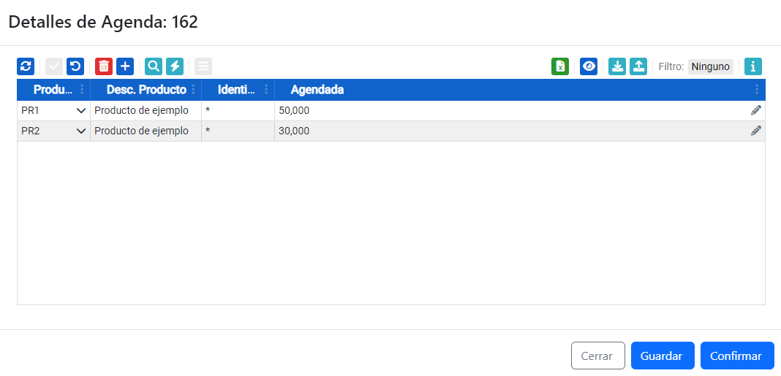

Un vez comprobados los detalles de la agenda, se debe presionar el botón .

##### Digitación libre

Si se desea crear una agenda sin vincular referencias de recepción de tipo órden de compra, se debe seleccionar un agente de tipo **Proveedor** y el tipo de recepción **DIGLIB**.

Una vez seleccionado el tipo de recepción se habilita el campo **Referencia libre.** En este se puede agregar la descripción de una referencia relacionada a la agenda como se puede apreciar en la siguiente imagen:

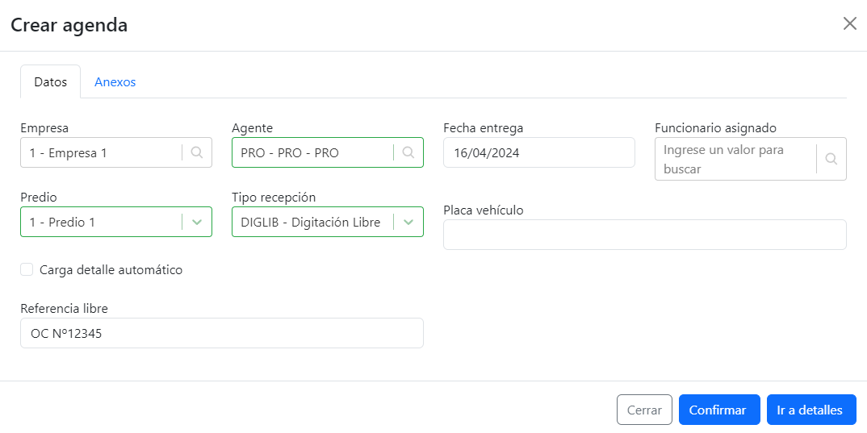

Además, en el modal se encuentra la pestaña  que, al presionarla, muestra los campos de anexos que se pueden agregar a la agenda:

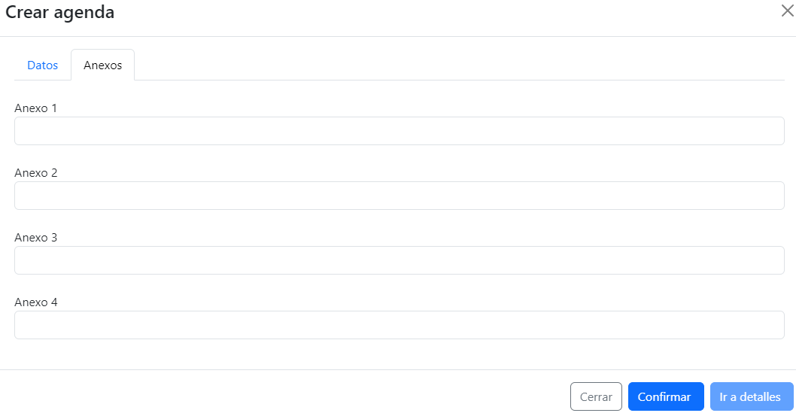

Una vez completados los campos, se procede a agregar productos a la agenda. Para hacerlo, se debe hacer click en el botón . Esta acción mostrará siguiente modal:

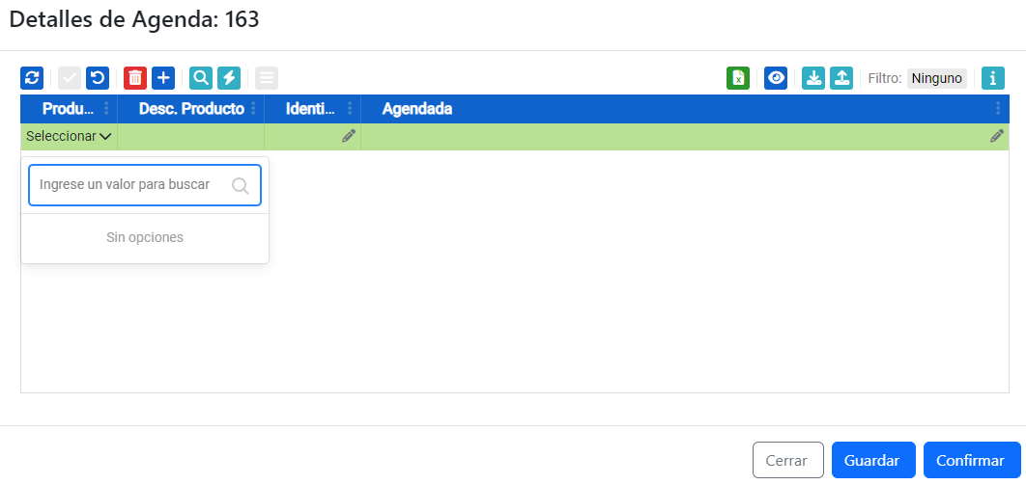

Existen dos métodos para agregar detalles a la agenda:

* **De forma individual**: se ingresan los nuevos registros en la grilla y se completan los datos.
* **De forma masiva**: se importa un archivo Excel con los datos de los detalles. Cabe mencionar que esta carga de registros se realiza simplemente en la grilla, no se persiste en la base de datos hasta que el usuario lo confirme.

Para insertar los detalles por carga de un Excel, se debe presionar el botón y seleccionar la opción . Al hacer esto se despliega el siguiente modal:



En este se debe presionar el botón . Esto descarga la planilla Excel que se deberá completar con los detalles para la nueva agenda.

Luego de tener el archivo Excel con todos los detalles para la agenda, el mismo se debe cargar en el modal arrastrándolo hacia el recuadro.

Una vez que agregados los productos, por cualquiera de los dos métodos, se confirma presionando el botón .

##### Creación de Agendas por carga de Excel

Para crear una o múltiples agendas a través de la carga de un documento Excel, hay que dirigirse al panel "Consulta de ejecución de interfaz". Esta pantalla se encuentra en el menú **Interfaz > Consulta ejecución interfaz**, como se muestra a continuación:





En esta página se debe presionar el botón  que se encuentra en la parte superior de la grilla, y seleccionar la opción . Esta acción despliega el siguiente modal:



En éste se deben completar los campos que se detallan a continuación:

* **APIs**: se selecciona la entidad con la que se está trabajando. En este caso **Agendas**.
* **Empresa**: se ingresa la empresa a la que pertenece la entidad con la que se está trabajando.
* **Referencia**: se ingresa un texto que indique la operación que se está realizando.

Una vez completados los campos se debe presionar el botón . Esto descargará la planilla Excel donde se deberán completar los campos correspondientes a las agendas.

Este método sólamente permite crear el cabezal de las agendas, es decir, las agendas sin los detalles de los productos asociados.

La única instancia en que se generan los detalles para una agenda creada por carga de Excel, es cuando la misma tiene asociada una referencia de recepción, en cuyo caso los detalles de dicha referencia son asignados a la agenda.

Finalmente se debe arrastrar el archivo con los datos de las referencias de recepción hacia el recuadro del modal.

#### Modificación de Agendas

##### Editar datos de la agenda

Para editar los datos de una agenda, se debe presionar el botón, correspondiente a la línea de dicha agenda en la grilla del Panel de Recepción. Al hacer esto se muestra un modal como el siguiente:

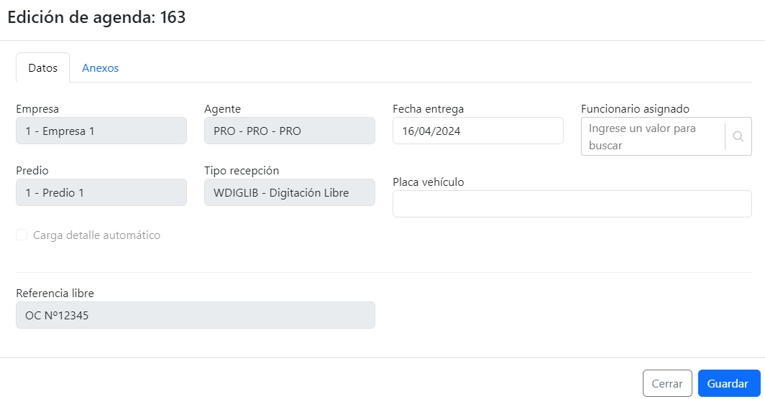

En este modal, es posible modificar los campos que no están bloqueados. En la imagen anterior, estos campos serían **Fecha entrega**, **Funcionario asignado** y **Placa vehículo**.

Además, en el modal se encuentra la pestaña  que, al presionarla, muestra los campos de anexos de la agenda para su modificación:

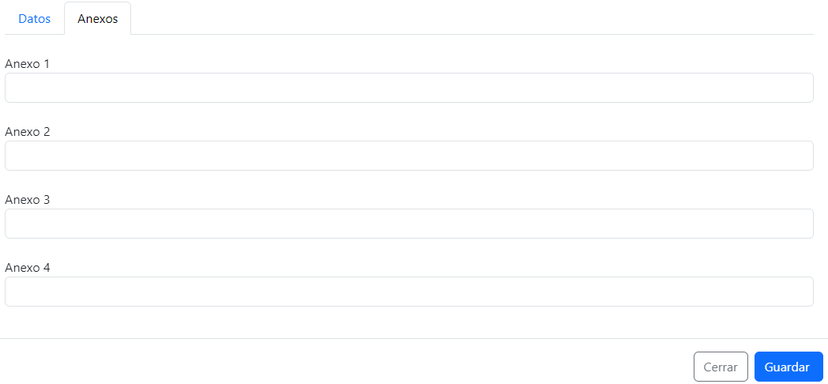

Un vez modificados los datos de la agenda se presiona el botón .

##### Editar detalles de la agenda

Para editar los detalles de una agenda, se debe presionar el botón , correspondiente a la línea de dicha agenda en la grilla del Panel de Recepción. Al hacer esto se muestra un modal como el siguiente:

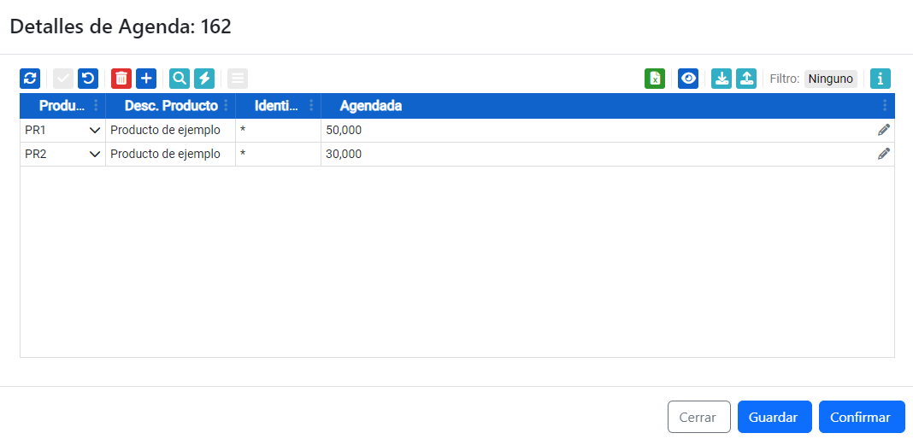

En este modal se pueden modificar los detalles de los productos ya agregados en la agenda como también asignarle nuevos productos a la misma.

Un vez modificados los detalles de la agenda se presiona el botón .

La edición de los detalles de una agenda está disponible hasta que se libere la recepción de la misma (Liberación de Agenda). Después de este punto, ya no será posible modificar los detalles.

#### Cancelación de Agendas

Para cancelar una agenda, se debe abrir el menú contextual  correspondiente a la línea de dicha agenda en la grilla del Panel de Recepción y seleccionar la opción .

Una vez que la agenda ha sido cancelada, no será posible realizar ninguna otra operación con ella aparte de visualizar sus datos y detalles.

La cancelación de una agenda está disponible mientras no se realice la recepción de la misma (Recepción de Mercadería). Después de este punto, ya no será posible cancelarla.

#### Detalles de la Agenda

Para ver los detalles de una agenda se debe abrir el menú contextual  correspondiente a la línea de dicha agenda en la grilla del Panel de Recepción, y luego presionar el botón . Al hacerlo, el sistema redirige a una nueva pantalla que mostrará en una grilla los productos vinculados a la agenda, tal como se muestra en la siguiente imagen:

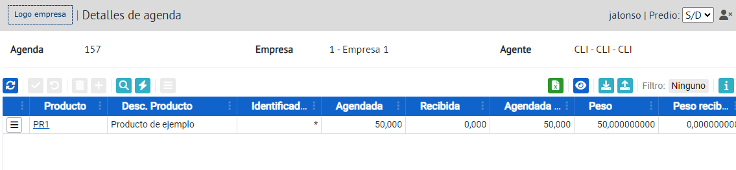

#### Referencias asociadas a Agendas

Para ver las referencias asociadas a una agenda se debe abrir el menú contextual  correspondiente a la línea de dicha agenda en la grilla del “Panel de Recepción”, y luego presionar el botón . Al hacerlo, el sistema redirige a la pantalla “Referencias de Recepción” que mostrará en una grilla las referencias vinculadas a la agenda, tal como se muestra en la siguiente imagen:

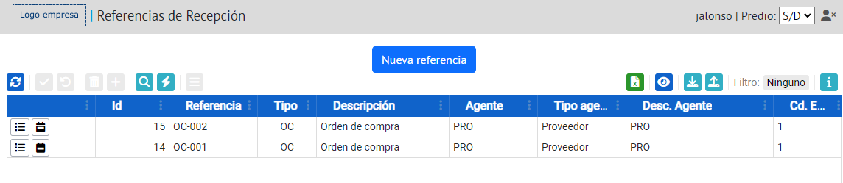

## Recepción

En el entorno operativo de un depósito, la **Recepción** asume un rol esencial en la gestión del ingreso de productos. Esta fase engloba la Liberación de Agenda, permitiendo así la Recepción de Mercadería desde el Colector, y por último, el Cierre de Agenda una vez completada la recepción. En esta sección, se detallarán los procedimientos básicos para llevar a cabo un correcto flujo de recepción.

### Liberación de Agenda

Luego de crear la Agenda, se procede a Liberar la recepción.

Desde el Panel de control dirigirse al Panel de recepción:

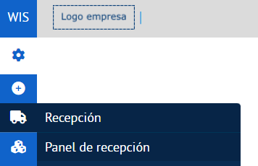

Allí, el usuario debe presionar el botón  de la grilla, en la línea correspondiente a la Agenda a liberar y seleccionar la opción “**Liberar recepción”:**

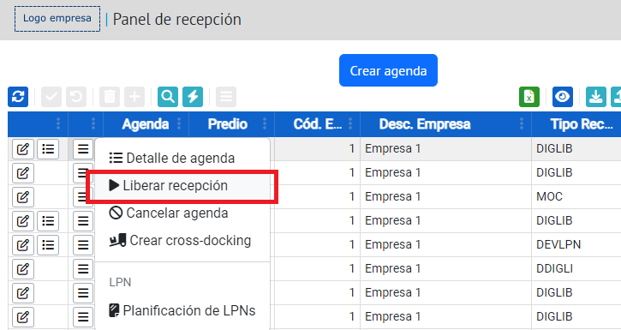

### Impresión de Etiquetas de Recepción

Las etiquetas de recepción sirven para agrupar mercadería durante la recepción. Éstas son utilizadas durante el almacenamiento para guardar dicha mercadería en las ubicaciones del depósito.

La impresión de etiquetas de recepción se lleva a cabo en la pantalla “Panel de recepción”.

Para imprimir las etiquetas de recepción de una agenda se debe abrir el menú contextual  de la línea correspondiente a la agenda y se debe presionar el botón . Al hacer esto se despliega un modal como el siguiente:

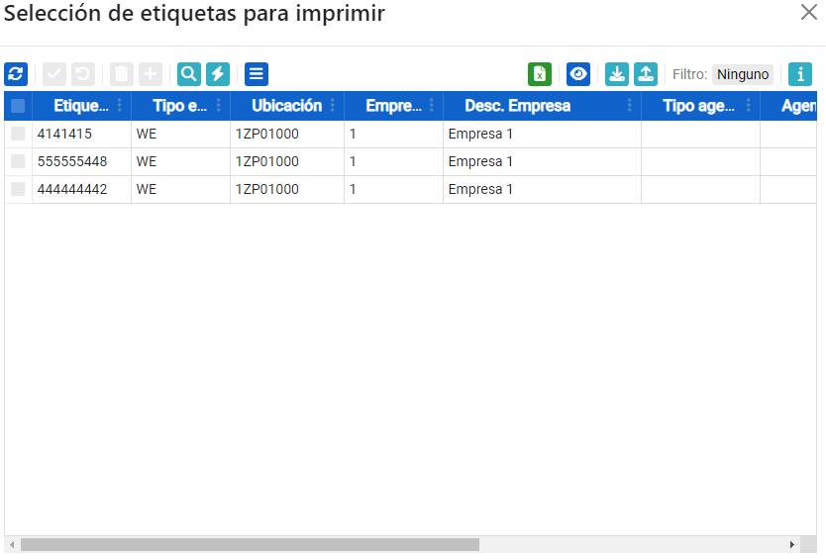

En la grilla de este modal es donde se realiza la impresión de las etiquetas. El procedimiento para realizar la impresión es análogo al descrito en la sección Operaciones Masivas - Impresión.

### Recepción de Mercadería

Una vez liberada la agenda, dirigirse al **Colector de Recepción.** Allí se debeingresar el **Número de Agenda** y la **Ubicación** de la puerta de embarque:

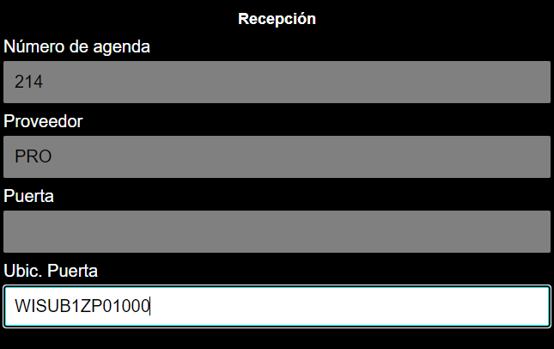

En la siguiente pantalla, ingresar los datos del Producto detallado en la **Agenda**:

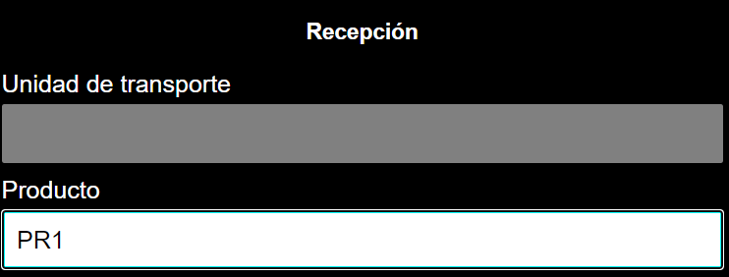

### 

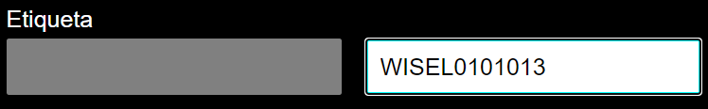

Al finalizar, confirmar los datos ingresados:

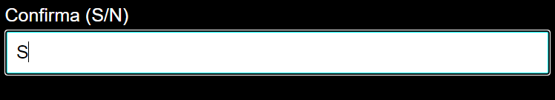

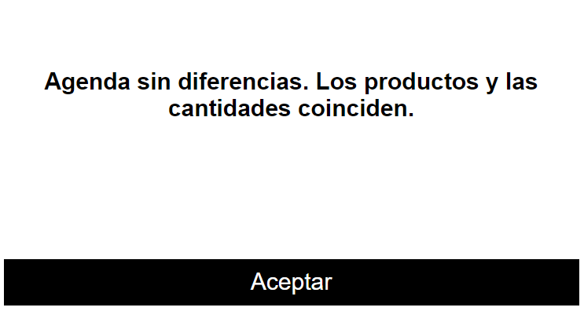

### Consulta y Ajuste de Etiquetas

La pantalla Ajuste de etiquetas es una herramienta esencial dentro del sistema de gestión, permitiendo realizar correcciones en las cantidades registradas durante el proceso de recepción de productos.

El propósito principal de esta funcionalidad es corregir discrepancias en las cantidades recibidas y registradas, garantizando la precisión de los datos en el sistema. Esto no solo aborda errores administrativos, sino que también influye en la resolución de problemas de recepción. Cuando se realizan ajustes y se genera un sobrante o faltante, se actualizan los problemas de recepción asociados. Si las cantidades coinciden con las agendadas, los problemas de recepción se resuelven automáticamente.

En el **panel de Recepción**, hacer click en el botón de la agenda recibida, esto desplegará la siguiente lista de opciones, se debe seleccionar **“Consulta de Etiquetas”:**

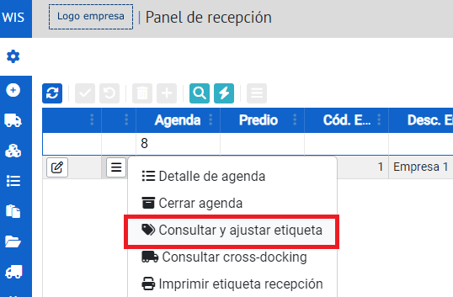

El sistema redirigirá a la siguiente pantalla:

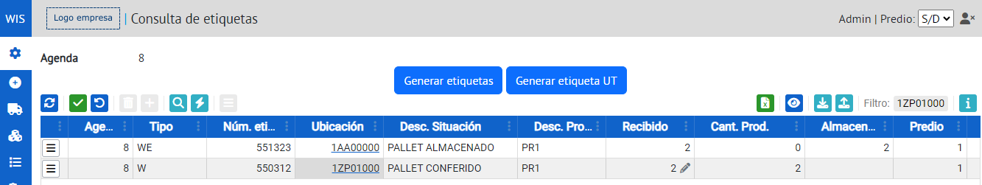

En esta pantalla se encuentra el detalle de lo recibido, siendo posible editar la cantidad de mercadería recibida por menos unidades a las recibidas en ese momento. Si se desea ajustar por una cantidad mayor, los productos deben ser recibidos mediante el Colector de Recepción.

Al finalizar el ajuste de la etiqueta se debe validar la operación presionando el botón .

### Problemas de Recepción

Cuando una agenda se encuentra en estado "Conferida con problemas", significa que existe una discrepancia entre lo agendado que se espera recibir y lo que realmente se ha recibido.

Esta discrepancia puede manifestarse en un exceso de unidades recibidas con respecto a lo esperado y/o la falta de unidades o productos en la recepción.

En caso de que lo recibido sea lo correcto, se deben aceptar los “Problemas de Recepción”.

En el **panel de Recepción**, hacer click en el botón de la agenda recibida, esto desplegará la siguiente lista de opciones, se debe seleccionar **“Problemas de recepción”**:

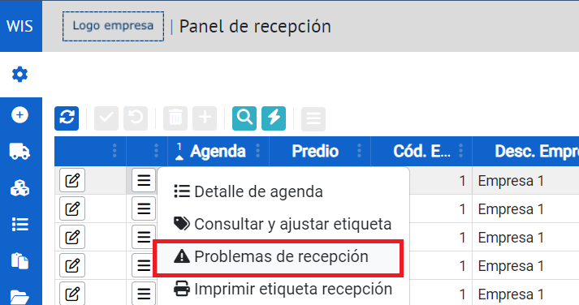

Esta opción redirigirá a la siguiente pantalla donde se muestra el número de Agenda, el producto recibido y la descripción del problema:

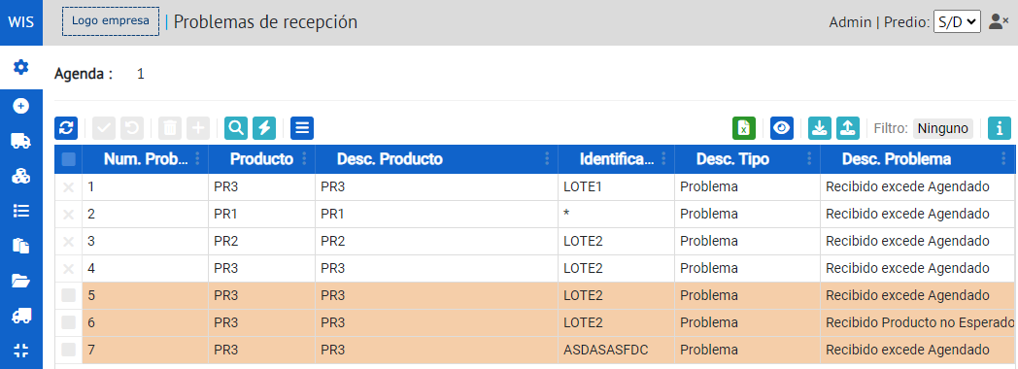

Para aceptar estos problemas se deben marcar la casillas correspondientes, hacer click en el botón y en “Aceptar problema”:

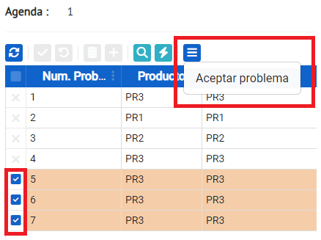

Al finalizar, se puede proceder a cerrar la Agenda.

**Nota:** En el caso de que se registre una cantidad errónea pero se haya recibido la cantidad de mercadería agendada, el sistema permite realizar un Ajuste de Etiqueta.

### Cierre de Agenda

Para finalizar el proceso de recepción, volviendo al Panel de recepción, en el botón de la grilla seleccionamos la opción **“Cerrar agenda”:**

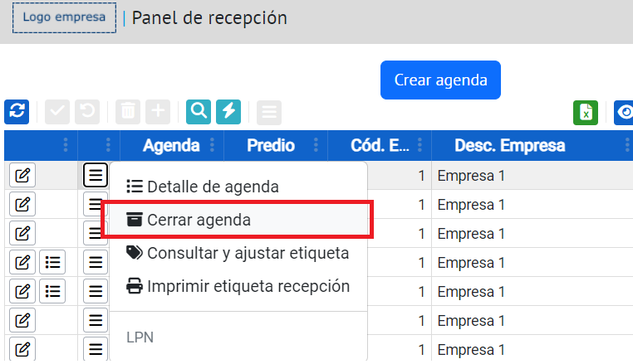

Como parte del proceso de cierre de agenda, y dependiendo de la configuración de cada empresa, pueden generarse reportes operativos asociados a la recepción, como las “Notas de devolución” y la “Confirmación de recepción”. Los detalles sobre la gestión de estos reportes se encuentran en la sección “Reportes de Recepción”.

### Reportes de Recepción

Al cerrar una agenda, si la empresa asociada tiene habilitada la generación automática de reportes, se generan los siguientes documentos:

* **Confirmación de recepción:** este reporte muestra los detalles de la agenda, incluyendo la cantidad agendada y la recibida de cada producto / lote.
* **Notas de devolución:** este reporte detalla las facturas de recepción y sus correspondientes detalles.

Ambos reportes incluyen una tabla en el cabezal que presenta la información específica de la agenda.

#### Generación manual de Reportes de Recepción

Si se desea acceder a los reportes de una agenda que fue cerrada antes de habilitar la generación de reportes para la empresa asociada, es posible generarlos manualmente.

Para generar los reportes de una agenda, desde la pantalla "Panel de recepción", se debe ubicar la línea correspondiente a la agenda en la grilla, abrir su menú contextual  y seleccionar la opción .

Al completar estos pasos, se generarán los reportes para la agenda seleccionada.

#### Consulta de Reportes de Recepción

Para consultar los reportes de una agenda, desde el “Panel de recepción”, se debe ubicar la línea correspondiente a la agenda en la grilla, abrir su menú contextual  y seleccionar la opción . Esto nos dirige a la pantalla “Reportes”, de la cual podemos ver un ejemplo en la siguiente imagen:

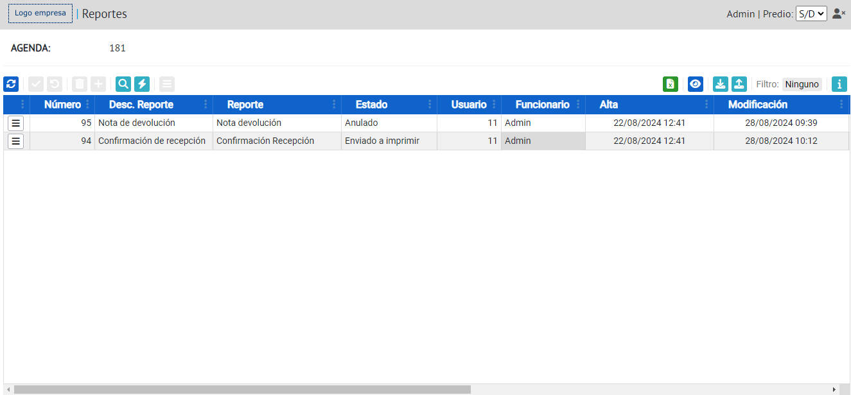

En esta pantalla se muestra el número de la agenda seleccionada, seguido por una grilla que contiene todos los reportes generados para dicha agenda.

En la grilla se presentan datos como el número de reporte, descripción, estado, usuario vinculado, fecha y hora de creación y modificación, entre otros.

Además, cada registro de la grilla incluye un menú contextual () con distintas acciones que se pueden realizar sobre los reportes. Las opciones de este menú se detallan en las siguientes secciones.

##### Reimpresión de Reportes de Recepción

Al generarse un nuevo reporte, este se envía a imprimir automáticamente. Si ocurre un error en la impresión, es posible reenviar a imprimir el reporte manualmente. Para ello, se debe abrir el menú contextual de la línea correspondiente al reporte y seleccionar la opción.

##### Regeneración de Reportes de Recepción

En caso de que ocurra un error en la generación de un reporte, es posible regenerarlo manualmente. Para hacerlo, se debe abrir el menú contextual de la línea correspondiente al reporte y seleccionar la opción .

##### Descarga de Reportes de Recepción

Para cada reporte, existe la opción de descargarlo en un archivo PDF. Para hacerlo, se debe abrir el menú contextual de la línea correspondiente al reporte y seleccionar la opción .

## Almacenamiento

Luego de completar el flujo de recepción, se inicia el proceso de **Almacenamiento.** Este proceso puede realizarse de dos maneras, una de ellas es el **Almacenamiento Agrupado**, el cual consiste en asignar todo el inventario recibido a una única ubicación y el **Almacenamiento Fraccionado** que permite distribuir lo recibido en diferentes ubicaciones según criterios específicos. En esta sección se explicarán ambos métodos de almacenamiento.

### Almacenamiento Agrupado

En el **Colector de** **Almacenamiento Agrupado**, ingresar el código de la Etiqueta de recepción:

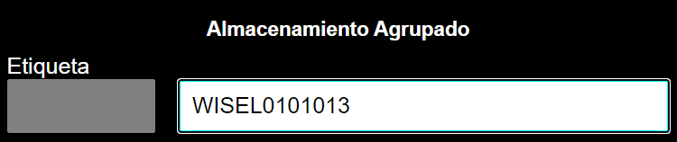

Al ingresar la etiqueta, el Colector automáticamente carga la ubicación de destino y los productos con sus respectivas cantidades. A continuación el sistema solicita que se confirme la **Ubicación** en la que almacenará la mercadería recibida:

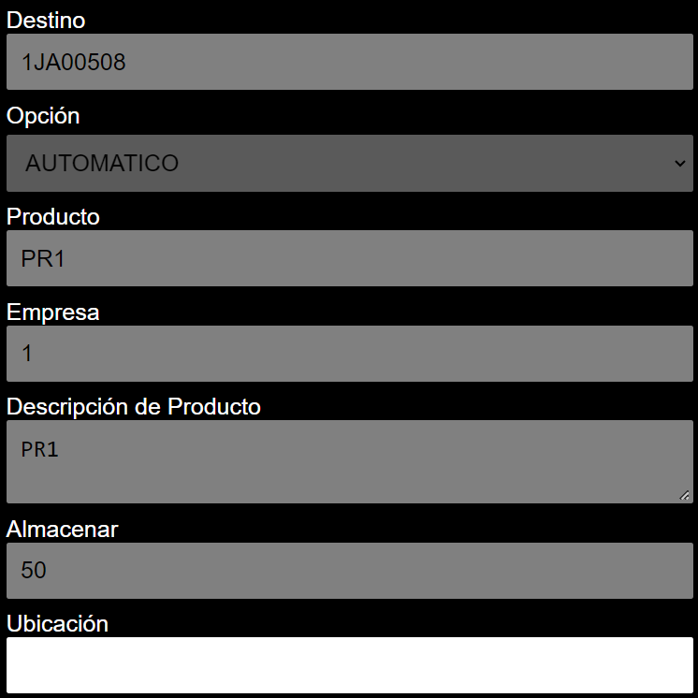

Para finalizar el almacenamiento, de debe confirmar con el valor “S” en el campo **Confirma (S/N)**:

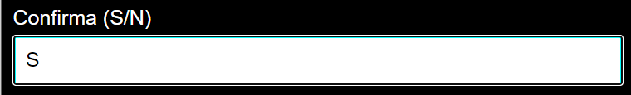

### 

### Almacenamiento Fraccionado

En el **Colector de** **Almacenamiento Fraccionado**, ingresar el código de la Etiqueta de recepción:

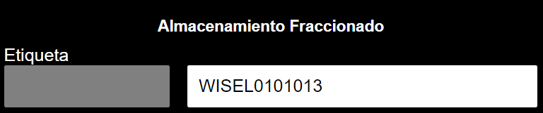

El Colector dará la opción de elegir en qué tipo de **Ubicaciones** almacenar la mercadería:

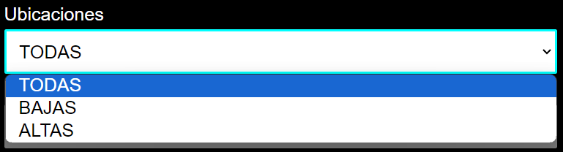

Si se indica el campo **Ubic. Inicio**, todo el flujo es restringido a ubicaciones mayores a la indicada.

Este valor puede dejarse vacío presionando enter, en este caso se toma la primera ubicación definida en el depósito.

Ejemplo:

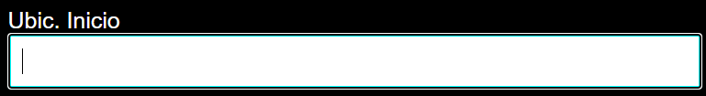

## 

En la **Modalidad de ordenamiento** se encuentra el ordenamiento por **Producto**, en el cual el colector solicitará al usuario la lectura de un producto de la etiqueta previamente ingresada para almacenar. Al confirmar esta lectura el colector realizará un recorrido por el centro de distribución mostrando las ubicaciones con stock del producto.

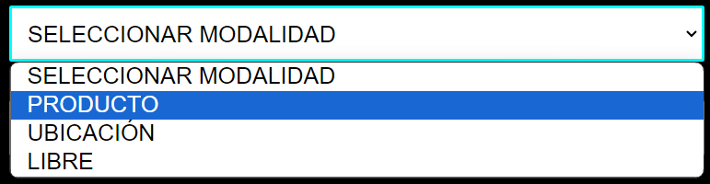

También se encuentra la **Modalidad de ordenamiento** por **Ubicación,** en esta modalidad el colector indicará al usuario qué producto almacenar del pallet, tomando el criterio de hacer una única recorrida por el depósito para almacenar la etiqueta.

Por último se encuentra la **Modalidad de ordenamiento Libre** en la que el usuario puede decidir libremente qué producto almacenará y en qué ubicación.

## Gestión de Stock

La gestión del stock en un depósito abarca una serie de tareas fundamentales para el control eficiente de inventarios. Esto incluye **Ajustes de Stock** para corregir discrepancias, el **Manejo de Inventarios** para mantener registros precisos de existencias y las **Transferencias** de mercadería entre distintas ubicaciones dentro del depósito. Estas actividades son clave para garantizar la disponibilidad adecuada de productos y optimizar la logística de almacenamiento.

A continuación se detallan estas operativas en el sistema WIS.

### Consultas de Stock

En el sistema existen varias formas de consultar las cantidades de stock de productos según las necesidades de la consulta.

A continuación se detallan los pasos para consultar el stock **por producto**, **por ubicaciones** y de **productos en transferencia**.

#### Consulta de Stock por Producto

La consulta del stock de mercadería por producto se realiza en la pantalla “Stock por producto”. Para acceder a la misma hay que dirigirse al menú **Stock > Stock por producto** como se muestra en la siguiente imagen:

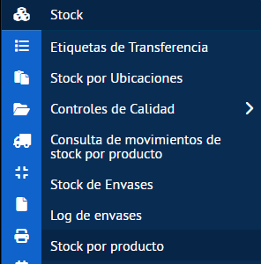

En esta página se muestra una grilla con la información de los distintos productos que existen en el sistema. Algunos de los campos que se incluyen en la grilla son **Código** y **Descripción** de los productos acompañados de su **Stock disponible**, **Stock reservado**, **Stock averiado**, entre otros. Esto se puede apreciar en la siguiente captura de pantalla:

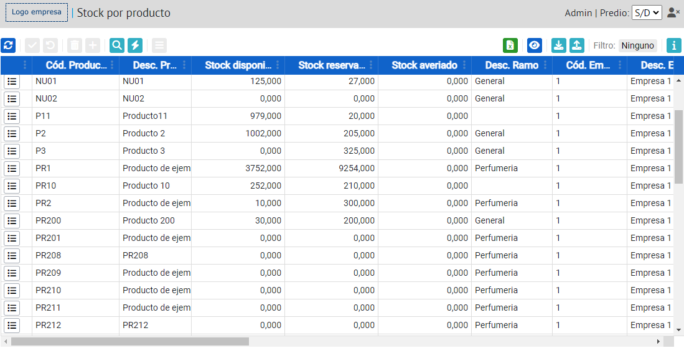

#### Consulta de Stock por Ubicación

La consulta del stock de mercadería por ubicación se realiza en la pantalla “Stock por Ubicaciones”. Para acceder a la misma hay que dirigirse al menú **Stock > Stock por Ubicaciones** como se muestra en la siguiente imagen:

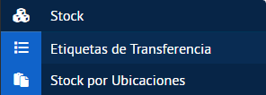

En esta página se muestra una grilla con la información de los distintos productos que existen en el sistema agrupados por las ubicaciones en que se encuentran. Algunos de los campos que se incluyen en la grilla son **Ubicación**, **Producto** (código)y **Descripción** de los productos acompañados de su **Cantidad stock**, **Identificador**, entre otros. Esto se puede apreciar en la siguiente captura de pantalla:

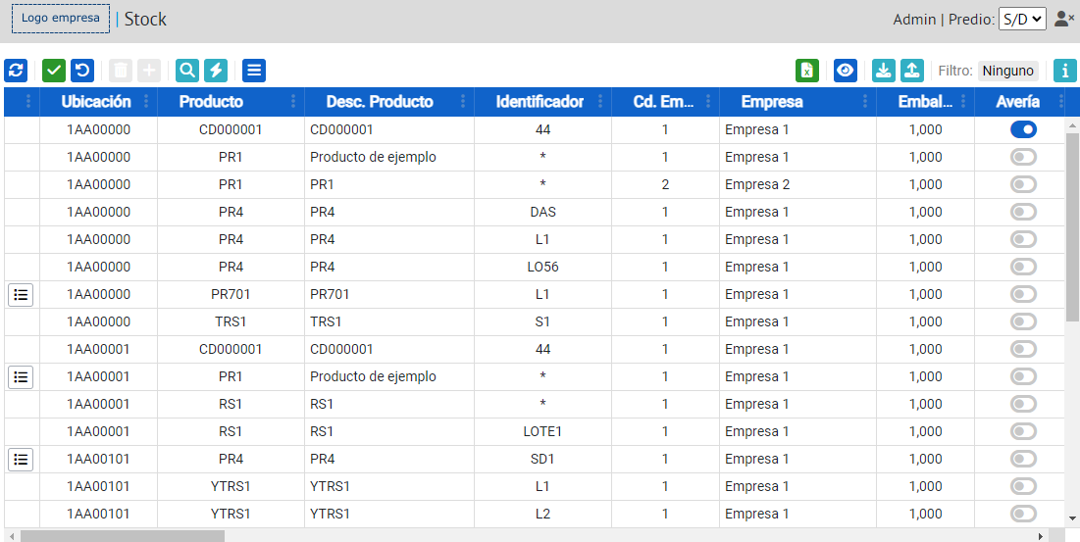

#### Consulta de Stock en Transferencia

Para consultar el stock de mercadería que está en transferencia se debe ingresar a la pantalla “Etiquetas de Transferencia”. Para acceder a la misma hay que dirigirse al menú **Stock > Etiquetas de Transferencia** como se muestra en la siguiente imagen:

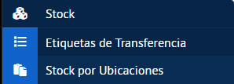

En esta página se muestra una grilla con la información de los distintos productos que están siendo transferidos de ubicación. Algunos de los campos que se incluyen en la grilla son: **Prod** (código)y **Descripción** de los productos acompañados de su cantidad (**Cant. Producto**), **Origen**, **Ubic. Destino**, entre otros. Esto se puede apreciar en la siguiente captura de pantalla:

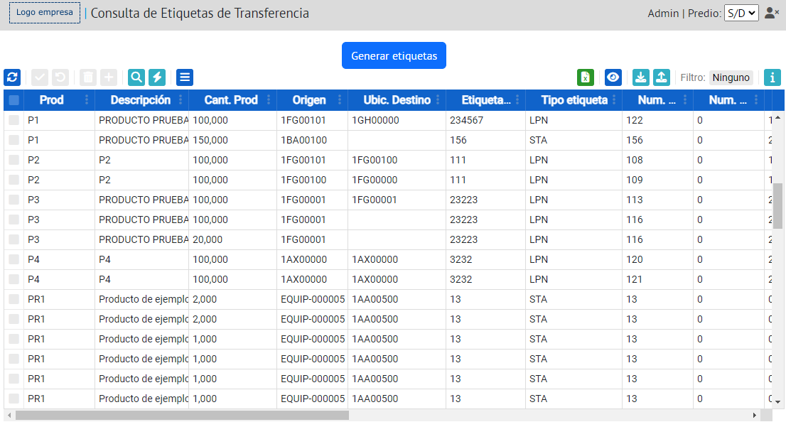

### Ajustes de Stock

Los ajustes de stock se realizan cuando existe discrepancia entre el stock físico y el stock en el sistema.

El **Colector de** **Ajuste de Stock** es el encargado de realizar esta tarea. Para acceder al mismo debe dirigirse al menú **Inventario > Ajuste de Stock**, como se muestra en la siguiente imagen:

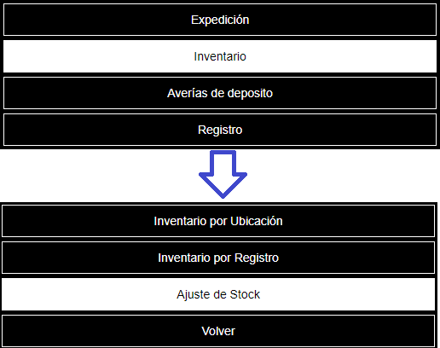

Una vez se ingresa a este colector, se muestra una pantalla con un formulario para el ingreso de algunos datos que se detallan a continuación:

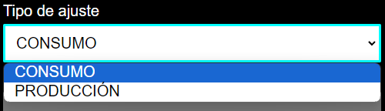

En el campo **Tipo de ajuste** se debe seleccionar entre las siguientes opciones:

1. CONSUMO: debe elegirse cuando hay menos cantidad real que la existente en el sistema.
2. PRODUCCIÓN: debe elegirse cuando hay más cantidad real que la existente en el sistema.

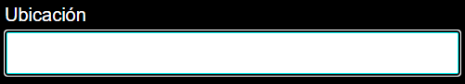

En el campo **Ubicación** se debe de seleccionar la ubicación en la que se encuentra el producto con la diferencia de stock.

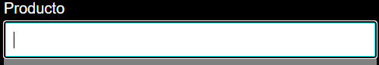

En el campo **Producto** se debe seleccionar el producto que tiene la diferencia de stock.

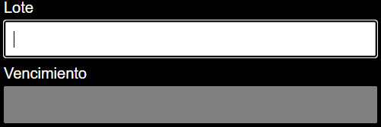

En el caso que el producto maneje lote y/o vencimiento debe de ingresarse en los respectivos campos.

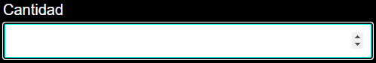

En el campo **Cantidad** se debe de ingresar la cantidad real del producto seleccionado.

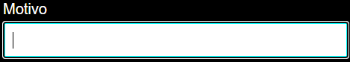

En el campo **Motivo** se debe seleccionar el motivo de la diferencia de stock. Para abrir la pantalla con el listado de motivos posibles, se debe presionar el botón .

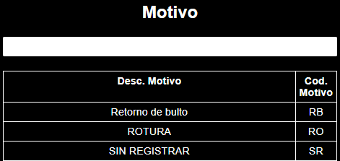

Una vez seleccionado el motivo se regresa a la pantalla anterior donde el sistema ofrece la opción de ingresar una descripción del motivo de diferencia.

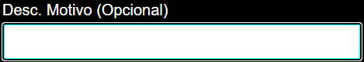

Como se puede ver en la captura anterior, este campo es opcional.

Finalmente se confirma el ajuste de stock, cambiando la cantidad en el sistema del producto/lote elegido en la ubicación seleccionada.

### Manejo de Inventarios

El manejo de inventarios en un WMS es fundamental para la gestión y control de mercadería en un depósito. En esta sección, se exploran operaciones vinculadas a inventarios como la **Definición de Inventarios** y los inventarios por **Ubicación** y por **Registro**.

#### Definición de Inventarios

Para poder realizar inventarios, es necesario crear uno nuevo y asignarle su configuración. Esto se hace desde el panel web, en la pantalla “Panel de Inventarios”. Para acceder a la misma debe dirigirse al menú **Inventario > Panel de Inventarios**, como se muestra en la siguiente imagen:

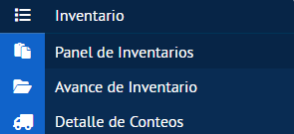

En la siguiente captura se aprecia el “Panel de Inventarios”, el cual lista todos los inventarios definidos en el sistema:

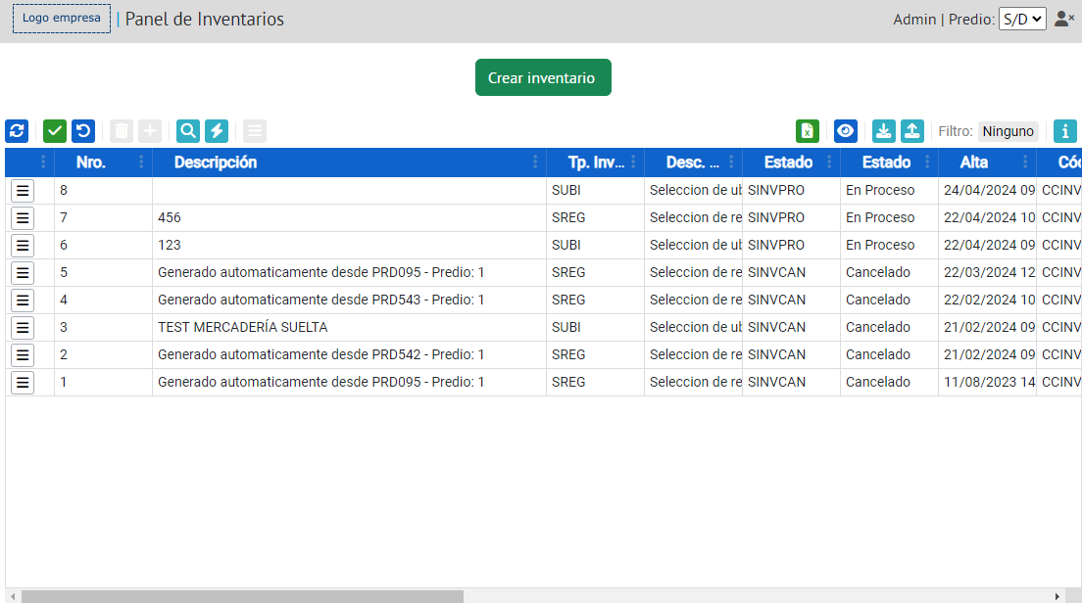

Una vez dentro de este panel, se debe de presionar el botón 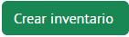. Esto desplegará una nueva ventana en la pantalla, la cual se muestra en la siguiente imagen:

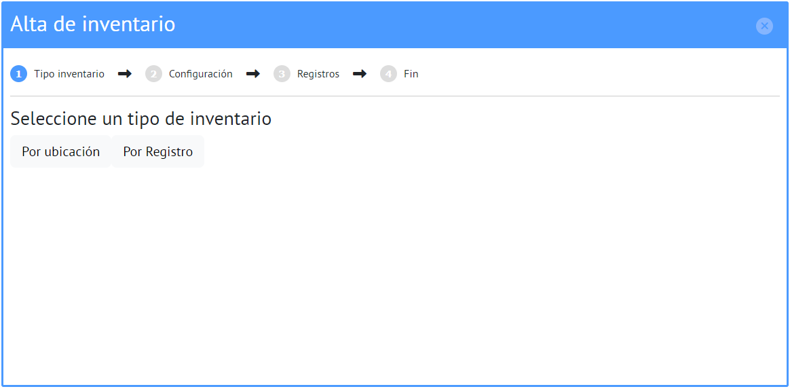

En esta ventana se puede ver que existen 4 pasos en la creación de un nuevo inventario:

1. Tipo inventario
2. Configuración
3. Registros
4. Fin

En este primer paso se debe seleccionar el **tipo de inventario**, pudiendo elegir entre:

* **Por ubicación**: permite seleccionar una o múltiples ubicaciones en las cuales se realizará el conteo.
* **Por Registro**: permite seleccionar uno o múltiples productos a ser contados en el inventario.

Una vez elegido el tipo de inventario, se pasa automáticamente al siguiente paso, en el cual se debe realizar la **configuración** del inventario:

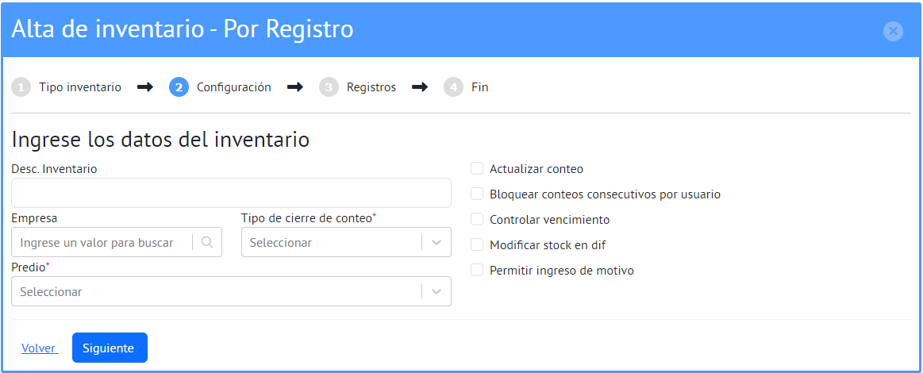

En este paso se deben elegir las opciones de configuración del inventario.

Los campos **Empresa** y **Predio** se completan con los valores asociados al inventario que se está registrando.

En **Desc. Inventario** se ingresa una descripción que represente al nuevo inventario.

En el campo **Tipo de cierre de conteo**, se debe elegir el tipo de conteo que se realizará sobre los registros o ubicaciones. Las opciones disponibles se detallan a continuación:

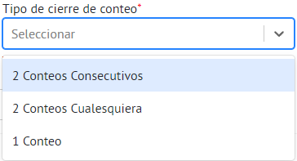

* **1 Conteo**: cada detalle del inventario se contabiliza una sola vez. Una vez contabilizado se asigna el estado “OK”o “con diferencia”según corresponda.
* **2 Conteos Consecutivos**: El mismo detalle es contabilizado al menos dos veces. Tras contabilizar todos los detalles del inventario, el colector vuelve a iterar sobre los mismos para requerir un segundo conteo. Si el segundo conteo coincide con el primero, se asigna estado “OK” o “con diferencia” según corresponda. En caso de diferencia, se vuelve a iterar hasta que dos conteos consecutivos tengan el mismo resultado.
* **2 Conteos Cualesquiera**: Similar al anterior, pero no se requiere que los conteos coincidentes sean consecutivos.

Finalmente, se tiene una serie de opciones de configuración que se habilitan marcando la casilla correspondiente. Estas opciones se describen a continuación:

* **Actualizar conteo**: cuando se encuentra habilitado, las diferencias se aceptan automáticamente durante el propio conteo. En caso contrario, deben ser aceptadas administrativamente (Actualización de Inventarios).
* **Bloquear conteos consecutivos por usuario**: cuando se encuentra activo y la opción elegida en **Tipo de cierre de conteo** involucra más de un conteo, no se admite que un mismo usuario pueda realizar dos conteos consecutivos.
* **Controlar vencimiento**: Cuando se encuentra marcado, si el producto contado maneja vencimiento, el mismo debe ser ingresado en el conteo.
* **Modificar stock en dif**: Cuando existe diferencia en el conteo, marca el stock con diferencia, deshabilitando su uso hasta el cierre o la cancelación del inventario.
* **Permitir ingreso de motivo**: Cuando se encuentra marcado, si existe diferencia al contar, se requiere el ingreso de un motivo. Este motivo se elige entre las opciones que ofrece el colector.

Una vez completada la configuración se presiona el botón 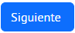. Esta acción crea el registro del nuevo inventario y continúa al siguiente paso, el cual consiste en la selección de **registros**.

En este paso se muestran dos grillas, una con el listado de **Registros disponibles** y otra donde pasarán a estar los **Registros seleccionados**. Dependiendo del tipo de inventario que se haya seleccionado en el primer paso, en la grilla “Registros disponibles” mostrará registros de productos o registros de ubicaciones.

Para seleccionar registros se debe de marcar las casillas  correspondientes:

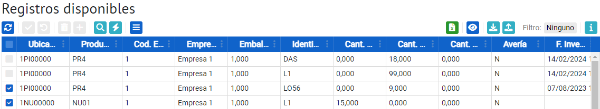

Luego de marcar los registros, se debe presionar el botón  y hacer click sobre.

Una vez realizada esta acción los registros seleccionados pasan a la grilla “Registros seleccionados” como se muestra en la siguiente imagen:

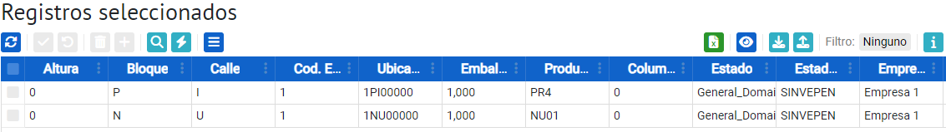

Para finalizar los ajustes del nuevo inventario, se debe presionar el botón . Esto lleva al último paso, el cual muestra un resumen de la configuración seleccionada y da opciones para **finalizar** los ajustes del inventario. Esto se puede ver en la siguiente captura de pantalla:

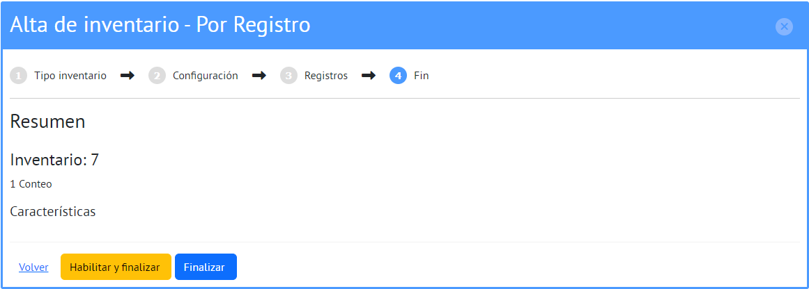

Si se presiona el botón 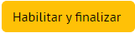, finaliza la creación del nuevo inventario y lo habilita para su realización.

Si se presiona el botón , simplemente se finaliza la creación del inventario, pudiendo en el futuro habilitarlo desde la grilla de la pantalla “Panel de Inventarios” (Habilitación de Inventarios).

#### Edición de Inventarios

En caso de haber finalizado la creación de un inventario con el botón , se tiene la opción de seguir agregándole registros para su contabilización. Para esto, en la grilla de la pantalla “Panel de Inventarios” se debe abrir el menú contextual  asociado a la línea del inventario y seleccionar la opción correspondiente. Esta opción varía según el tipo de inventario, a continuación se detallan ambas posibilidades:

* Si el tipo de inventario es **Por ubicación**, se debe seleccionar la opción .
* Si el tipo de inventario es **Por Registro**, se debe seleccionar la opción .

En cualquiera de los casos, al seleccionar la opción se redirige a una nueva pantalla donde aparecen dos grillas. Al igual que en la Definición de Inventarios, se deben seleccionar las casillas de los registros a agregar y abrir el menú contextual de la grilla  y seleccionar una de las siguientes opciones:

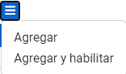

Si se elige **Agregar**, los registros de productos o ubicaciones simplemente se agregan al inventario, pasando a la grilla inferior. Si se selecciona la opción **Agregar y habilitar**, además de agregarse los registros al inventario, se habilita el mismo para el conteo.

#### Habilitación de Inventarios

En caso de haber finalizado la creación de un inventario con el botón , para poder comenzar con el conteo, es necesario habilitar dicho inventario. Para esto, en la grilla de la pantalla “Panel de Inventarios” se debe abrir el menú contextual  asociado a la línea del inventario y presionar la opción .

#### Inventariado

Para realizar los inventarios, dirigirse al menú correspondiente desde colectores:

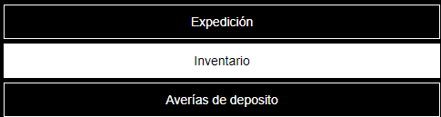

Una vez dentro de este menú, se muestran opciones de operativas correspondientes a la gestión de stock:

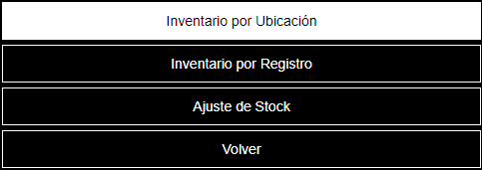

Entre estas opciones, están las que permiten realizar **Inventarios por Ubicación** o **Inventarios por Registros**.

##### Inventariado por Ubicación

Una vez se ingresa al colector **Inventario por Ubicación**, se muestra una pantalla con un formulario para el ingreso de algunos datos que se pueden apreciar en la siguiente captura:

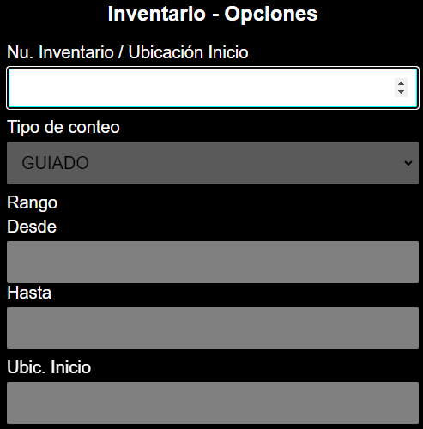

En el campo **Nu. Inventario / Ubicación Inicio** se selecciona el inventario creado anteriormente en la Definición de Inventarios.

En el campo **Tipo de conteo** se debe de seleccionar el tipo de conteo que se llevará a cabo, eligiendo una de las opciones que aparecen en la siguiente imagen:

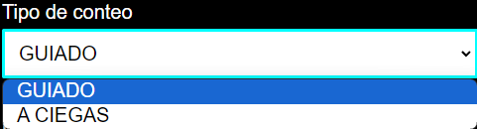

Si se elige la opción **GUIADO** el sistema va mostrando no sólo la ubicación a inventariar, sino cada producto para que el usuario los confirme.

De elegirse la opción **A CIEGAS** el sistema sólo muestra la ubicación donde se contará, siendo el usuario el que ingresa los productos a inventariar.

Una vez confirmados los campos de **Rango** de ubicaciones, los cuales se pueden dejar vacíos para que tome los valores **Desde** 0 y **Hasta** 99; y de confirmar la **Ubic. Inicio**, el sistema redirige a una siguiente pantalla en la que se realizará el conteo.

En esta pantalla se comienza por confirmar las ubicaciones presentadas por el sistema, como se muestra en la siguiente imagen:

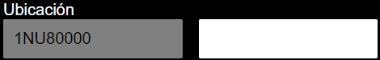

Una vez confirmada una ubicación, dependiendo del tipo de conteo que se seleccionó en la pantalla anterior sucede lo siguiente:

**GUIADO**: el colector pide confirmar los productos existentes en el sistema dentro de la ubicación seleccionada:

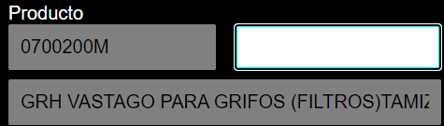

**A CIEGAS**: el usuario debe ingresar los productos que va contabilizando en la ubicación seleccionada:

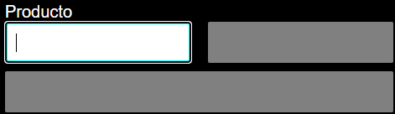

Si el producto maneja lote y/o vencimiento se ingresan en los campos correspondientes:

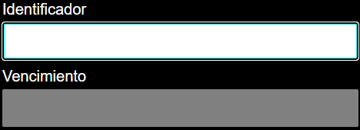

Finalmente se ingresa la cantidad del producto:

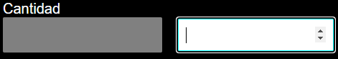

En caso que el **Tipo de cierre de conteo** del inventario esté configurado como “2 Conteos Consecutivos”o **“**2 Conteos Cualesquiera”; al ingresar los datos de un producto, si su conteo tiene **Estado** con valor “Finalizado OK”, “Finalizado con Diferencias”o “Contado” (Consulta de Conteos Realizados), el colector habilita el campo **Operación reconteo**:

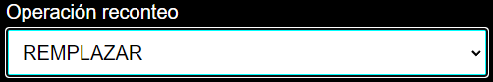

En este campo se debe elegir entre una de las siguientes opciones:

* **REMPLAZAR**: reemplaza la cantidad confirmada en el conteo anterior.
* **SUMAR**: suma la cantidad confirmada al conteo anterior.
* **RESTAR**: resta la cantidad confirmada al conteo anterior.
* **CANCELAR**: omite el conteo actual y pasa al siguiente.

Si se selecciona la opción **CANCELAR**, el flujo continúa con el siguiente conteo, pasando al campo **Producto**.

De elegirse cualquier otra opción, se debe de ingresar un valor en el campo **Cantidad**, el cual será manejado como se explica en cada caso.

Una vez se finaliza con el conteo de los productos en la ubicación seleccionada, se debe ingresar 0 en el campo **Producto** para que el sistema continúe con la siguiente ubicación.

En el caso de no existir más ubicaciones en las que realizar conteos, el colector muestra un mensaje, finalizando el conteo del inventario. Este mensaje se puede ver en la siguiente imagen:

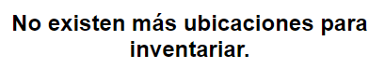

##### Inventariado por Registro

Una vez se ingresa al colector **Inventario por Registro**, se muestra una pantalla con un formulario para el ingreso de algunos datos que se pueden apreciar en la siguiente captura:

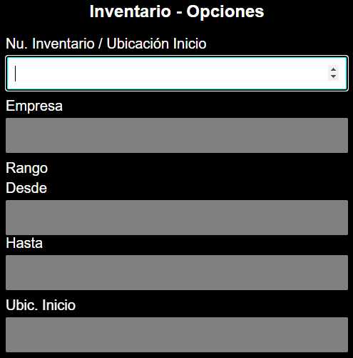

En el campo **Nu. Inventario / Ubicación Inicio** se selecciona el inventario creado anteriormente en la [Definición de Inventarios](https://docs.google.com/document/d/1xaXYZCuMjzKiMnwsMD8R7a415uiGveaBaLiOvA3Eg2Q/edit#heading=h.cu5x3rylwrnh).

Una vez confirmados los campos de **Rango** de ubicaciones, los cuales se pueden dejar vacíos para que tome los valores **Desde** 0 y **Hasta** 99; y de confirmar la **Ubic. Inicio**, el sistema redirige a una siguiente pantalla en la que se realizará el conteo.

En esta pantalla se comienza por confirmar la ubicación del primer registro seleccionado, como se muestra en la siguiente imagen:

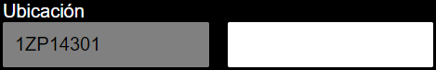

Una vez confirmada la ubicación, se pasa a confirmar el producto:

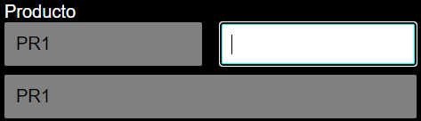

Finalmente se ingresa la cantidad del producto:



Si se cumplen ciertas condiciones, el stock contado queda marcado con diferencia de conteo, lo cual implica que no podrá ser utilizado hasta el cierre o cancelación del inventario. Estas condiciones se detallan a continuación:

* La cantidad ingresada es 0.
* La cantidad ingresada es diferente al stock del sistema y en la configuración del inventario se habilitó la opción **Modificar stock en dif**.

Una vez se finaliza con el conteo de los productos seleccionados en la Definición de Inventarios, el colector muestra un mensaje, finalizando el conteo del inventario. Este mensaje se puede ver en la siguiente imagen:

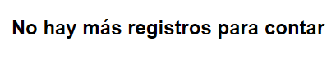

#### Consultas de Inventarios

En la pantalla “Panel de Inventarios” se tiene una serie de opciones para consultar detalles sobre los inventarios del sistema. Estas opciones se detallan en las siguientes secciones.

##### Consulta de Conteos

Para consultar todos los conteos de un inventario, se debe abrir el menú contextual de la línea correspondiente al mismo y presionar el botón . Esta acción redirige a la pantalla “Detalle de Conteos”, la cual se puede apreciar en la siguiente imagen:

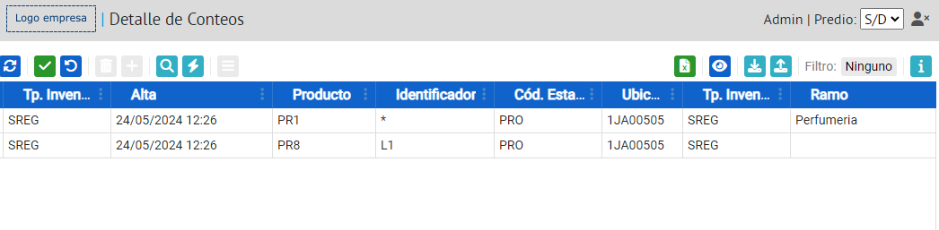

En la grilla de esta pantalla se muestra información relacionada a todos los conteos vinculados al inventario.

Se presentan datos del producto contado / a contar como su código, lote, ubicación, etc; así como datos propios de los conteos. Algunos de estos últimos son: usuario que lo realizó, estado, stock inventariado, stock final, etc.

##### Consulta de Conteos Pendientes

Para consultar los conteos pendientes de un inventario, se debe abrir el menú contextual de la línea correspondiente al mismo y presionar el botón . Esta acción redirige a la pantalla “Detalle de Conteos”, la cual se puede apreciar en la siguiente imagen:

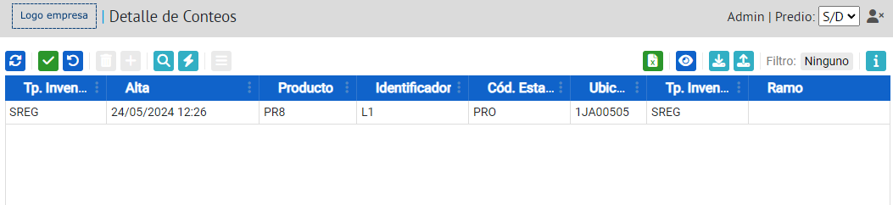

En la grilla de esta pantalla se muestra la misma información detallada en Consulta de Conteos, pero únicamente para conteos pendientes de realizarse.

##### Consulta de Avance

Para consultar el avance de un inventario, se debe abrir el menú contextual de la línea correspondiente al mismo y presionar el botón. Esta acción redirige a la pantalla “Avance de Inventarios”, la cual se puede apreciar en la siguiente imagen:

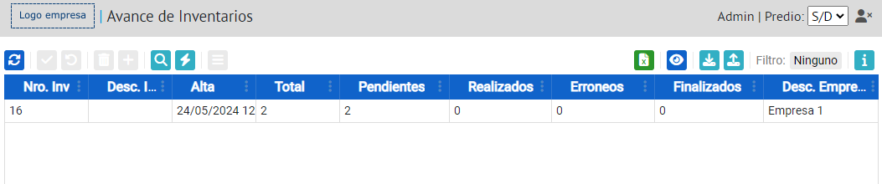

En la grilla de esta pantalla se muestra información sobre el inventario seleccionado.

Se presentan datos como el número del inventario, la fecha de alta, total de conteos, conteos pendientes, conteos realizados, entre otros datos relevantes del inventario.

#### Actualización de Inventarios

Luego de realizado el conteo desde los colectores Inventariado por Ubicación o Inventariado por Registro, de haber diferencias, aparecen en la pantalla del panel web “Actualizar Inventario”. Para acceder a la misma, desde grilla del “Panel de Inventarios” se debe de abrir el menú contextual  correspondiente a la línea del inventario, y seleccionar la opción .

En esta pantalla hay una grilla donde aparecen las líneas con diferencias entre lo contado y lo registrado en el sistema. Existen tres acciones que se pueden tomar sobre estas diferencias. Estas opciones se muestran en la siguiente captura:

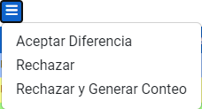

Si se elige **Aceptar Diferencia**, se actualiza el stock correspondiente en el sistema, sustituyéndolo por el contado.

Si se elige **Rechazar**, no se realiza acción alguna sobre el stock, simplemente queda el registro en la grilla a modo histórico.

Si se elige **Rechazar y Generar Conteo**, se rechaza el conteo realizado y se solicita volver a realizarlo desde el colector correspondiente.

#### Cierre de Inventarios

Existen dos formas de cerrar un inventario según la situación de sus conteos. En las siguientes secciones se detallan ambos métodos.

##### Cierre Parcial de Inventarios

Cuando un inventario tiene conteos pendientes y finalizados simultáneamente, se tiene la opción de cerrarlo parcialmente. Al cerrar un inventario de forma parcial sucede lo siguiente:

* Se actualiza el estado del inventario.
* Se actualiza el stock vinculado, marcándolo sin diferencia de conteo.
* Se realizan los ajustes de stock sobre el stock de los conteos finalizados con diferencias.
* Se genera un nuevo inventario habilitado con los conteos pendientes.

Para realizar un cierre parcial sobre un inventario, se debe abrir el menú contextual correspondiente a la línea del mismo y presionar el botón .

##### Cierre Total de Inventarios

Cuando un inventario no tiene conteos pendientes, se tiene la opción de cerrarlo totalmente. Al cerrar un inventario de forma total sucede lo siguiente:

* Se actualiza el estado del inventario.
* Se actualiza el stock vinculado, marcándolo sin diferencia de conteo.
* Se realizan los ajustes sobre el stock de los conteos con diferencias.

Para realizar un cierre total sobre un inventario, se debe abrir el menú contextual correspondiente a la línea del mismo y presionar el botón .

#### Cancelación de Inventarios

La cancelación de un inventario resulta en lo siguiente:

* Se cambia el estado del inventario.
* Se marca sin diferencias de conteo al stock asociado.

Un inventario se puede cancelar si el mismo se encuentra activo, es decir, en edición o en proceso.

Para cancelar un inventario se debe abrir el menú contextual correspondiente a la línea del mismo y presionar el botón .

#### Regeneración de Inventarios

Cuando un inventario se encuentra cancelado o cerrado se tiene la opción de regenerarlo.

Regenerar un inventario implica que se genere un nuevo inventario habilitado, cuyos detalles corresponden a los conteos del inventario original.

Para regenerar un inventario se debe abrir el menú contextual correspondiente a la línea del mismo y presionar el botón .

### Transferencias

Las transferencias son utilizadas para mover mercadería entre ubicaciones. Es posible mover todo el contenido de una ubicación, o indicar los productos a transferir.

La operativa de transferencia se realiza desde el **Colector de Transferencia agrupada**. Para acceder al mismo, debe dirigirse al menú **Stock > Transferencia agrupada**, como se muestra en la siguiente imagen:

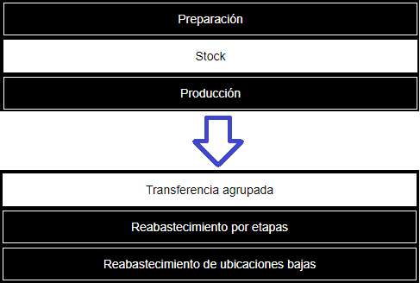

#### Carga de Mercadería en Transferencia

A continuación se detallan los pasos a seguir para realizar la carga de mercadería en una etiqueta de transferencia para su posterior descarga en otra ubicación.

Una vez dentro del **Colector Transferencia agrupada**, el primer campo a completar es **Equipo**:

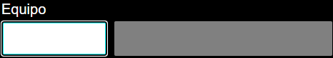

En este se puede leer la etiqueta de un equipo para realizar la transferencia, o se puede dejar el campo en blanco para que se asigne uno automáticamente.

A continuación se debe de completar el campo **Etiqueta**:

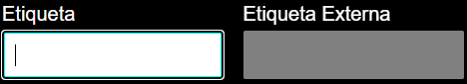

En este campo se debe de leer una etiqueta de transferencia nueva (Impresión de Etiquetas de Transferencia). A esta etiqueta se le asignarán los productos a ser transferidos.

El siguiente campo a completar es **Modalidad**. En este se debe de seleccionar UBICACIÓN en caso de querer mover todos los productos de una ubicación; o PRODUCTO para elegir la mercadería a transferir:

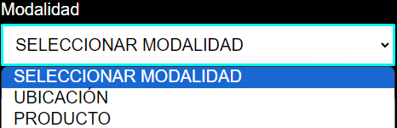

En caso de elegir UBICACIÓN, se debe leer la ubicación a ser transferida en el campo **Ubicación**. Una vez confirmada, se asignan todos los productos de la ubicación leída a la etiqueta de transferencia seleccionada.

En caso de elegir la modalidad PRODUCTO, se debe leer la ubicación del producto a ser transferido en el campo **Ubicación:**

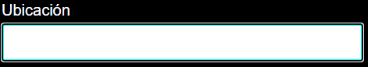

Luego debe leerse el producto a ser transferido en el campo **Producto:**

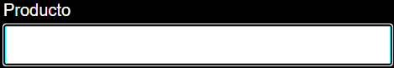

En caso que este producto maneje lote y existan múltiples lotes en la ubicación leída, se debe seleccionar el lote correspondiente al producto que se desea mover. Esto se hace en el campo **Serie/Lote**:

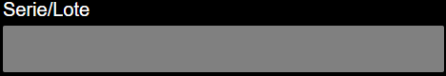

Por último se debe ingresar la cantidad del producto a ser transferida. Esto se hace en el campo **Cantidad**:

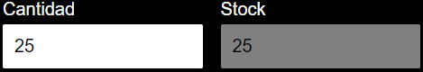

Una vez se confirma la cantidad, esta queda asociada a la etiqueta de transferencia seleccionada.

#### Descarga de Mercadería en Transferencia

A continuación se detallan los pasos a seguir para realizar la descarga de mercadería en una ubicación a partir de una etiqueta de transferencia.

Una vez dentro del colector “Transferencia agrupada”, el primer campo a completar es **Equipo**:



En este se puede leer la etiqueta de un equipo para realizar la transferencia, o se puede dejar el campo en blanco para que se asigne uno automáticamente.

A continuación se debe de completar el campo **Etiqueta**:



En este campo se debe de leer la etiqueta de transferencia que contiene la mercadería a ser descargada. Si la etiqueta fue cargada por un usuario diferente al que está realizando la descarga, el sistema redirige a la pantalla “Descarga de etiqueta” automáticamente al confirmar la misma.

En caso que la etiqueta haya sido cargada por el mismo usuario que está realizando la descarga, se debe de seleccionar la **Modalidad** DESCARGA:

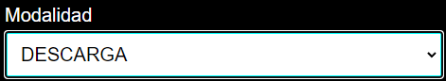

Al confirmar la modalidad se redirecciona a la pantalla “Descarga de etiqueta”. Esta se puede ver en la siguiente imagen:

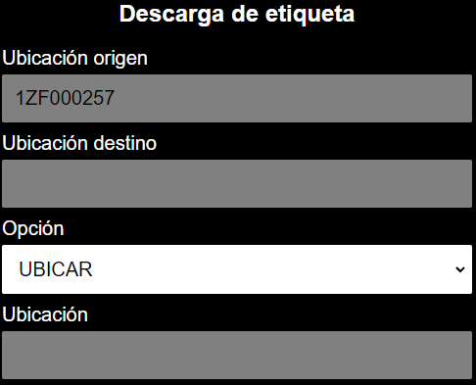

El primer campo que se debe de completar en esta pantalla es **Opción**. En este se debe de elegir el método de descarga a ser utilizado. Estos métodos pueden ser:

* UBICAR: el colector solicita la ubicación y se transfiere todo el contenido de la etiqueta de transferencia en esa ubicación.
* PRODUCTO: el colector solicita un producto que esté en la etiqueta de transferencia y éste se transfiere a la ubicación seleccionada.
* TRANSFERIR: el colector solicita una ubicación de tipo transferencia y la mercadería contenida en la etiqueta de transferencia seguirá estando en la misma, pero sobre la nueva ubicación leída.

Tanto en las opciones UBICAR como en TRANSFERIR, la ubicación a ser leída se realiza sobre el campo **Ubicación** de la misma pantalla. Una vez confirmada la misma, se finaliza la operativa.

Si se elige la opción PRODUCTO el colector redirige hacia otra pantalla, esta se puede ver en la siguiente captura:

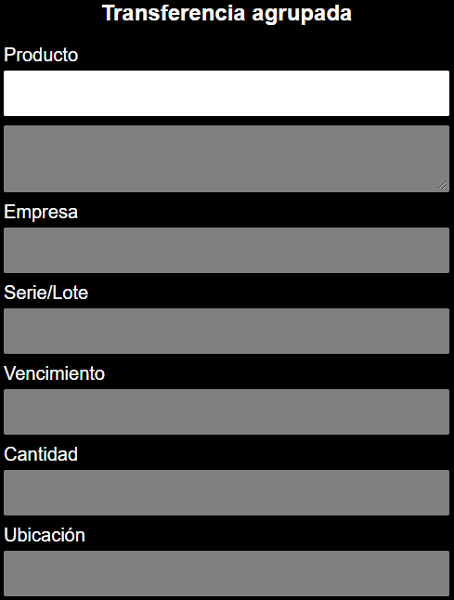

En el campo **Producto** se debe leer el producto a ser descargado. Si este maneja lote y/o vencimiento, estos valores se deben ingresar en los campos **Serie/Lote** y **Vencimiento** respectivamente.

Luego se debe ingresar la cantidad de ese producto a ser descargada, esto se hace en el campo **Cantidad**.

Por último en el campo **Ubicación** se debe leer la ubicación destino para el producto seleccionado.

#### Impresión de Etiquetas de Transferencia

La impresión de etiquetas de transferencia se lleva a cabo en la pantalla “Etiquetas de Transferencia”. Para acceder a la misma debe dirigirse al menú **Stock > Etiquetas de Transferencia**, como se muestra en la siguiente imagen:



El procedimiento para realizar la impresión se encuentra detallado como ejemplo práctico de la sección Operaciones Masivas - Impresión.

## Preparación

La correcta preparaciónde pedidoses un componente fundamental en todo proceso logístico para asegurar una ejecución precisa de las operaciones de distribución**.**

### Manejo de Pedidos

Esta sección aborda el manejo de pedidos en el sistema. Se explicarán los procesos de registro, edición y anulación de pedidos. Asegurando un control detallado y eficiente de cada etapa.

#### Consulta de Pedidos

##### Panel de Pedidos

Desde el Panel de Pedidos, el usuario puede registrar y consultar todos los pedidos registrados en el sistema.

Para acceder al mismo, debe ingresar desde el menú de **Preparación > Panel de pedidos:**

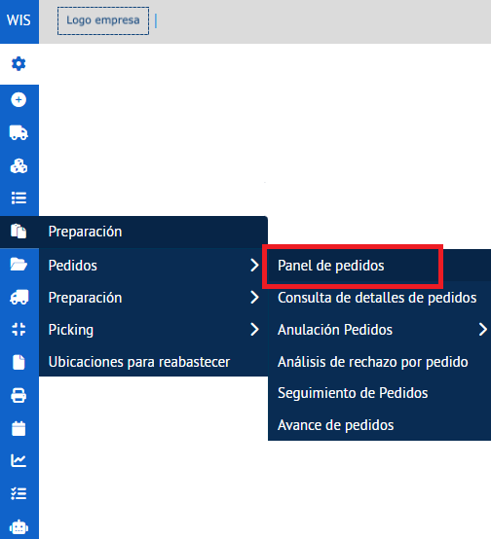

Esta opción redirige a la siguiente pantalla:

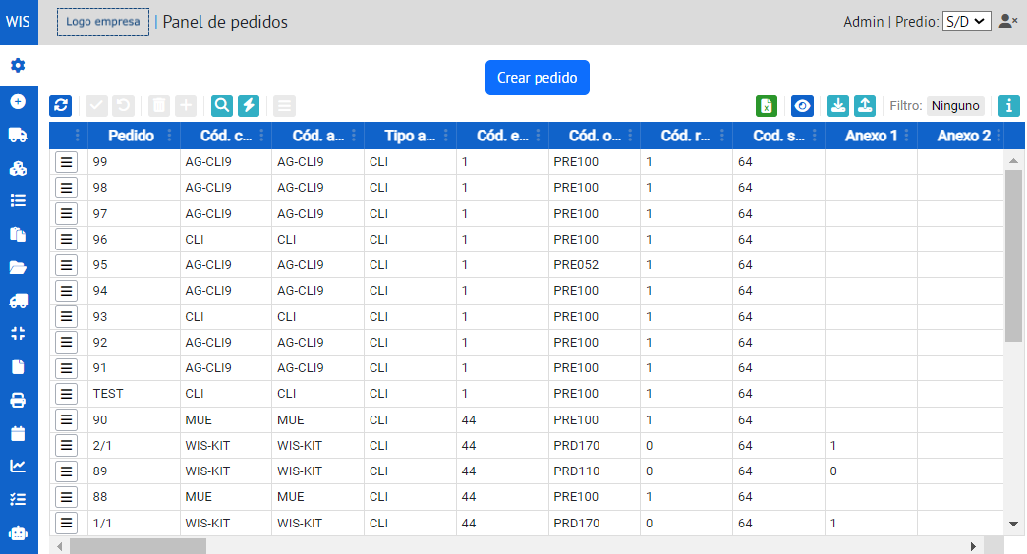

##### Consulta de Detalles de Pedidos

Desde la Consulta de Detalles de Pedidos, el usuario puede consultar los detalles de los pedidos registrados en el sistema.

Para acceder a esta pantalla, el usuario podrá ingresar desde el menú **Preparación > Consulta de detalles de pedidos**:

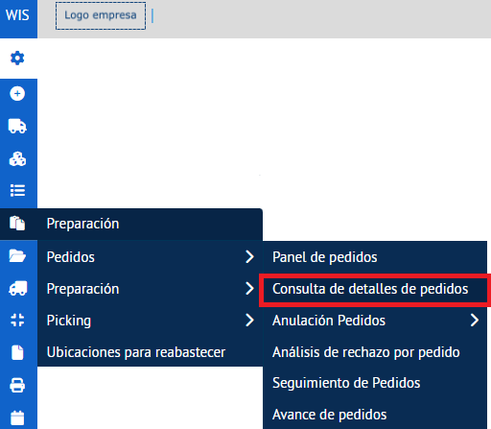.

Esta opción redirigirá al usuario a la siguiente pantalla:

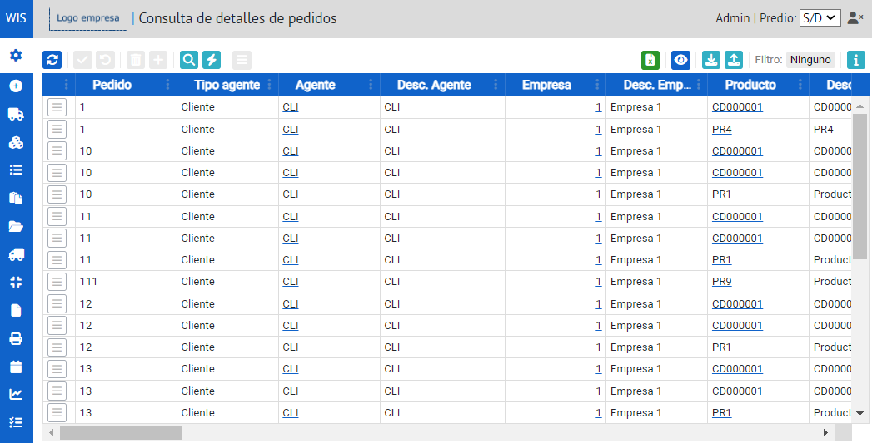

Allí se mostrarán todos los pedidos con sus respectivos detalles.

Otro modo de ingresar a la pantalla **“Consulta de detalles de pedidos”**, es a través del menú contextual del panel de pedidos:

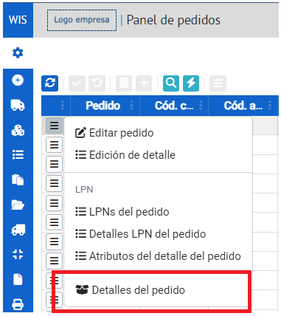

Al ingresar de este modo, la grilla de la pantalla **“Consulta de detalles de pedidos”** mostrará una vista filtrada por el pedido desde el cuál se accedió a la misma:

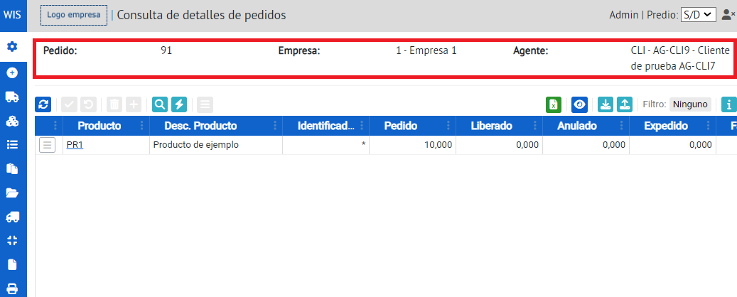

#### Registro de Pedidos

La creación de pedidos puede realizarse de forma manual o mediante interfaz, a continuación se detallan ambos procedimientos.

##### Registro Manual de Pedidos

El usuario puede registrar manualmente sus pedidos desde el Panel de Pedidos. Para ello, debe presionar el botón, allí se desplegará el siguiente modal, donde se debe ingresar los datos del pedido a registrar:

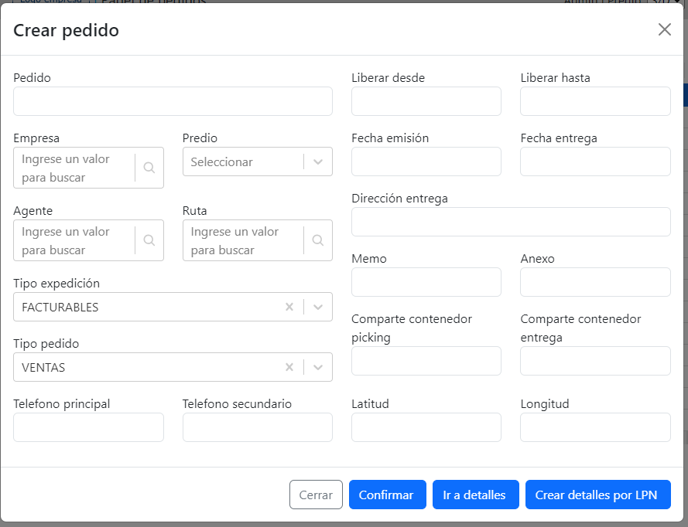

Luego de completar los datos, hacer click en el botón . Esto desplegará un nuevo modal donde se podrán asignar productos al nuevo pedido:

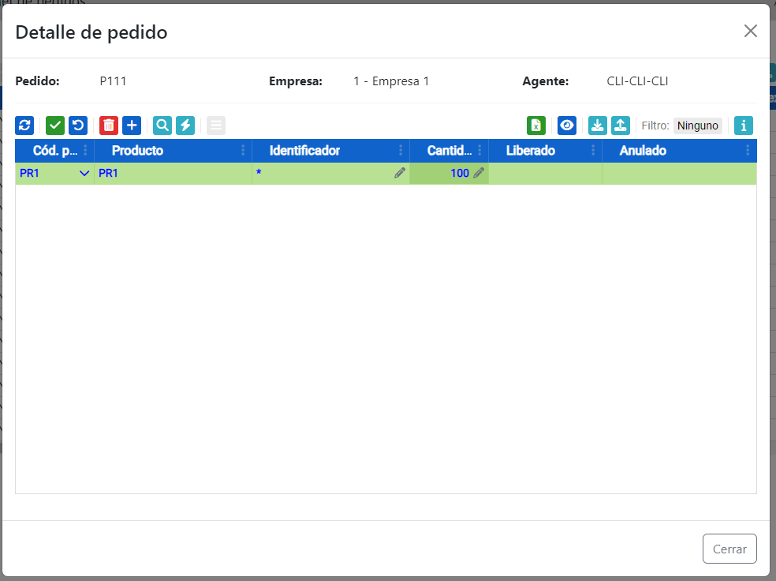

Una vez finalizada la asignación de productos, se valida la operación haciendo click en el botón .

Esto actualizará automáticamente la grilla y mostrará el nuevo pedido registrado:

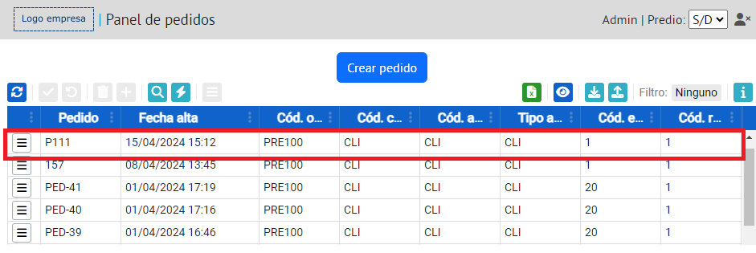

**Nota:** El usuario tiene la opción de agregar los detalles uno a uno o realizar una carga mediante un archivo Excel. Es importante destacar que esta carga no persiste los detalles directamente en la base de datos. En su lugar, los datos del archivo Excel se precargan en el formulario para que el usuario pueda revisarlos y confirmarlos antes de que sean guardados de manera definitiva.

##### Registro de Pedidos por carga de Excel

En la pantalla Consulta de ejecución de interfaz, seleccionar la siguiente opción:

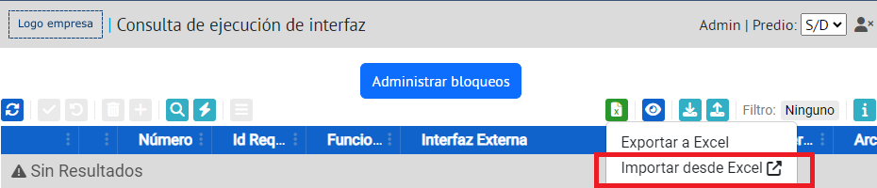

Esto mostrará el siguiente modal:

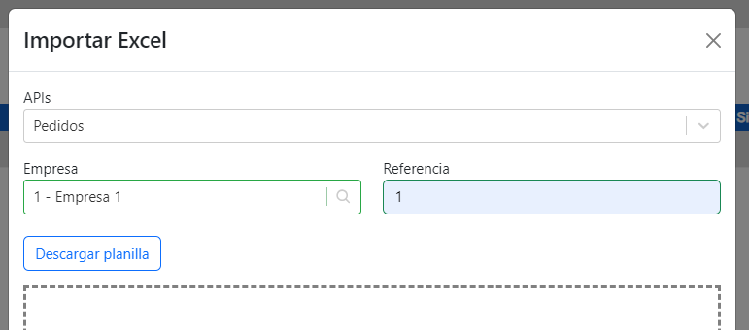

Allí se debe seleccionar de la lista desplegable la opción **“Pedidos”**, ingresar los datos solicitados de **Empresa** y **Referencia** y luego presionar el botón .

Se descargará automáticamente una planilla Excel donde se debe ingresar todos los datos correspondientes al nuevo pedido:

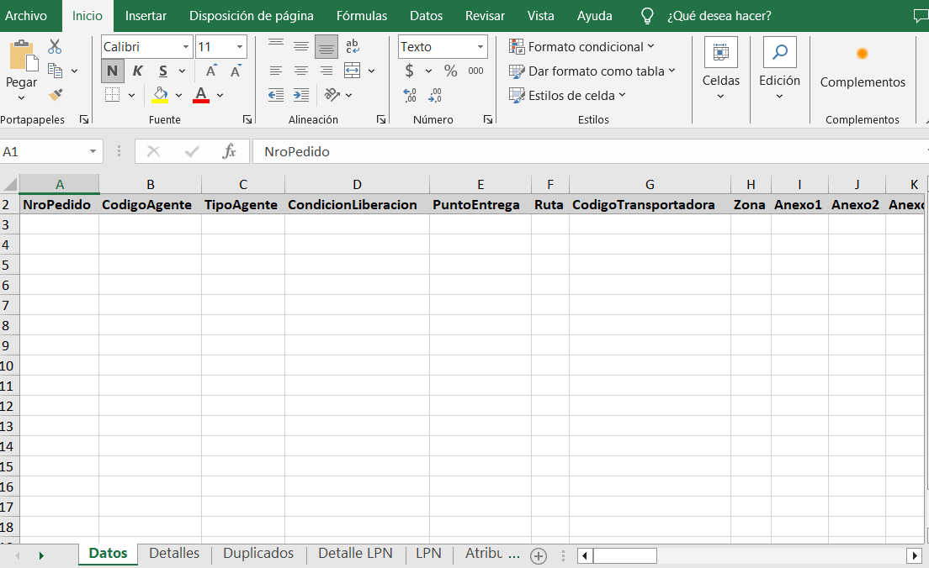

Esta planilla contiene diferentes pestañas, entre ellas:

**Datos:** Allí se solicita que se ingresen todos los datos correspondientes al pedido.

**Detalles:** En esta pestaña se debe ingresar, además de algunos datos del pedido, el código del producto, la cantidad a preparar, entre otros.

**Duplicados:** En esta pestaña, se deben ingresar los datos correspondientes cuando un mismo producto se solicita varias veces en el mismo pedido, pero para diferentes departamentos, proyectos o áreas. Esto significa que, en lugar de tener una sola entrada para el producto a preparar, habrá varias entradas, cada una con una parte de la cantidad total y asignada a un grupo específico.

Una vez completada la planilla, puede seleccionar el archivo y cargarlo en el modal:

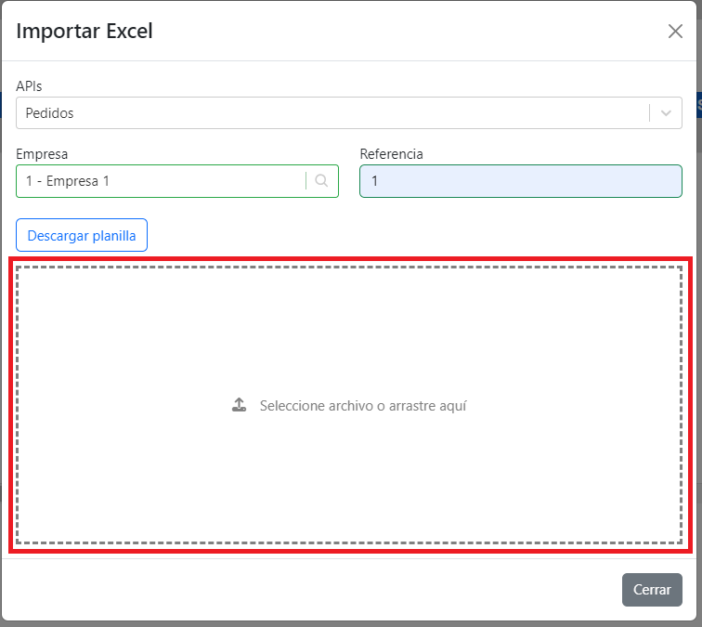

Si los datos ingresados fueron cargados correctamente, el sistema mostrará un mensaje de confirmación:

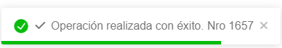

**Nota:** Si se ingresaron datos inválidos, el sistema iniciará una descarga automática de la planilla que se intentó cargar, indicando el error por el cual falló la carga.

#### Edición de Pedidos

Dentro del panel de Pedidos, al abrir el menú contextual, se muestran las opciones **“Editar pedido”** y **“Edición de detalle”** como se aprecia a continuación:

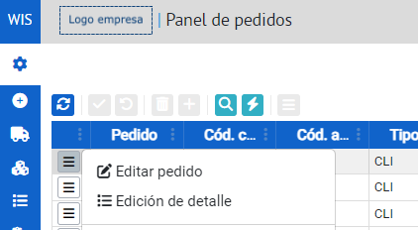

Al seleccionar la opción **Editar pedido**, se muestra el siguiente modal:

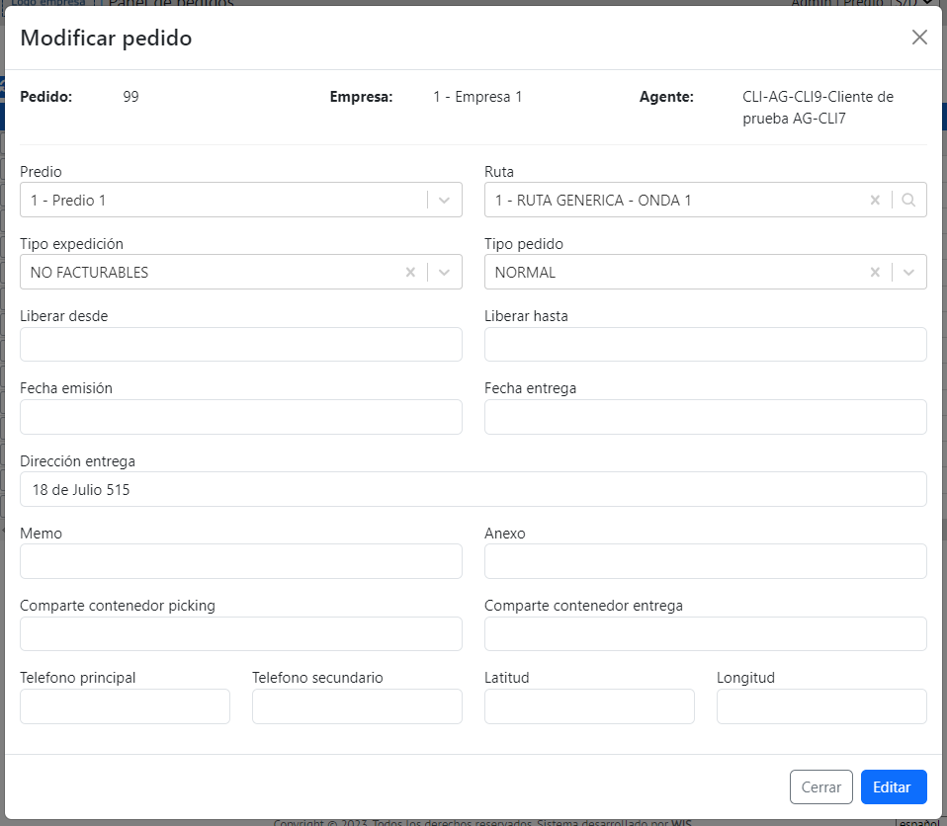

Allí el sistema permite editar todos los datos referentes al pedido. Al finalizar, se deben guardar los cambios realizados presionando el botón .

Si se selecciona la opción **Edición de detalle**, se muestra el siguiente modal:

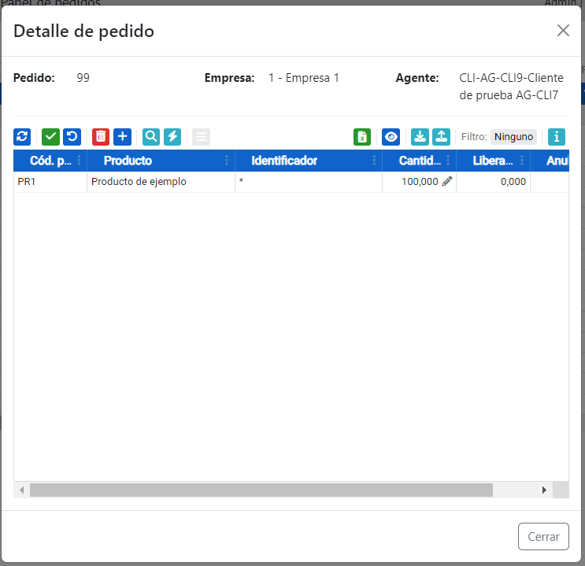

Allí se le permitirá al usuario agregar, eliminar o modificar productos y cantidades del pedido.

Al finalizar, se debe validar la operación presionando el botón  y haciendo click en el botón 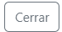.

#### Anulación de Pedidos

En la pantalla **Eliminar pedidos pendientes** se podrá **anular** cantidades pendientes de pedidos que ya no desee preparar.

Para eliminar el pedido pendiente de manera total se debe seleccionar el pedido desde la grilla haciendo click en y luego en **Eliminar selección**.

### 

Otra forma de eliminar el pedido pendiente de manera total es hacer click en la grilla sobre el pedido a eliminar, luego presionar el ícono  y por último validar la operación con el botón .

Si desea **eliminar parcialmente un pedido**, debe declarar la cantidad a anular en la grilla y luego validar la operación haciendo click en el botón  .

### 

### Gestión de Preparaciones

El picking es un paso fundamental en la **gestión de preparaciones**, en esta sección se detallará picking manual, picking normal, anulación de preparaciones y devolución de picking.

#### Panel de Preparaciones

Para ingresar al **Panel de Preparaciones**, se accede desde el menú **Preparación > Preparación > Panel de preparaciones:**

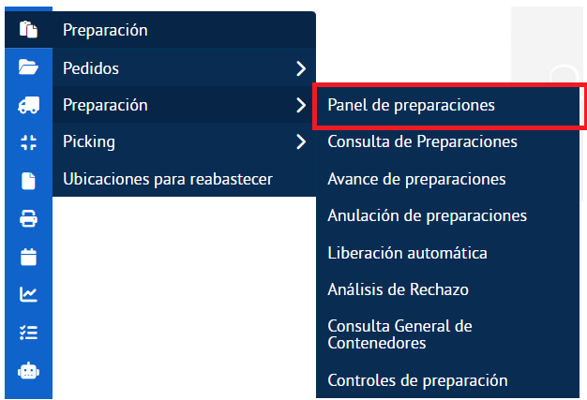

Allí el sistema muestra una grilla detallada de las preparaciones en curso.

Esta vista proporciona una visión completa de cada preparación, incluyendo datos significativos como el tipo de preparación, estado actual, la fecha de inicio, entre otros:

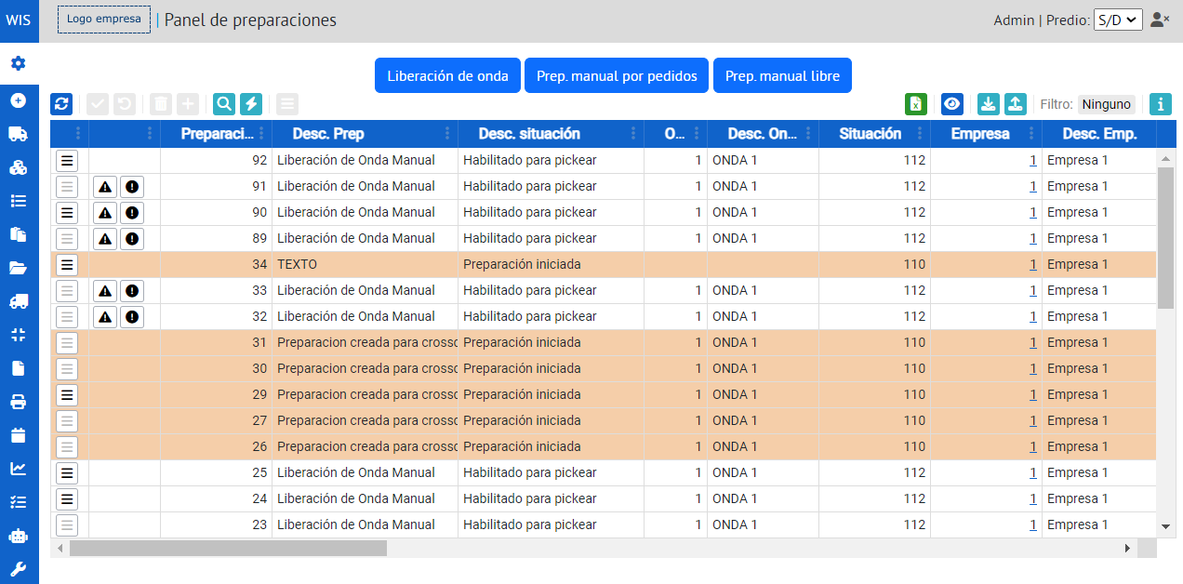

En este panel, se podrán realizar acciones específicas al activar el menú contextual () en los registros de la grilla.

Para las **preparaciones manuales por pedido**, el menú contextual ofrece funcionalidades adicionales, como la asociación de pedidos a la preparación y la finalización del proceso una vez que se ha completado:

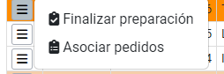

Si selecciona la opción **"Finalizar Preparación"**, la grilla actualizará la descripción de la situación a **"Preparación Finalizada"** y deshabilitará el menú contextual; en el caso de seleccionar **“Asociar pedidos”**, esto mostrará el siguiente modal, el cual contiene una grilla con los pedidos para asociar y una donde se mostrarán los pedidos asociados:

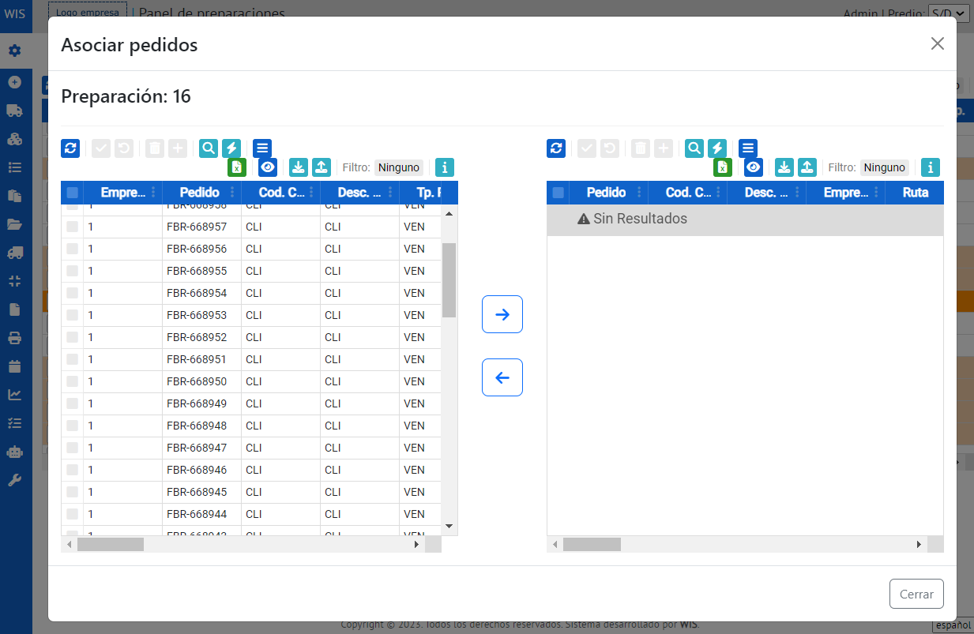

Por otro lado, al seleccionar la opción **"Detalles"** del menú contextual, ya sea en la preparación por liberación de onda o en la preparación manual por pedidos, el sistema redirigirá al usuario a la pantalla de **Consulta de Preparaciones**.

#### Picking Normal

##### Liberación de la Onda

La **Liberación de onda** engloba diversas tareas esenciales en el proceso logístico. Esto incluye la generación del listado de picking, la reserva de stock, la liberación de preparaciones y la gestión de rechazos cuando algún producto no puede ser liberado.

Para iniciar la Liberación de onda, presionar el botóndel Panel de preparaciones, allí se desplegará el siguiente modal donde se debe completar los datos necesarios y luego presionar el botón :

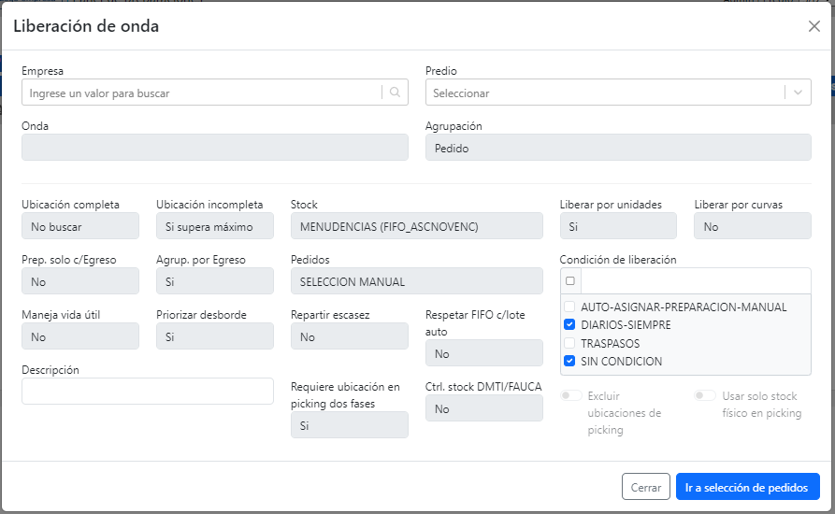

Se mostrará el siguiente modal:

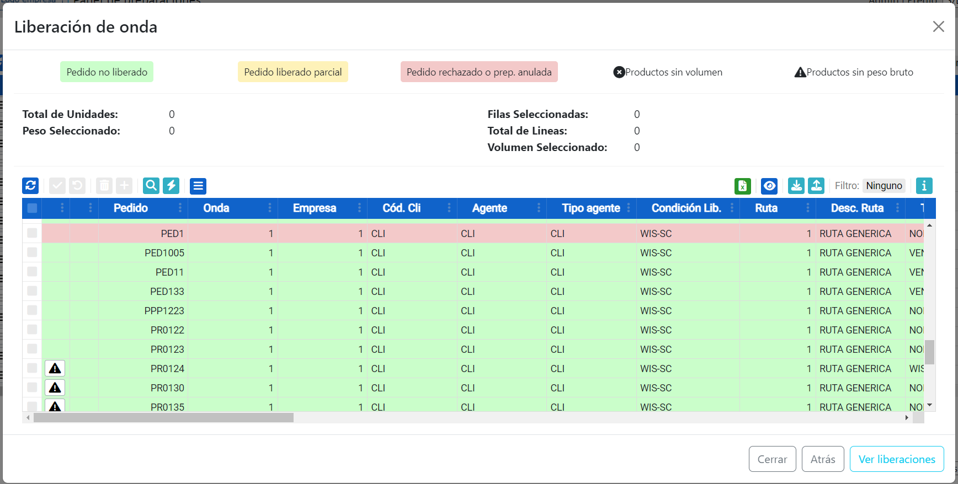

En ese modal, se debe seleccionar en la grilla el pedido a liberar:

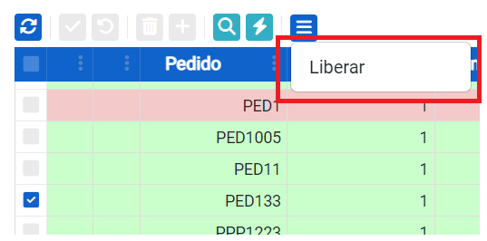

Al liberar el pedido correctamente el sistema mostrará un mensaje de confirmación y se actualizará automáticamente la grilla con la preparación ingresada:

##### 

##### Análisis de Rechazos

En el caso de que la **Liberación de onda** no pueda reservar la totalidad de la mercadería solicitada, se genera un informe detallado que facilita el análisis de las razones detrás de esta situación. Este análisis permite identificar las posibles causas por las cuales la mercadería no estaba disponible para su reserva. Algunas de las razones pueden ser:

* Stock vencido: La mercadería solicitada se encontraba vencida en el momento de la reserva, lo que impidió su disponibilidad.
* Cantidad solicitada superior al stock disponible: La cantidad requerida excede la cantidad disponible en el inventario en el momento de la reserva.
* Stock en control de calidad: La mercadería estaba siendo sometida a un proceso de control de calidad en el momento de la solicitud, lo que temporalmente la excluyó de la disponibilidad para reservas.

En el **Panel de preparaciones**, cuando una preparación presenta algún rechazo, dentro de la grilla se muestran los siguientes botones:

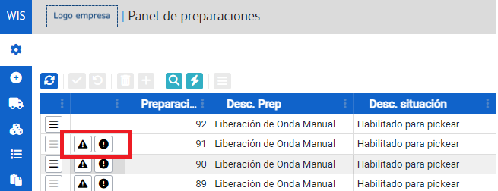

Al presionar el botón 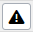el sistema redirige a la pantalla de **"Análisis de rechazo"**. En esta pantalla, se presenta una grilla detallada que muestra información específica sobre los productos que han sido rechazados en el proceso de preparación:

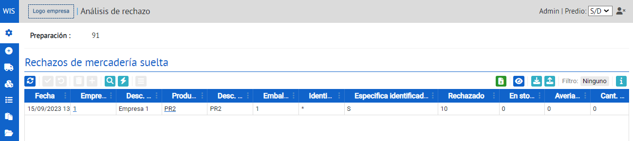

Al presionar el botón  el sistema redirige a la pantalla **“Análisis de rechazo por pedido”**. Allí se visualiza una grilla con el detalle de todos los productos rechazados en el proceso de preparación, identificando el pedido al que corresponden.

##### Preparación Normal de Pedidos

Una vez que en el Panel de preparaciones la situación de la preparación sea “Habilitado para pickear”se debe continuar al **Colector de Picking:**

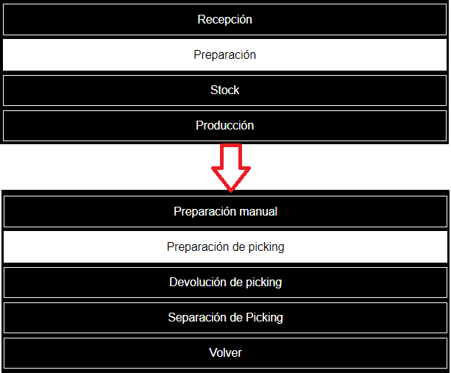

Estando en el **Colector**, el sistema solicitará al usuario que ingrese el número de la preparación:

##### 

El sistema mostrará información del pedido a preparar y solicitará al usuario confirmación de la ubicación y el producto:

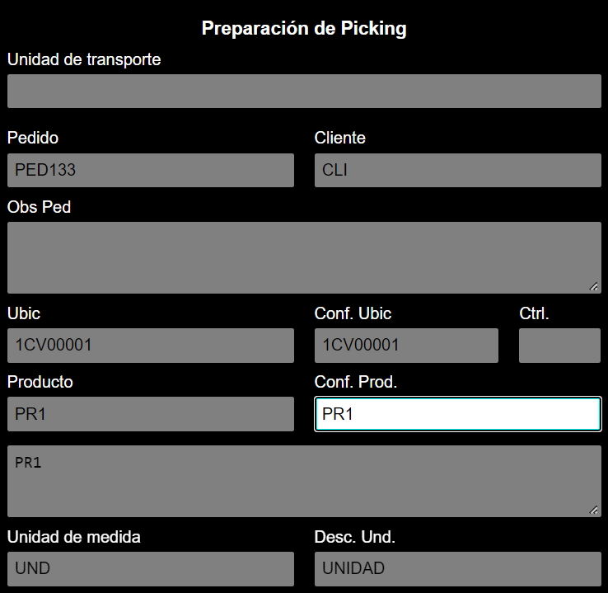

Luego mostrará las cantidades del producto en esa ubicación y el usuario debe confirmar la cantidad a preparar:

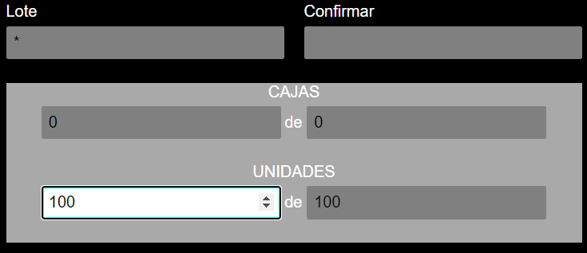

Por último, se debe indicar al sistema en qué contenedor se realizará esta preparación ingresando el código del contenedor. Es importante destacar que cuando el operario confirma el contenedor en el Colector, cualquier detalle de picking atendido para la preparación en curso será reasignado a la preparación vinculada al contenedor:

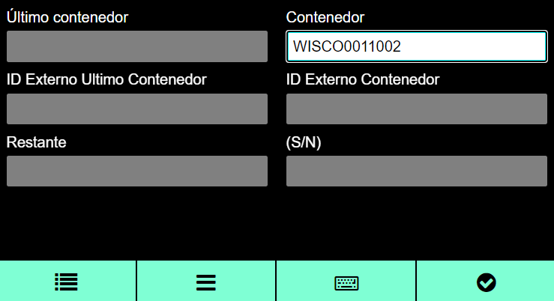

Si se encuentran productos pendientes de preparar con el criterio ingresado, el sistema solicitará un nuevo pickeo respetando el listado de picking de la preparación.

Al finalizar, el sistema mostrará un mensaje de confirmación:

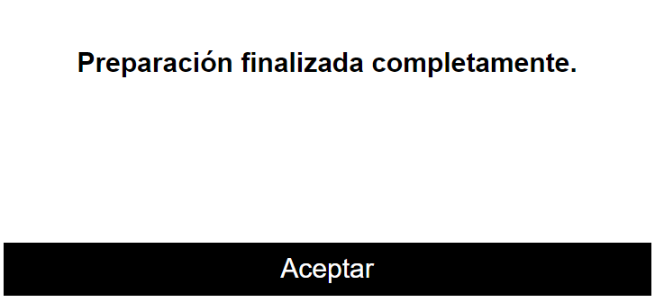

#### Picking Manual

##### Definición de Preparación Manual

En algunas situaciones específicas, el proceso de preparación de pedidos puede realizarse sin la intervención del sistema de Liberación de Onda. Esta modalidad, conocida como **Picking Manual**, permite a los usuarios seleccionar y preparar la mercadería directamente desde las ubicaciones de almacenamiento, sin necesidad de reservar stock previamente. A continuación, se detallarán los pasos a seguir para realizar este proceso de preparación.

##### Preparación Manual de Pedidos

Hay dos maneras de realizar una preparación manual, una es la **Preparación de pedidos manual**, que permite al usuario seleccionar uno o varios pedidos para asociar a la preparación, el detalle de los mismos será lo que defina los productos a preparar y la otra es la **Preparación manual libre**, donde el usuario decide qué productos va a preparar y en base a esto se genera el detalle de la preparación y pedido.

###### Preparación de pedidos manual

En el Panel de preparaciones, presionar el botón , esto mostrará el siguiente modal:

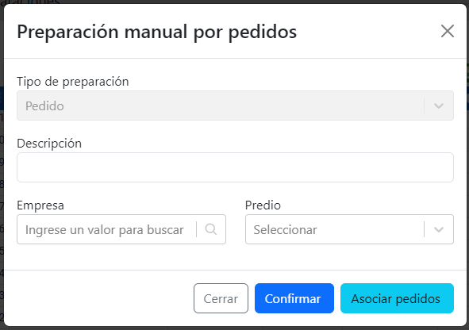

Allí se debe completar los datos solicitados, una vez realizado, hacer click en el botón 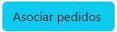.

Una vez que el usuario confirme, le dará la opción de asociar pedidos mostrando una grilla con pedidos pendientes y una grilla vacía que se irá cargando con los pedidos que el usuario vaya asociando al presionar en el botón , al finalizar, debe hacer click en el botón 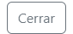.

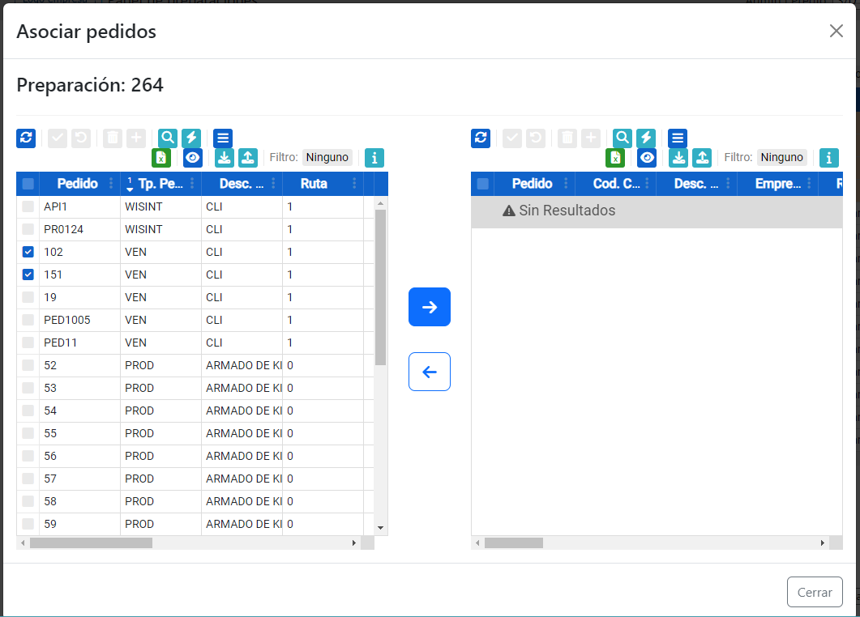

En el **Colector de Picking Manual**, se debe ingresar el número de la preparación:

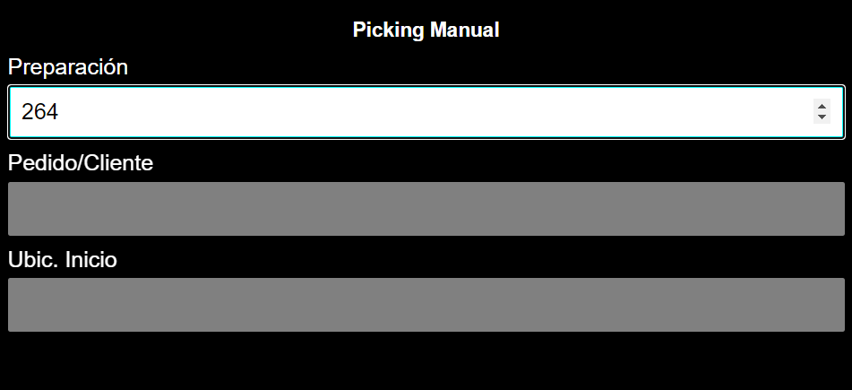

El sistema mostrará información del pedido y solicitará al usuario confirmación de la ubicación y el producto:

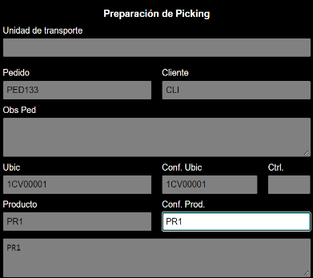

Luego mostrará las cantidades del producto en esa ubicación y el usuario debe confirmar la cantidad a preparar:

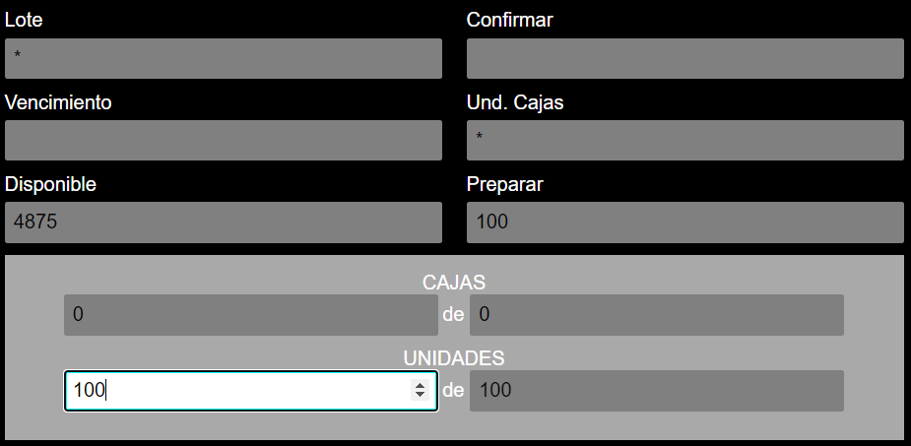

Por último, se debe indicar al sistema en qué contenedor se realizará esta preparación ingresando el código del mismo. Del mismo modo que en la Preparación Normal, cuando el operario confirma el contenedor en el Colector, cualquier detalle de picking atendido para la preparación en curso será reasignado a la preparación asignada al contenedor:

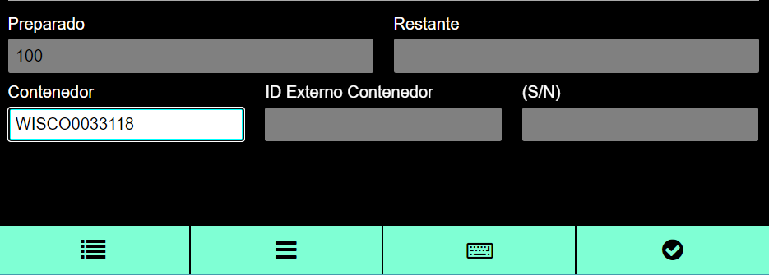

Al finalizar, el sistema mostrará un mensaje de confirmación:

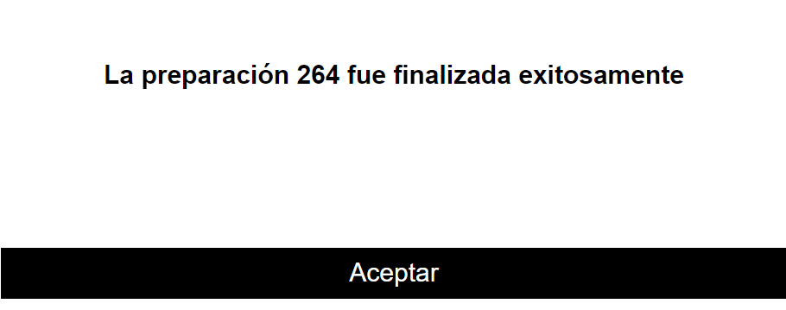

###### Preparación manual libre

En el Panel de preparaciones, hacemos click en el botón 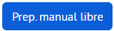, esto mostrará el siguiente modal:

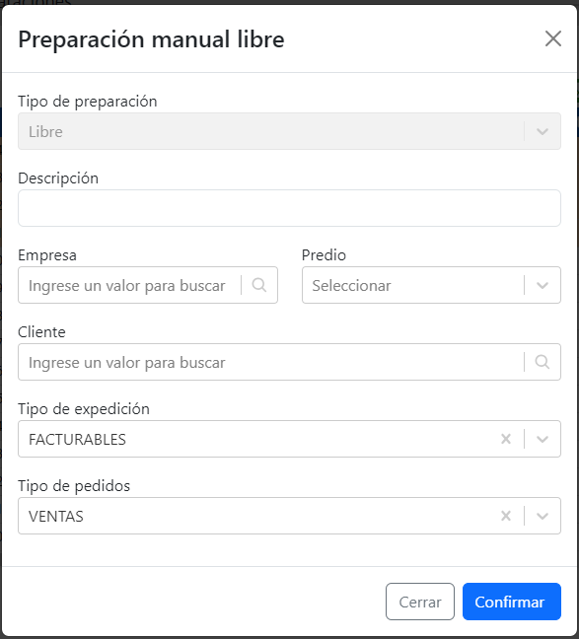

Allí el sistema le solicitará al usuario que complete los datos del cliente, tipo de expedición y tipo de pedido, al finalizar, debe hacer click en el botón .

##### Finalización de Preparaciones Manuales

En el proceso de Preparación manual por pedido, la finalización es automática únicamente cuando lo preparado coincide exactamente con lo solicitado. En caso contrario, la finalización debe realizarse administrativamente a través del panel web. Por otro lado, las Preparaciones manuales libres siempre requieren finalización administrativa.

Es fundamental que una preparación manual haya sido finalizada, ya sea automáticamente o administrativamente, para que los contenedores asociados estén listos para ser cargados en los camiones. En el **Colector de Picking manual**, al completar todos los pasos requeridos, el sistema solicitará al usuario ingresar la ubicación del pickeo. Posteriormente, para concluir la preparación, será necesario dirigirse al **Panel de Preparaciones** y seleccionar la opción **"Finalizar preparación".**

#### 

#### Mantenimiento de Contenedores

La gestión de contenedores en el WMS se lleva a cabo en la pantalla “Consulta General de Contenedores”. Para acceder a la misma, debe dirigirse al menú **Preparación > Consulta General de Contenedores** como se muestra en la siguiente imagen:

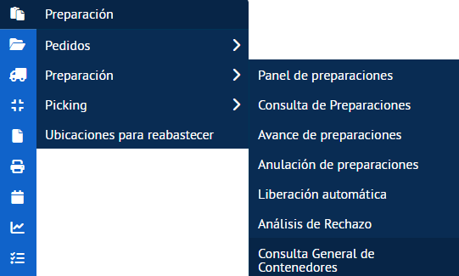

##### Impresión de Etiquetas de Contenedores

Las etiquetas de contenedores sirven para identificar a los contenedores que almacenan temporalmente la mercadería preparada para atender determinados pedidos. Estas etiquetas son utilizadas durante la expedición para cargar los camiones correspondientes.

Existen dos formas de imprimir etiquetas de contenedores. A continuación se detallan los pasos a seguir para utilizar ambos métodos.

###### Imprimir a partir de la línea del contenedor

Una forma de imprimir una etiqueta de contenedor es abriendo el menú contextual  de la línea correspondiente al contenedor en la grilla y presionando el botón . Una vez hecho esto se despliega un modal como el siguiente:

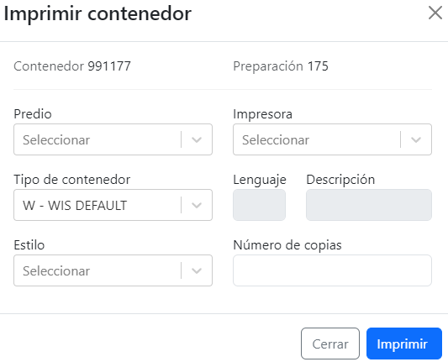

En este modal se debe elegir la configuración de impresión deseada en los campos correspondientes y seleccionar el **Tipo de contenedor** y el **Número de copias** a imprimir.

Para confirmar la impresión de las etiquetas se debe presionar el botón .

###### Imprimir mediante botón del panel

Otra forma de imprimir etiquetas de un contenedor es presionando el botón que se encuentra en la parte superior de la pantalla “Consulta General de Contenedores”. Una vez realizada esta acción se despliega el siguiente modal:

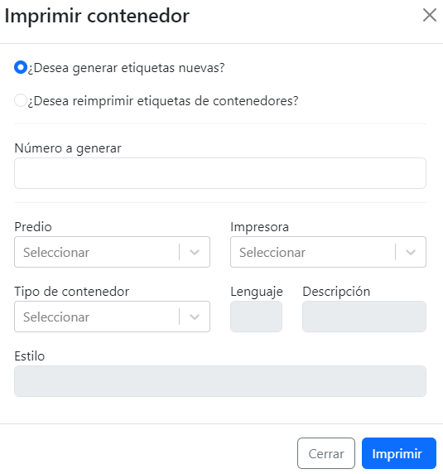

En este modal se debe seleccionar la opción **¿Desea reimprimir etiquetas de contenedores?**. Al hacerlo se agrega el siguiente campo en el formulario:

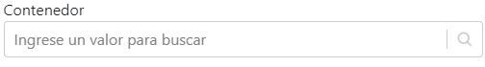

Acá se debe buscar y seleccionar el contenedor del cual se desea imprimir su etiqueta.

Posteriormente se debe elegir la configuración de impresión deseada en los campos correspondientes y seleccionar el **Tipo de contenedor** y el **Número de copias** a imprimir.

Para confirmar la impresión de las etiquetas se debe presionar el botón .

##### Consulta de Contenedores

Para consultar los detalles de un contenedor se debe de abrir el menú contextual  de la línea correspondiente al mismo en la grilla y presionar el botón .

Al hacerlo se redirige a una nueva pantalla como la que se muestra a continuación:

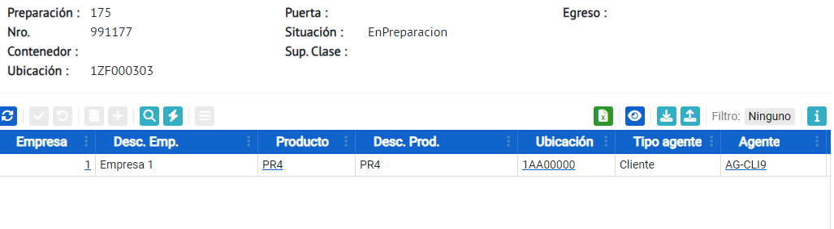

En esta página se muestran los detalles del contenedor en la parte superior de la misma, y además se presenta una grilla con información de la mercadería almacenada en ese contenedor.

#### Anulación de Preparaciones

La anulación de preparaciones es un procedimiento que brinda a los usuarios la capacidad de cancelar preparaciones antes de la etapa de picking. Esta función permite corregir errores o ajustar pedidos en curso. En esta sección, se detalla cómo se realiza la anulación de preparaciones de manera adecuada.

En el Panel web, dirigirse a la pantalla **Anulación de Preparaciones,** allí en primer lugar se debe marcar el alternadoren la opción deseada.

En la opción **Preparación** del alternador, se podrán anular las preparaciones de manera total o parcial que aún no hayan iniciado la etapa de picking.

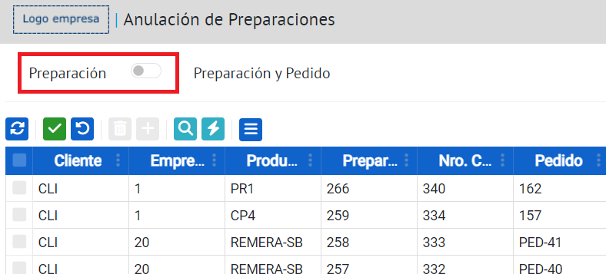

En la opción **Preparación y Pedido**, se podrán anular de manera total o parcial las preparaciones y los pedidos pendientes que estén asociados a estas preparaciones:

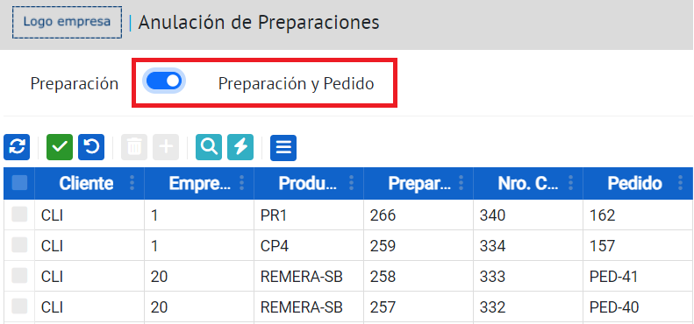

Para anular una preparación de manera total se debe seleccionar la preparación desde la grilla haciendo click en y luego en **Anular**.

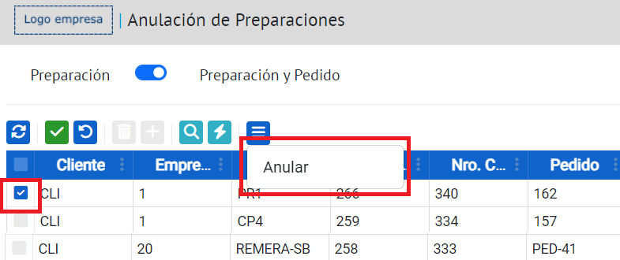

Otra forma de anular una preparación de manera total es hacer click en la grilla sobre la preparación a anular, luego hacer click en el ícono  y por último validar la operación con el botón .

Si desea **anular parcialmente una preparación**, debe declarar la cantidad a anular en la grilla y luego validar la operación haciendo click en el botón  .

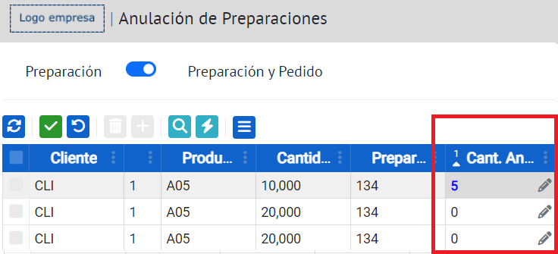

#### Devoluciones de Picking

Los usuarios del sistema podrán retornar productos seleccionados anteriormente, para su revisión o reintegración en el inventario mediante la **devolución de picking**, a continuación se detalla el paso a paso para realizar una devolución.

En el Colector de Devolución de picking el sistema solicita al usuario que ingrese el código del contenedor del cual se va a hacer la devolución:

### 

Allí el sistema mostrará los datos correspondientes al contenedor y el producto:

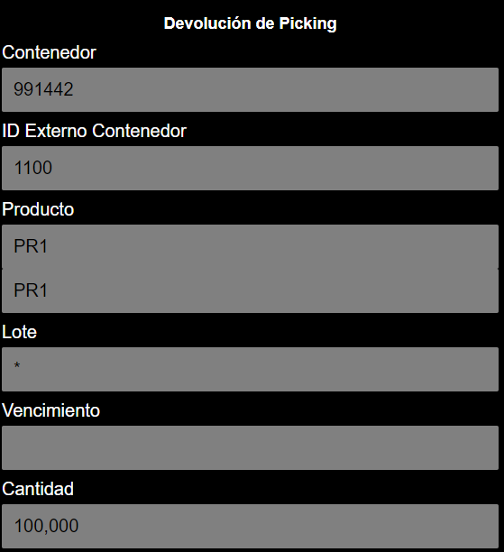

Por último solicitará al usuario el ingreso de una ubicación de destino para el producto devuelto:

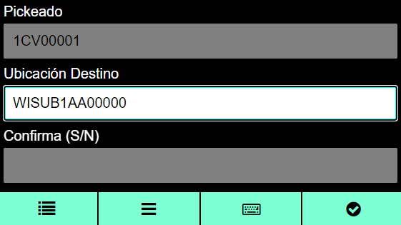

## 

## Expedición

En la operativa de un depósito, una vez que la preparación de pedidos ha sido completada y estos están listos para ser entregados, se procede a realizar la expedición.

La expedición abarca todas las actividades relacionadas con la salida de mercadería del almacén. Algunas de estas tareas son: **Armado de camión**, **Facturación de camión**, **Carga de camión** y **Cierre de egreso**.

A continuación se explica cómo llevar a cabo estas tareas en el sistema WMS.

### Armado de Camión

En WIS, un camión o egreso (términos que se usan indistintamente) se refiere a un conjunto de mercadería preparada para la entrega a clientes. El armado de camiones implica la planificación de la salida de esta mercadería del depósito. Este armado puede realizarse administrativamente desde el panel web o de forma operativa desde colectores.

A continuación se describen los diferentes métodos de armado de camiones, así como las operaciones que se pueden realizar sobre ellos.

#### Armado Administrativo de Camiones

Para poder realizar la entrega de los pedidos, es necesario crear un nuevo camión (también denominado egreso) y asignarle contenedores, cargas o pedidos al mismo. Esto se hace en el panel web, en la pantalla “Panel de egresos”. Para acceder a la misma debe dirigirse al menú **Expedición > Panel de egresos**, como se muestra en la siguiente imagen:

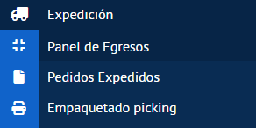

En la siguiente captura se aprecia el “Panel de Egresos”, el cual lista todos los camiones definidos en el sistema:

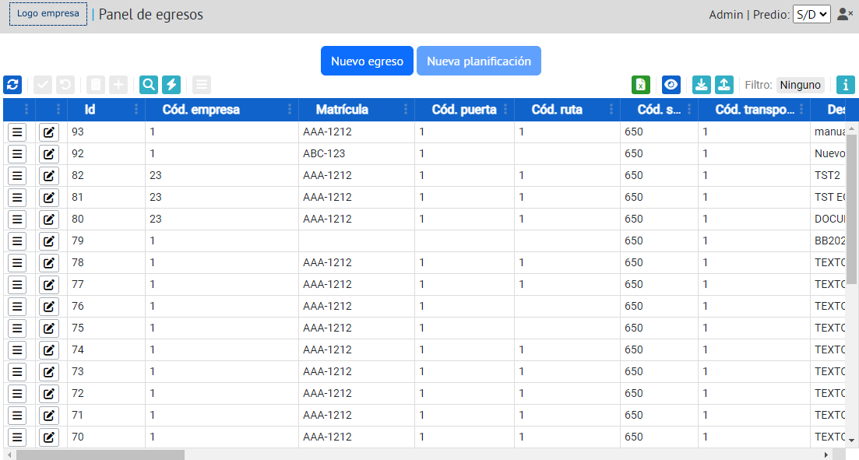

Las opciones de armado del camión están disponibles hasta que se realiza la facturación del mismo (Facturación de Camión). Después de este punto ya no será posible asignarle más contenedores, pedidos o cargas al camión.

##### Crear camión

Para crear un nuevo camión desde la pantalla “Panel de egresos” se debe presionar el botón 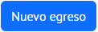. Esto abrirá un modal con un formulario para ingresar los detalles del nuevo egreso como se muestra en la siguiente imagen:

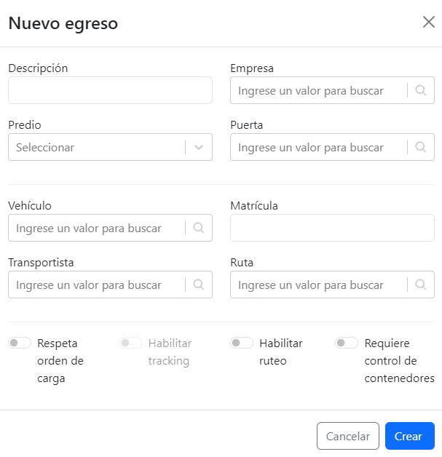

Los campos a completar en este formulario son los siguientes:

* **Descripción**: descripción que represente el nuevo egreso.
* **Empresa**: empresa a la que pertenece el egreso.
* **Predio**: predio al que pertenece el egreso.
* **Puerta**: puerta del predio en la que se expedirá el egreso.
* **Vehículo**: selección del vehículo a utilizar para el egreso. En caso de no seleccionar ninguno, se deben ingresar los campos **Matrícula** y **Transportista**.
* **Matrícula**: número de la placa del vehículo a utilizar para el egreso. Habilitado únicamente si no se completa el campo **Vehículo**.
* **Transportista**: selección del transportista encargado del egreso. Habilitado únicamente si no se completa el campo **Vehículo**.
* **Ruta**: número de ruta asociada al egreso.

También se pueden habilitar las siguientes opciones activando el toggle correspondiente:

* **Respeta orden de carga**: determina si se respeta el orden de carga de contenedores al camión basado en el orden de entrega de los pedidos.
* **Habilitar tracking**: permite habilitarse sólo si tracking está activo. Cuando está habilitado, se vincula el egreso con la aplicación de tracking para sincronizar la información del mismo (la configuración de tracking está documentada en el **“Manual Avanzado de Usuario”**).
* **Habilitar ruteo**: indica si el viaje del camión se rutea con la aplicación de tracking.
* **Requiere control de contenedores**: indica si se requiere realizar el control sobre los contenedores asociados al egreso para su expedición (información sobre el control de contenedores en el **“Manual Avanzado de Usuario”**).

Luego de completar los campos requeridos se confirma la creación del egreso presionando el botón .

##### Armado de camiones por contenedor

Para armar un camión por contenedores se debe abrir el menú contextual  correspondiente a la línea del egreso en la grilla del “Panel de egresos”, y luego presionar el botón . Al hacerlo se desplegará un modal con dos grillas, tal como se muestra en la siguiente imagen:

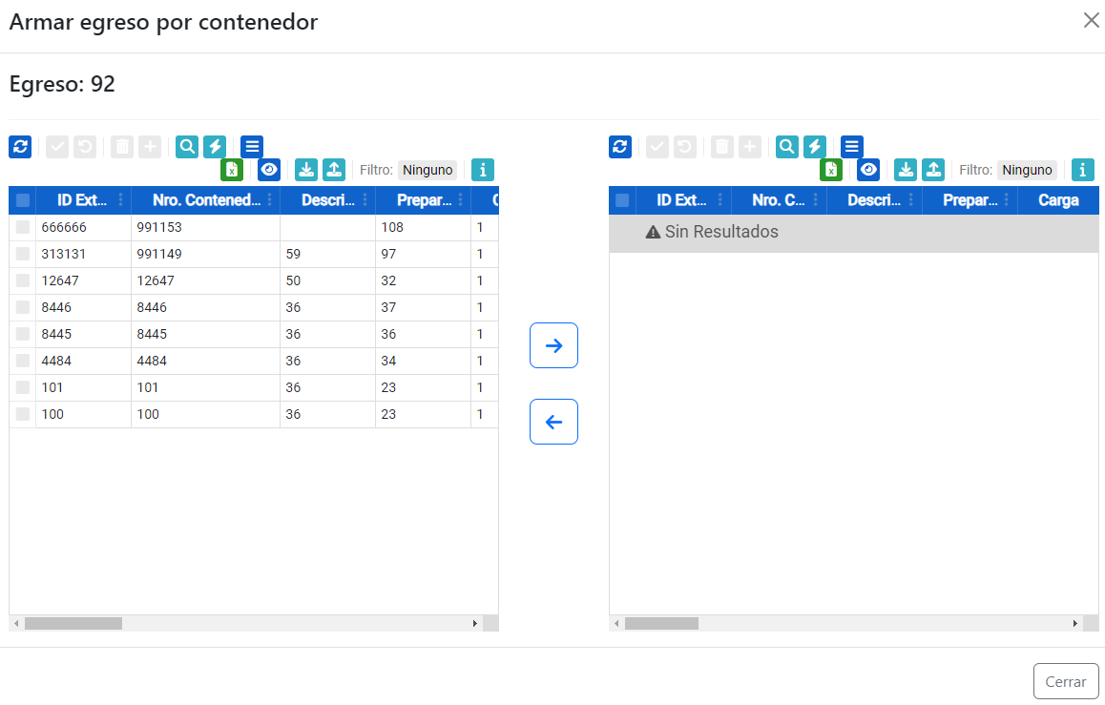

Para asignar contenedores al camión se debe seleccionar las casillas  correspondientes a los mismos y presionar el botón . Una vez realizada esta acción los contenedores serán asociados al egreso, pasando a estar en la grilla derecha.

##### Armado de camiones por pedido

Para armar un camión por pedidos se debe abrir el menú contextual  correspondiente a la línea del egreso en la grilla del “Panel de egresos”, y luego presionar el botón .

Al hacerlo se desplegará un modal con dos grillas, tal como se muestra en la siguiente imagen:

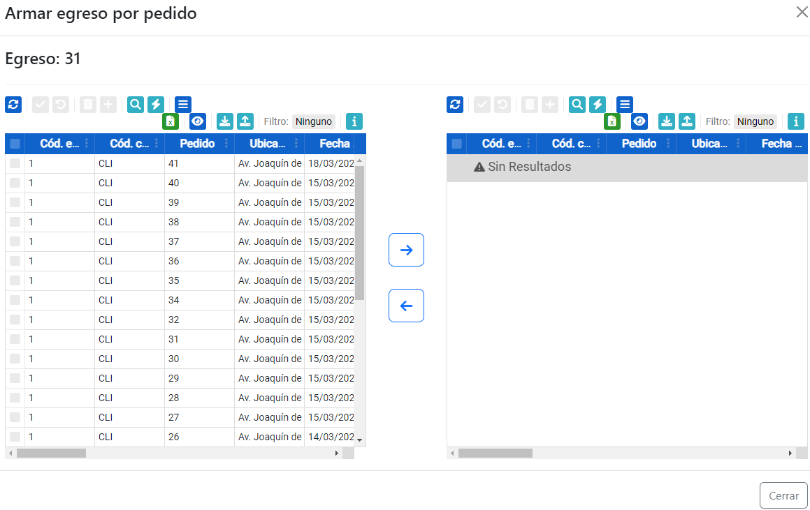

Para asignar pedidos al camión se debe seleccionar las casillas  correspondientes a los mismos y presionar el botón . Una vez realizada esta acción los pedidos serán asociados al egreso, pasando a estar en la grilla derecha.

##### Armado de camiones por carga

Para armar un camión por cargas o preparaciones se debe abrir el menú contextual  correspondiente a la línea del egreso en la grilla del “Panel de egresos”, y luego presionar el botón . Al hacerlo se desplegará un modal con dos grillas, tal como se muestra en la siguiente imagen:

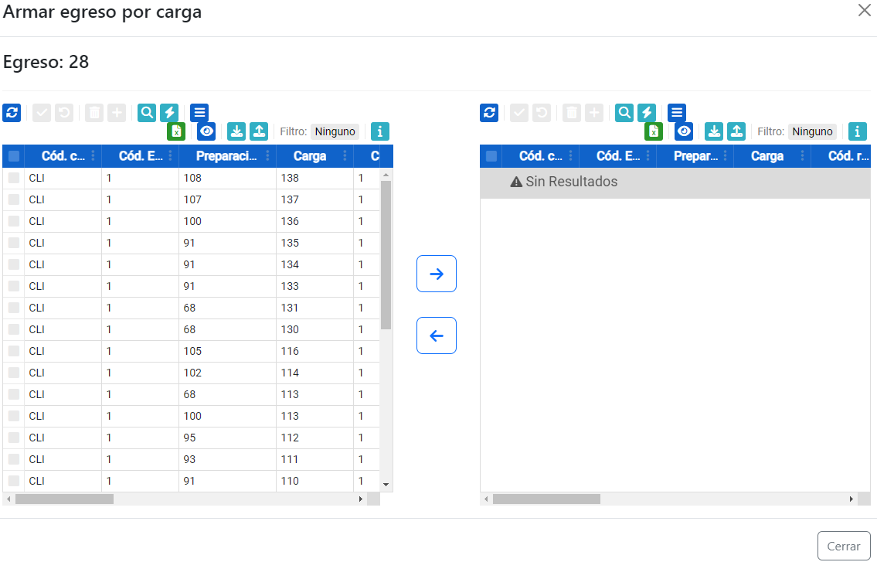

Para asignar cargas al camión se debe seleccionar las casillas  correspondientes a las mismas y presionar el botón . Una vez realizada esta acción las cargas serán asociadas al egreso, pasando a estar en la grilla derecha.

#### Armado Operativo de Camiones

Existe la opción de armar un camión por contenedores desde colectores. Esto se hace desde el colector “Asignación de cargas”. Para acceder al mismo debe dirigirse al menú **Expedición > Asignación de cargas**, como se muestra en la siguiente imagen:

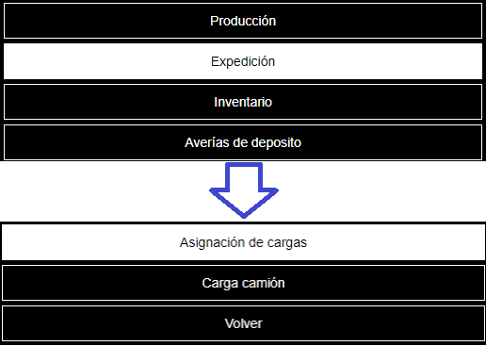

Una vez se ingresa a este colector, se muestra una pantalla con un formulario para el ingreso de algunos datos que se pueden apreciar en la siguiente captura:

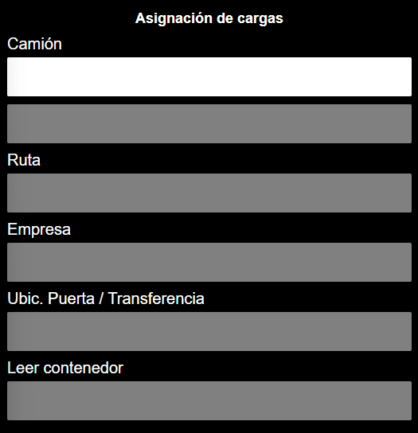

Según lo que suceda en el campo **Camión** la operativa se divide en **2 flujos**:

1. Si se ingresa el número de un egreso ya creado (Crear camión), la operativa continúa en la misma página de asignación de cargas.
2. Si se confirma con el campo vacío, se redirige a otra pantalla para la creación de un nuevo camión.

A continuación se describen ambos flujos.

##### Armado del camión

En el caso de haber ingresado el número de un egreso en el campo **Camión**, se debe continuar con asignación de cargas del mismo.

En el campo **Ubic. Puerta / Transferencia** se debe confirmar la ubicación del área de transferencia o de la puerta de embarque.

Finalmente se deben confirmar las etiquetas de los contenedores que se desean asignar al camión en el campo **Leer contenedor**.

Una vez asignados los contenedores, para salir de la operativa se debe confirmar el campo **Leer contenedor** estando vacío.

##### Creación del camión

En el caso de haber confirmado el campo **Camión** vacío, se redirige a la siguiente pantalla:

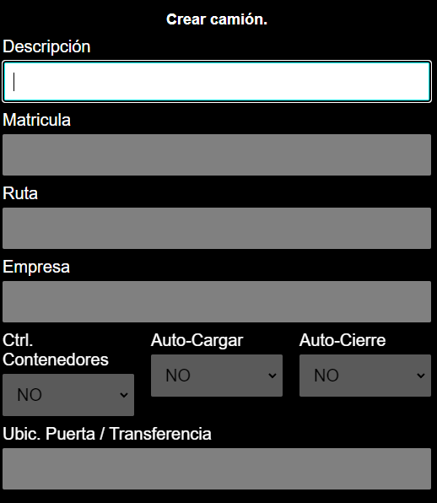

En los campos **Descripción** y **Matrícula** se debe ingresar esa información correspondiente al nuevo egreso.

Luego se debe completar el campo **Ruta** con el número de la ruta a la que se asignará el camión.

En el campo **Empresa** se debe ingresar la empresa a la que pertenece el nuevo camión.

Después aparecen tres campos en los que se debe seleccionar entre las opciones **SI** o **NO**:

* **Ctrl. Contenedores**: indica si los contenedores asignados al egreso deben estar controlados.
* **Auto-Cargar**: indica si los contenedores que son asignados desde el colector “Asignación de cargas” son cargados automáticamente al egreso.
* **Auto-Cierre**: indica si el camión se cerrará automáticamente al confirmar la carga del último contenedor.

Estos tres campos no son soportados al momento de crear un camión administrativamente desde el panel web (Crear camión).

Por último se debe ingresar la ubicación de la puerta o la ubicación de transferencia en el campo **Ubic. Puerta / Transferencia**.

Una vez confirmado este último campo se crea el egreso y se redirige a la pantalla “Asignación de cargas” con los datos del nuevo camión cargados en el formulario, pronto para leer los contenedores a ser asignados.

#### Detalle de egreso

Para ver los detalles de un egreso se debe abrir el menú contextual  correspondiente a la línea de dicho camión en la grilla del “Panel de egresos”, y luego presionar el botón . Al hacerlo, el sistema redirige a una nueva pantalla que muestra los datos específicos del camión en la parte superior, seguidos por cuatro pestañas, donde cada una tiene una grilla diferente, como se muestra en la siguiente imagen:

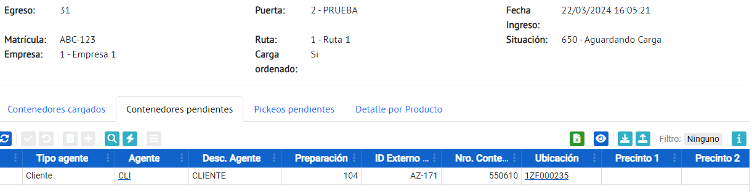

A continuación se detalla qué datos muestra cada una de las grillas de las pestañas:

* **Contenedores cargados**: muestra información de los contenedores que ya fueron cargados al camión (Carga de Camión).
* **Contenedores pendientes**: muestra información de los contenedores que aún están pendientes de ser cargados al camión.
* **Pickeos pendientes**: muestra información de los pickeos que aún no se han realizado de las preparaciones vinculadas al camión (Gestión de Preparaciones)
* **Detalle por Producto**: muestra información de los productos vinculados a los contenedores, pedidos o cargas del camión.

#### Pedidos involucrados

Para ver los pedidos involucrados a un camión se debe abrir el menú contextual  correspondiente a la línea del egreso en la grilla del “Panel de egresos”, y luego presionar el botón . Esta acción redirige a una nueva pantalla, la cual mostrará en una grilla los detalles de los pedidos vinculados al camión, tal como se muestra en la siguiente imagen:

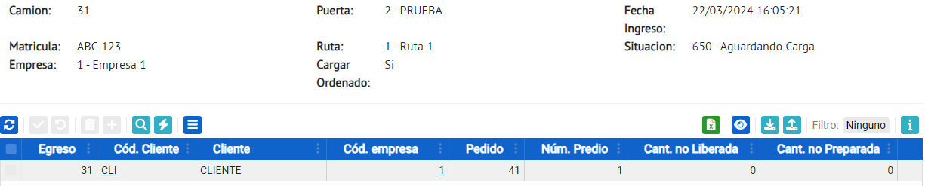

En esta pantalla se muestran los pedidos que están vinculados al egreso, ya sea porque el camión fue armado con ellos (Armar egreso por pedido) o porque fueron pedidos preparados en el contenedor (Armar egreso por contenedor).

En caso de que algún pedido tenga productos con problemas, en la línea de dicho pedido de la grilla se mostrará el botón  como se puede apreciar en la siguiente imagen:

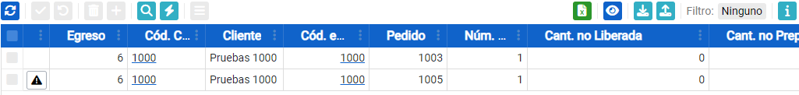

Al presionarlo redirige a una nueva pantalla en la que se muestra una grilla conteniendo los detalles de los productos del pedido, incluyendo información sobre los problemas asociados.

En la siguiente imagen se puede ver un ejemplo:



En este caso el pedido de este producto fue por una cantidad de 8, la cual está toda liberada. El problema está en que existe una cantidad de 5 que está **Sin Cargar** y 3 **Sin Asignar**.

En la pantalla “Pedidos involucrados” también se pueden anular las cantidades no liberadas de los pedidos, así como desasociar pedidos del camión. A continuación se detallan los pasos para realizar estas acciones:

##### Desasociar pedido del egreso

Para desasociar pedidos de un egreso se deben seleccionar las casillas  de las líneas correspondientes a los pedidos como se muestra en la siguiente imagen:

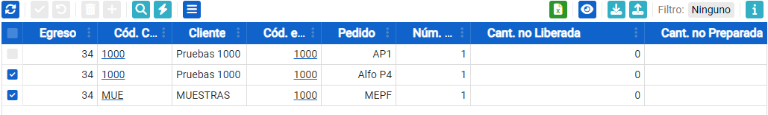

Luego se debe de abrir el menú contextual de la grilla presionando el botón . Esto abrirá un menú con las opciones disponibles para los registros marcados:

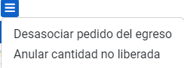

Se debe de presionar la opción . Una vez realizada esta acción, los pedidos marcados serán desvinculados del camión:



##### Anular cantidad no liberada

Para anular las cantidades no liberadas de los pedidos del egreso se deben seleccionar las casillas  de las líneas correspondientes a los pedidos como se muestra en la siguiente imagen:

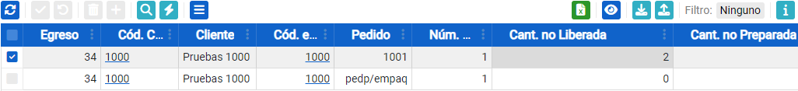

Luego se debe de abrir el menú contextual de la grilla presionando el botón . Esto abrirá un menú con las opciones disponibles para los registros marcados:



Se debe de presionar la opción . Una vez realizada esta acción, las cantidades no liberadas de los pedidos marcados serán anuladas:

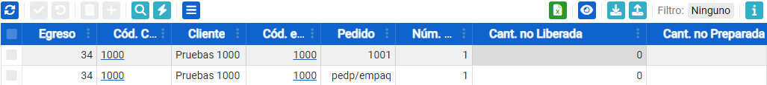

### Facturación de Camión

Para poder cargar el camión es necesario realizar la facturación del mismo. Esto se realiza desde el panel web, en la pantalla “Panel de egresos”. En la grilla se debe abrir el menú contextual  correspondiente a la línea del egreso a facturar y seleccionar la opción .

Una vez realizada esta acción se puede proceder con la carga física del camión.

### Carga de Camión

La carga física del camión se acompaña con el sistema a través del colector “Carga camión”. Para acceder al mismo debe dirigirse al menú **Expedición > Carga camión**, como se muestra en la siguiente imagen:

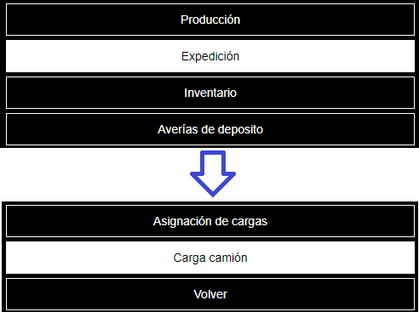

Una vez se ingresa a este colector, se muestra una pantalla con un formulario para el ingreso de algunos datos que se pueden apreciar en la siguiente captura:

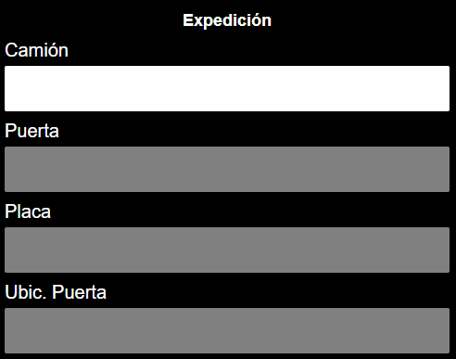

Según lo que suceda en el campo **Camión** la operativa se divide en 2 flujos:

1. Si se ingresa el número de un egreso ya creado, la operativa continúa en otra pantalla con la carga de los contenedores asignados al camión ingresado.
2. Si se confirma con el campo vacío, se redirige a otra pantalla en la que se puede cargar contenedores a los camiones que ya están asignados, o mover a una nueva ubicación contenedores que no estén asociados con ningún egreso.

A continuación se describen ambos flujos.

#### Campo “Camión” ingresado

Si se ingresa un egreso en el campo **Camión** se deberá confirmar la ubicación de la puerta en el campo **Ubic. Puerta**. Luego de esto se redirige a la siguiente pantalla:

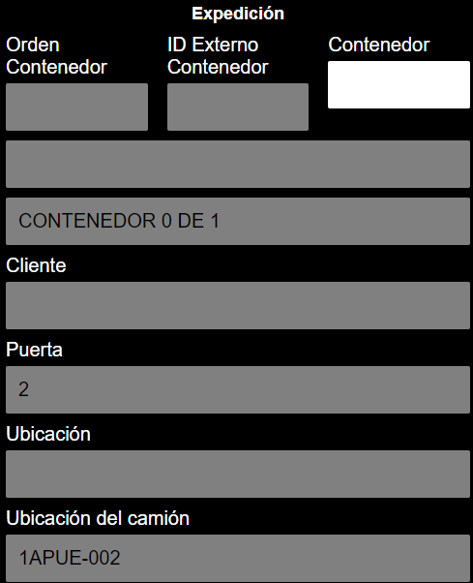

En esta pantalla se deberá confirmar la lectura de todos los contenedores asignados al camión con el que se está trabajando.

Si el camión fue creado operativamente (Armado Operativo de Camiones - Creación del camión) y se eligió la opción **SI** en el campo **Auto-Cierre**, al confirmar la lectura del último contenedor, el sistema muestra la opción de cerrar el camión. Esto se puede ver en la siguiente imagen:

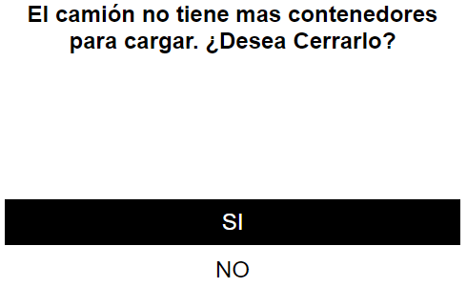

Si se cargaron todos los contenedores planificados para ese camión, y el mismo está preparado para la entrega, se puede confirmar el cierre del egreso presionando **SI**. De lo contrario se puede seleccionar **NO** y realizar esta operación en el futuro desde el panel web (Cierre de Camión).

#### Campo “Camión” vacío

Si se confirma con el campo **Camión** estando vacío, el sistema redirige a la siguiente pantalla:

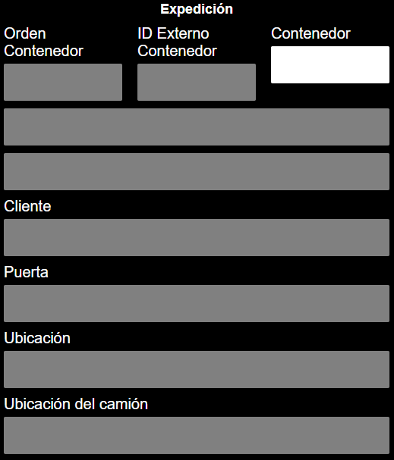

Según el contenedor que se lea en el campo **Contenedor** sucede lo siguiente:

* Si se ingresa un contenedor que está asociado a un egreso, se deberá confirmar la ubicación de la puerta de embarque en el campo **Ubicación**, la cual debe coincidir con la definida para el camión. En este caso el contenedor será cargado al egreso correspondiente y éste junto al stock asociado serán movilizados a la puerta de embarque.
* Si se ingresa un contenedor que no está asociado a ningún egreso, se deberá confirmar una ubicación de tránsito en el campo **Ubicación**, siendo movilizados el contenedor y su stock a esta ubicación.

### Cierre de Camión

Para cerrar un camión desde la grilla del “Panel de egresos”, se debe abrir el menú contextual  correspondiente a la línea del camión a cerrar y seleccionar la opción.

Una vez cerrado el egreso desde el sistema, el camión físico queda pronto para realizar las entregas de los pedidos.

Como parte del proceso de cierre de camión, se generan tres reportes operativos por cada agente involucrado, asociados a la expedición: “Control de cambio”, “Contenedores de camión”, y “Remito de expedición”. Los detalles sobre la gestión de estos reportes se encuentran en la sección “Reportes de Expedición”.

### Reportes de Expedición

Al cerrar un egreso, se generan automáticamente los siguientes reportes:

* **Control de cambio**: presenta una primera tabla con la cantidad de contenedores del camión agrupados por tipo de contenedor. La segunda tabla incluye detalles de cada contenedor, como tipo, identificador externo y cantidad de bultos. Si el camión contiene contenedores LPN, se muestra una tabla adicional con los atributos de cada LPN, especificando el nombre del atributo y su valor.
* **Contenedores de camión**: muestra una tabla con la cantidad de contenedores del camión, agrupados por tipo de contenedor.
* **Remito de expedición** (o “Packing List”): presenta una tabla con detalles de los productos expedidos, incluyendo código, descripción, lote, vencimiento y cantidad. Si hay LPNs, se muestra una segunda tabla con detalles de atributos específicos para cada producto/lote con valores distintos, incluyendo el nombre de los atributos y sus valores.

Todos estos reportes incluyen un cabezal con una tabla que detalla la información específica del camión.

**Nota**: Para más detalles sobre los LPNs, consultar el manual **“License Plate Number”**.

#### Generación manual de Reportes de Expedición

Si los reportes de un egreso no fueron generados automáticamente, es posible hacerlo manualmente desde el “Panel de egresos”.

Para generar los reportes de un camión cerrado, se debe ubicar la línea correspondiente al camión en la grilla, abrir su menú contextual  y seleccionar la opción .

Al completar estos pasos, se generarán los reportes para el egreso seleccionado.

#### Consulta de Reportes de Expedición

Para consultar los reportes de un egreso, desde el “Panel de egresos”, se debe ubicar la línea correspondiente al camión en la grilla, abrir su menú contextual  y seleccionar la opción . Esto nos dirige a la pantalla “Reportes”, de la cual podemos ver un ejemplo en la siguiente imagen:

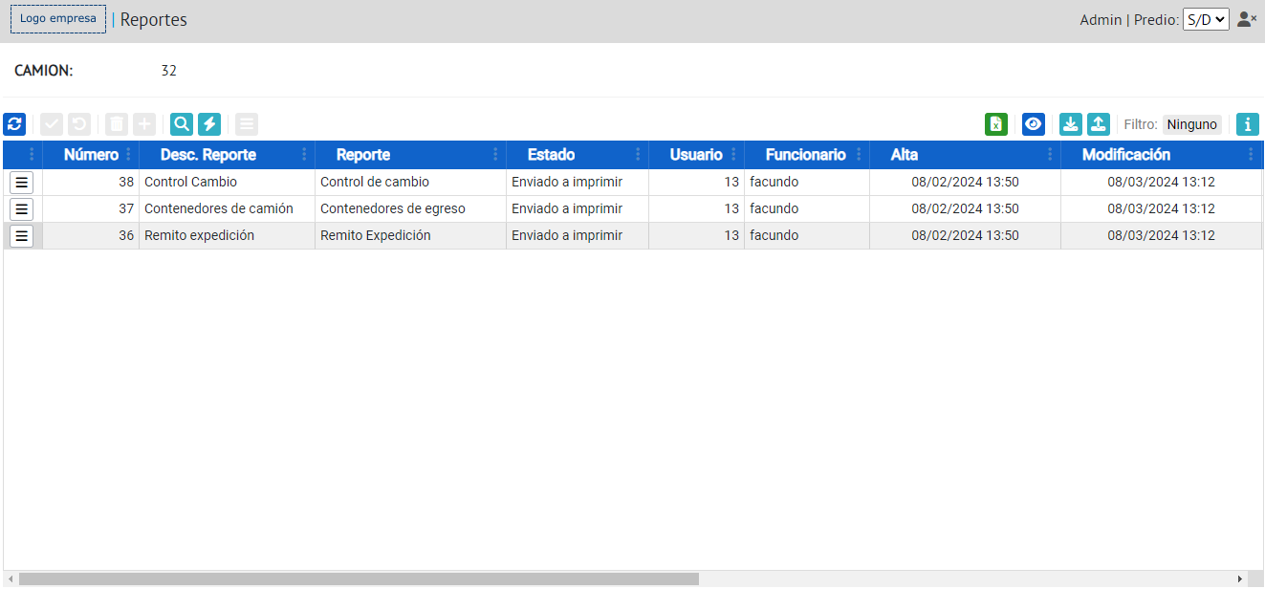

En esta pantalla se muestra el número del camión seleccionado, seguido por una grilla que contiene todos los reportes generados para dicho camión.

En la grilla se presentan datos como el número de reporte, descripción, estado, usuario vinculado, fecha y hora de creación y modificación, entre otros.

Además, cada registro de la grilla incluye un menú contextual () con distintas acciones que se pueden realizar sobre los reportes. Las opciones de este menú se detallan en las siguientes secciones.

##### Reimpresión de Reportes de Expedición

Al generarse un nuevo reporte, este se envía a imprimir automáticamente. Si ocurre un error en la impresión, es posible reenviar a imprimir el reporte manualmente.

Para ello, se debe abrir el menú contextual de la línea correspondiente al reporte y seleccionar la opción.

##### Regeneración de Reportes de Expedición

En caso de que ocurra un error en la generación de un reporte, es posible regenerarlo manualmente. Para hacerlo, se debe abrir el menú contextual de la línea correspondiente al reporte y seleccionar la opción .

##### Descarga de Reportes de Expedición

Para cada reporte, existe la opción de descargarlo en un archivo PDF. Para hacerlo, se debe abrir el menú contextual de la línea correspondiente al reporte y seleccionar la opción .